Sistema de Gestión de Solicitudes de Talento Humano
Javier Bernal Garavito
Jhulius Karol Escobar Gomez
Facultad de Ingeniería, Universidad Remington
Ingeniería De Sistemas
Prof: Gloria Amparo Lora Patiño
04 de noviembre de 2026

Tabla de contenido
1. Planteamiento del problema
2. Estado del arte
3. Marco Teórico
4. Objetivo General
5. Objetivos específicos
6. Análisis de la Encuesta
7. Problemas identificados
8. Historias de Usuario (HU)
9. Requisitos Funcionales
10. Requisitos No Funcionales
11. Reglas de Negocio
12. Actores del sistema
13. Casos de Uso
14. Mockups
15. Diccionario de Datos
16. Modelo Orientado a Objetos (Diagrama de Clases)
17. MER y Modelo Relacional
18. Auditoría cruzada: Diccionario de Datos ↔ MER ↔ Modelo Orientado a Objetos
19. Trazabilidad de objetos MySQL del equipo
Referencias

1. Planteamiento del problema
En las organizaciones actuales, la gestión eficiente de la información y la correcta coordinación de actividades internas dependen en gran medida del uso de sistemas digitales que permitan registrar, controlar y dar seguimiento a los procesos administrativos, especialmente en áreas críticas como Talento Humano. No obstante, aún existen organizaciones que gestionan sus procesos mediante canales informales de comunicación, como aplicaciones de mensajería instantánea, correos electrónicos o documentos dispersos, lo que genera limitaciones en el control de la información y en la trazabilidad de los procesos.

En la empresa Nexa Servicios, esta problemática se evidencia de manera particular en el área de Talento Humano, específicamente en la gestión de solicitudes relacionadas con permisos laborales, vacaciones, certificaciones laborales e incapacidades médicas. Actualmente, estas solicitudes son tramitadas a través de medios no estructurados como WhatsApp, correos electrónicos y archivos de hojas de cálculo compartidos, sin la existencia de un sistema centralizado que permita registrar de forma organizada cada solicitud, asignar responsables, definir estados del proceso y conservar un historial detallado de las acciones realizadas.

Como consecuencia de esta situación, se presentan múltiples dificultades operativas, entre las cuales destacan la pérdida de información, la duplicidad de solicitudes, la falta de claridad en la asignación de responsabilidades y la imposibilidad de realizar un seguimiento adecuado del estado de cada solicitud. Esta ausencia de control estructurado impacta negativamente la eficiencia de los procesos del área de Talento Humano, generando retrasos en la atención de solicitudes y afectando la calidad del servicio interno ofrecido a los colaboradores.

Adicionalmente, la inexistencia de un sistema formal de gestión limita la capacidad de la gerencia para supervisar los procesos y tomar decisiones fundamentadas en información confiable. La falta de registros históricos impide analizar el comportamiento de las solicitudes, identificar cuellos de botella, evaluar tiempos de respuesta y establecer estrategias de mejora continua en la gestión del talento humano.

En el ámbito académico y organizacional, diversos estudios sobre Business Process Management (BPM) y Workflow Management han demostrado que la implementación de sistemas orientados a la gestión de procesos permite mejorar significativamente la eficiencia operativa, al facilitar el registro, control y seguimiento de las actividades. De igual manera, los Human Resource Information Systems (HRIS) han evidenciado su impacto positivo en la digitalización de los procesos de Talento Humano, optimizando el acceso a la información, fortaleciendo la trazabilidad y mejorando la toma de decisiones.

En este contexto, surge la necesidad de diseñar una solución tecnológica orientada al área de Talento Humano de la empresa Nexa Servicios, que permita registrar, gestionar y dar seguimiento a las solicitudes de permisos, vacaciones, certificaciones e incapacidades médicas, mediante la centralización de la información, la asignación de responsables y la implementación de mecanismos de trazabilidad. Esta solución busca mejorar la organización de los procesos internos, reducir las ineficiencias operativas y fortalecer la gestión de la información dentro de la organización.

2. Estado del arte
Tabla 1. Referentes de talento humano y gestión de procesos
Autor / Organización | Año | Tipo de fuente | Problema que aborda | Enfoque / solución propuesta | Tecnología o metodología | Resultados principales | Limitaciones | Aporte al proyecto
McKinsey & Company | 2025 | Reporte de industria | Ineficiencia en procesos administrativos | Digitalización de procesos empresariales | Transformación digital | Incremento en eficiencia operativa | Alto costo de implementación | Justifica la necesidad de digitalizar procesos en Talento Humano
Deloitte | 2024 | Reporte de industria | Desorganización en la gestión del talento humano | Implementación de plataformas digitales HR | HR Tech | Mejora en la coordinación organizacional | Requiere cambio cultural | Sustenta la digitalización de procesos de Talento Humano
Gartner | 2024 | Análisis de mercado | Falta de integración en sistemas de RRHH | Plataformas tecnológicas integradas | HRIS | Mejor control y visibilidad de procesos | Acceso limitado a reportes especializados | Fundamenta la adopción de sistemas HRIS
ServiceNow | 2024 | Solución tecnológica | Gestión manual de solicitudes en RRHH | HR Service Delivery | Automatización de workflows | Seguimiento centralizado de solicitudes | Costos elevados | Referente de sistemas de gestión de solicitudes en Talento Humano
SAP | 2023 | Plataforma empresarial | Desorganización en procesos de RRHH | SAP SuccessFactors | HRIS | Centralización de información del talento humano | Implementación compleja | Ejemplo de gestión estructurada de información en HR
Atlassian | 2023 | Software | Falta de seguimiento a solicitudes internas | Jira Service Management | Sistema de tickets | Mejora en la trazabilidad de solicitudes | No especializado en Talento Humano | Modelo de control y seguimiento de solicitudes
Camunda | 2023 | Tecnología BPM | Procesos manuales poco eficientes | Automatización de procesos empresariales | BPMN | Mejora en el control de procesos | Curva de aprendizaje | Apoya el modelado de flujos de trabajo
ProcessMaker | 2024 | Plataforma BPM | Procesos administrativos manuales | BPM Low-Code | Automatización de workflows | Reducción de tiempos de proceso | Dependencia tecnológica | Referente en automatización de procesos organizacionales
Celonis | 2023 | Process Mining | Falta de visibilidad de procesos | Análisis de procesos empresariales | Process Mining | Identificación de cuellos de botella | Requiere datos estructurados | Apoya el análisis de trazabilidad de procesos
Bizneo HR | 2024 | Software HR | Procesos de Talento Humano dispersos | Sistema de gestión de RRHH | HR Software | Centralización de solicitudes y datos | Dependencia del proveedor | Ejemplo directo de sistema HR para gestión de solicitudes
Van der Aalst | 2023 | Investigación académica | Falta de análisis en procesos organizacionales | Process Mining | BPM | Optimización de flujos de trabajo | Requiere registros estructurados | Fundamenta el análisis de procesos
Dumas et al. | 2023 | Libro académico | Complejidad en procesos organizacionales | Business Process Management | BPM | Mejora en la gestión organizacional | Implementación progresiva | Base teórica para el diseño de procesos
Stone et al. | 2022 | Investigación HR | Ineficiencia en la gestión del talento humano | Sistemas de información HR | HRIS | Mejora en la toma de decisiones | Requiere digitalización previa | Fundamenta el uso de sistemas HR
Marler & Boudreau | 2021 | Investigación académica | Bajo uso de datos en RRHH | HR Analytics | Analítica de datos | Mejora en decisiones estratégicas | Dependencia de calidad de datos | Refuerza la importancia de datos estructurados
Bondarouk & Brewster | 2021 | Investigación HR | Procesos manuales en Talento Humano | e-HRM | Sistemas digitales HR | Automatización de procesos administrativos | Resistencia al cambio organizacional | Apoya la transformación digital en HR
Microsoft | 2023 | Tecnología | Procesos repetitivos administrativos | Power Automate | Automatización de procesos | Optimización de tareas | Dependencia del ecosistema | Apoya la automatización de flujos
IBM | 2024 | Tecnología | Procesos manuales organizacionales | Business Automation | Automatización inteligente | Mejora en eficiencia operativa | Complejidad técnica | Referente en automatización empresarial
Oracle | 2023 | Software empresarial | Gestión fragmentada de RRHH | Oracle HCM Cloud | HRIS | Centralización de procesos de Talento Humano | Costos elevados | Ejemplo de gestión integral HR
UiPath | 2023 | Tecnología RPA | Tareas administrativas repetitivas | Automatización robótica de procesos | RPA | Reducción del trabajo manual | No cubre procesos completos | Complementa automatización de tareas
Appian | 2024 | Plataforma BPM | Procesos empresariales lentos | BPM Low-Code | Workflow automation | Mejora en eficiencia operativa | Dependencia de plataforma | Apoya la gestión de procesos
Nota. Este cuadro se conserva como inventario exploratorio del documento previo. Las filas sin título, URL o referencia bibliográfica completa no se usan como evidencia cuantitativa ni como citas verificadas; sus datos de fuente deben completarse antes de atribuirles resultados específicos.

3. Marco Teórico
El diseño de soluciones tecnológicas orientadas a la gestión organizacional requiere la comprensión de fundamentos teóricos relacionados con la gestión de procesos, los sistemas de información, la trazabilidad y la estructuración de flujos de trabajo, especialmente en áreas estratégicas como Talento Humano. Estos conceptos permiten formalizar las actividades internas de una organización, optimizar la gestión de la información y mejorar la eficiencia en la ejecución de procesos administrativos.
En el contexto de la gestión de solicitudes de Talento Humano —como permisos laborales, vacaciones, certificaciones e incapacidades médicas—, la aplicación de estos enfoques resulta fundamental para garantizar el control, seguimiento y organización de las actividades, así como para fortalecer la toma de decisiones basada en información estructurada y confiable.

3.1 Gestión de Procesos Organizacionales (Business Process Management – BPM)
La Gestión de Procesos Organizacionales, conocida como Business Process Management (BPM), es un enfoque metodológico orientado al análisis, modelado, diseño y mejora continua de los procesos dentro de una organización. Un proceso organizacional se define como un conjunto estructurado de actividades interrelacionadas que transforman una necesidad en un resultado que genera valor (Dumas et al., 2018).
En el área de Talento Humano, los procesos asociados a la gestión de solicitudes —como la aprobación de permisos, la validación de incapacidades o la emisión de certificaciones laborales— requieren una secuencia definida de actividades, reglas claras y roles específicos. Cuando estos procesos no se encuentran formalmente establecidos, las actividades tienden a ejecutarse de manera informal, lo que genera desorganización, duplicidad de tareas, retrasos y dificultades en la asignación de responsabilidades.
El enfoque BPM propone la estructuración de los procesos mediante la definición de flujos de trabajo, la asignación de responsables y la estandarización de procedimientos, lo que permite mejorar la coordinación entre los actores involucrados, optimizar los recursos y fortalecer el control organizacional. En este proyecto, BPM constituye la base conceptual para el diseño de los procesos de gestión de solicitudes dentro del área de Talento Humano.

3.2 Sistemas de Información para la Gestión del Talento Humano (HRIS)

Los Sistemas de Información para la Gestión del Talento Humano, conocidos como Human Resource Information Systems (HRIS), son plataformas tecnológicas diseñadas para gestionar, almacenar y procesar información relacionada con los empleados y los procesos del área de Talento Humano (Polivka & Dvorakova, 2021).
Estos sistemas permiten integrar diferentes funciones administrativas en un entorno digital centralizado, facilitando la gestión de información como datos laborales, solicitudes internas, historiales de empleados y procesos administrativos. Dentro de un HRIS, la gestión de solicitudes (permisos, vacaciones, incapacidades y certificaciones) se considera un componente clave para la organización y control de las actividades internas.
La implementación de sistemas HRIS contribuye a mejorar la disponibilidad de la información, reducir errores asociados a la gestión manual, optimizar los tiempos de respuesta y fortalecer la toma de decisiones. En el contexto del presente proyecto, este enfoque proporciona la base para el diseño de un sistema que centralice la gestión de solicitudes del área de Talento Humano en Nexa Servicios.

3.3 Gestión de Flujos de Trabajo (Workflow Management)
La gestión de flujos de trabajo, o Workflow Management, es un enfoque que se centra en la definición, ejecución y control de las secuencias de actividades que conforman un proceso organizacional. Este concepto permite modelar cómo una tarea o solicitud fluye a través de diferentes etapas y actores dentro de la organización.
En la gestión de solicitudes de Talento Humano, el workflow define el recorrido que sigue una solicitud desde su creación hasta su resolución, incluyendo etapas como registro, revisión, aprobación, rechazo o cierre. Cada una de estas etapas implica la participación de diferentes roles y la aplicación de reglas específicas que determinan el avance del proceso.
La implementación de flujos de trabajo estructurados permite garantizar que todas las solicitudes sigan un proceso definido, reduciendo la posibilidad de errores, evitando reprocesos y mejorando la eficiencia operativa. En este proyecto, el concepto de workflow es fundamental para diseñar los procesos internos del sistema, asegurando la correcta gestión y seguimiento de las solicitudes.

3.4 Trazabilidad de la Información en Procesos Organizacionales
La trazabilidad de la información se refiere a la capacidad de registrar y seguir el historial completo de un proceso desde su inicio hasta su finalización. En el contexto organizacional, este concepto permite conocer en detalle cada una de las acciones realizadas sobre una solicitud, así como los responsables y los momentos en los que dichas acciones ocurrieron.
En el área de Talento Humano, la trazabilidad es un elemento esencial para garantizar el control de las solicitudes, ya que permite identificar quién realizó la solicitud, quién la gestionó, qué decisiones fueron tomadas y cuál fue su resultado final. Este nivel de detalle resulta fundamental para asegurar la transparencia, la rendición de cuentas y el control interno.
Además, la trazabilidad facilita la identificación de fallas en los procesos, la detección de retrasos y el análisis del desempeño organizacional. Cuando no existen mecanismos de trazabilidad, las organizaciones enfrentan dificultades para reconstruir los procesos, lo que puede generar pérdida de información, inconsistencias y limitaciones en la toma de decisiones (Laudon & Laudon, 2020).

3.5 Gestión de la Información y Control de Versiones
La gestión de la información hace referencia al conjunto de prácticas orientadas a garantizar la organización, almacenamiento, acceso y uso adecuado de los datos dentro de una organización. En este contexto, el control de versiones es una técnica que permite registrar las modificaciones realizadas sobre documentos, solicitudes o registros a lo largo del tiempo.
En la gestión de solicitudes de Talento Humano, el control de versiones permite mantener un historial de cambios, como actualizaciones en los datos de una solicitud, modificaciones en su estado o decisiones tomadas durante el proceso. Esto garantiza la integridad de la información y permite identificar la evolución de cada solicitud.
Por otra parte, la documentación de procesos establece lineamientos claros sobre cómo deben ejecutarse las actividades, facilitando la comprensión de los procedimientos y asegurando la continuidad operativa. La combinación de gestión de la información, control de versiones y documentación contribuye a fortalecer la trazabilidad, mejorar la organización de los datos y respaldar las decisiones tomadas dentro del área de Talento Humano.

4. Objetivo General
Diseñar un sistema de gestión de solicitudes para el área de Talento Humano de la empresa Nexa Servicios, que permita registrar, gestionar y realizar seguimiento a las solicitudes de permisos laborales, vacaciones, certificaciones laborales e incapacidades médicas, mediante la centralización de la información, la asignación de responsables y el registro del historial de cada proceso, con el fin de mejorar la trazabilidad, la organización y la eficiencia en la gestión de las solicitudes.

5. Objetivos específicos
Analizar el proceso actual de gestión de solicitudes del área de Talento Humano de Nexa Servicios, identificando las principales dificultades relacionadas con la creación (registro), consulta, actualización, inactivación o cancelación lógica, seguimiento y trazabilidad de los permisos laborales, vacaciones, certificaciones laborales e incapacidades médicas.
Establecer los requerimientos funcionales, no funcionales y reglas de negocio del sistema a partir de las necesidades identificadas, definiendo las operaciones aplicables de crear (radicación de solicitudes, carga de documentos soporte, emisión de certificados, notificaciones, reportes y trazas), consultar (búsqueda por radicado, filtros operativos, saldos, historial y auditoría), actualizar (aprobación, rechazo, puesta en revisión, edición en estado permitido y reasignación) e inactivar o cancelar lógicamente registros (sin eliminación física en base de datos).
Diseñar la estructura de información y el funcionamiento del sistema mediante el modelo relacional, el diccionario de datos, el modelo orientado a objetos y las interfaces necesarias para registrar, consultar, actualizar e inactivar lógicamente las solicitudes del área de Talento Humano.
Evaluar la correspondencia de la solución propuesta mediante la trazabilidad de requerimientos y casos de uso en relación con la organización de la información, el seguimiento de las solicitudes, el control de las actividades y la integridad histórica de los procesos de Talento Humano.

6. Análisis de la Encuesta

6.1 Fuentes, método y alcance de recolección
Se revisó el archivo de respuestas de la encuesta de procesos internos y experiencia laboral: 47 registros con marca temporal entre el 11 de abril y el 9 de mayo de 2026 y diez preguntas cerradas, de selección múltiple, escala y abiertas. Los conteos y porcentajes de las preguntas cerradas se recalcularon y coinciden con las filas de respuesta. Hubo 47 respuestas en las preguntas 1, 2, 3, 6, 9 y 10; 46 en las preguntas 4 y 5; 43 en la 7 y 45 en la 8. Los resultados describen a quienes respondieron; el archivo no documenta el método de selección de la muestra. Las fuentes documentales contrastadas incluyen RF, RN, RNF, casos de uso, diccionario de datos y modelos del proyecto.
El archivo recibido corresponde a una encuesta de formulario, no a una entrevista individual. Incluye dos preguntas abiertas, pero no incorpora guía, actas, audio ni transcripciones de entrevistas. Por tanto, permite sustentar los resultados descriptivos de la encuesta, pero no acredita por sí solo el requisito específico de entrevista de la rúbrica. Este punto permanece sujeto a evidencia de una entrevista real o a autorización de la docente para aceptar la encuesta como sustituto.
Pregunta 1: Rango de edad
¿Cuál es tu rango de edad?
Esta pregunta permitió caracterizar la distribución etaria de los 47 participantes de la encuesta (n = 47). El grupo mayoritario corresponde a menores de 20 años con 55,3 % (26 respuestas), seguido del rango de 21 a 40 años con 38,3 % (18 respuestas) y de mayores de 40 años con 6,4 % (3 respuestas). Este resultado describe únicamente la composición demográfica de la muestra consultada, sin inferir hábitos digitales solo a partir de la edad.
Figura 1. Distribución por rango de edad (Pregunta 1; n = 47)
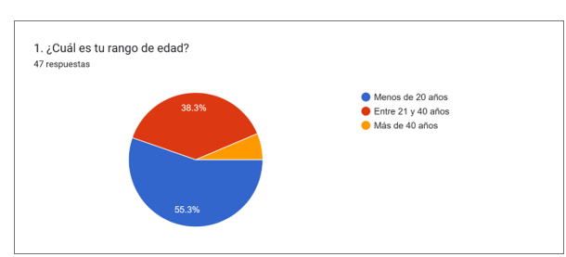

Pregunta 2: Experiencia solicitando permisos
¿Has tenido que pedir permisos o vacaciones en algún trabajo o actividad antes?
Sobre un total de 47 respuestas (n = 47), el 42,6 % (20 personas) indicó haber solicitado permisos o vacaciones pocas veces y el 34,0 % (16 personas) afirmó haberlo hecho con frecuencia, lo que suma un 76,6 % (36 participantes) con experiencia previa en este tipo de trámites, frente a un 23,4 % (11 personas) que nunca lo ha hecho. Esto muestra que más de tres cuartas partes de los encuestados conocen el trámite por experiencia directa.
Figura 2. Experiencia previa al solicitar permisos o vacaciones (Pregunta 2; n = 47)
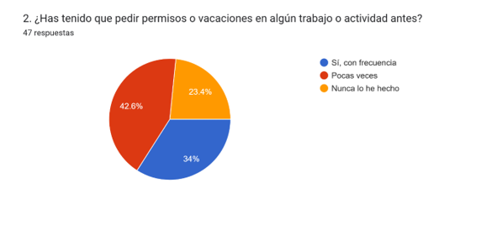

Pregunta 3: Información importante al realizar una solicitud
Al realizar una solicitud, ¿qué información considera indispensable recibir como respuesta?
En esta pregunta de selección múltiple (n = 47, por lo que los porcentajes suman más de 100 % al calcularse sobre 47 encuestados), la información más valorada al radicar una solicitud fue recibir confirmación de recibido con 55,3 % (26 menciones), seguida de conocer el nombre de quien revisará la solicitud con 36,2 % (17 menciones), la fecha aproximada de respuesta con 34,0 % (16 menciones) y el estado actual del trámite con 31,9 % (15 menciones). Estos datos sustentan los requisitos de radicado único, asignación visible de responsable y consulta de estado.
Figura 3. Información que se espera al radicar una solicitud (Pregunta 3; n = 47)
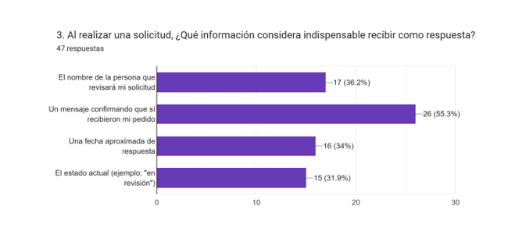
Pregunta 4: Permiso urgente sin un canal claro
Si mañana necesitara gestionar un permiso urgente y desconociera el canal o responsable al que dirigirse, ¿cómo describiría esa experiencia y qué acciones tomaría?
De 47 participantes, 46 respondieron esta pregunta abierta y una respuesta quedó vacía. Varias respuestas expresan confusión sobre el canal y proponen consultar a un superior, compañeros o al área responsable; también hay contestaciones breves o ambiguas. Se interpreta como evidencia cualitativa de la necesidad de orientar el trámite, sin asignar porcentajes ni generalizar la frecuencia de esas experiencias.
Pregunta 5: Importancia de un único lugar oficial
¿Qué tan importante es que exista un solo lugar oficial para hacer solicitudes en lugar de usar varios chats o correos?
En la escala de 1 a 5 (con n = 46 respuestas válidas y 1 no respuesta sobre los 47 participantes), el nivel 5 (muy importante) obtuvo 41,3 % (19 respuestas) y el nivel 4 alcanzó 21,7 % (10 respuestas), concentrando conjuntamente el 63,0 % (29 de 46) en valoración alta; el nivel intermedio 3 registró 13,0 % (6 respuestas), el nivel 2 obtuvo 10,9 % (5 respuestas) y el nivel 1 registró 13,0 % (6 respuestas). Ello respalda la centralización de las solicitudes en un canal oficial.
Figura 4. Importancia de contar con un canal oficial único (Pregunta 5; n = 46 respuestas válidas)
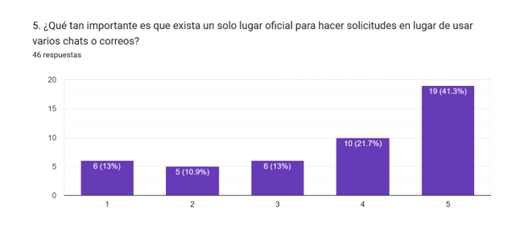

Pregunta 6: Falta de respuesta después de varios días
Si transcurrieran tres días hábiles sin recibir respuesta a una solicitud importante, ¿cuál sería su primera acción?
Ante el escenario hipotético de tres días hábiles sin respuesta (n = 47), el 57,4 % (27 participantes) dice que buscaría a alguien en persona o llamaría, el 27,7 % (13) volvería a preguntar por el mismo medio, el 10,6 % (5) esperaría sin insistir y el 4,3 % (2) lo comentaría con un compañero. En conjunto, el 85,1 % (40 de 47) plantea hacer seguimiento manual; el resultado respalda considerar notificaciones automáticas y alertas por inactividad mayor a tres días.
Figura 5. Acción ante tres días hábiles sin respuesta (Pregunta 6; n = 47)
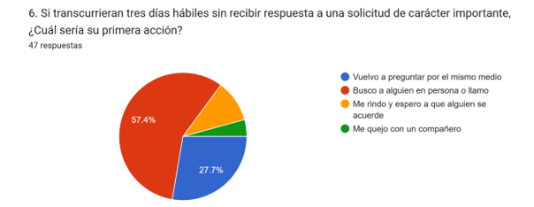
Pregunta 7: Retrasos o pérdida de solicitudes
¿Ha experimentado alguna vez el extravío de una solicitud o una respuesta considerablemente tardía?
De 47 participantes, 43 respondieron esta pregunta abierta y 4 la dejaron en blanco. Algunas respuestas describen demoras y efectos en la organización de actividades; otras se limitan a sí o no, o son demasiado breves o ambiguas para codificarlas con fiabilidad. Por ello se presentan como evidencia cualitativa, sin porcentajes. Esta pregunta no permite sostener cuantitativamente el extravío de documentos; esa preocupación aparece como situación percibida en la pregunta 8.
Pregunta 8: Situaciones que afectan el desempeño
¿Cuáles considera que afectarían más su desempeño laboral?
Las opciones disponibles eran (podían elegir más de una): que se pierda un papel que entregué, que me digan que "sí" y luego que "no" porque alguien olvidó registrarlo, tener que preguntar tres veces lo mismo porque nadie sabe nada, y no saber si mi jefe ya leyó mi mensaje.
Hallazgo: En esta pregunta de selección múltiple (n = 45 participantes y 2 sin respuesta), las opciones describen situaciones que afectarían el desempeño, no incidentes que cada persona afirme haber vivido. La más seleccionada fue recibir un sí y luego un no por falta de registro, con 55,6 % (25 menciones), seguida de tener que preguntar varias veces con 44,4 % (20), la pérdida de un papel entregado con 42,2 % (19) y no saber si el jefe leyó el mensaje con 15,6 % (7). Los resultados muestran riesgos percibidos y respaldan priorizar el registro formal y la trazabilidad, sin estimar la incidencia real de esos problemas.
Figura 6. Situaciones que afectan el desempeño laboral (Pregunta 8; n = 45 respuestas válidas)
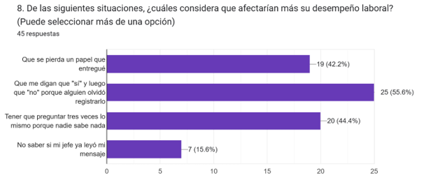

Pregunta 9 Nivel de incertidumbre
¿Con qué frecuencia experimenta incertidumbre o estrés al gestionar solicitudes de permisos o vacaciones, debido a la falta de claridad en el proceso?
Esta pregunta usó una escala del 1 (poca incertidumbre) al 5 (mucha incertidumbre).
Hallazgo: En la escala de 1 a 5 (n = 47), el nivel 1 (poca incertidumbre) registró el valor individual más alto con 38,3 % (18 respuestas) y el nivel 2 obtuvo 8,5 % (4 respuestas), sumando 46,8 % (22 personas) en niveles bajos; sin embargo, el nivel 3 concentró 21,3 % (10 respuestas), el nivel 4 registró 12,8 % (6 respuestas) y el nivel 5 (mucha incertidumbre) alcanzó 19,1 % (9 respuestas). Así, los niveles altos (4 y 5) representan el 31,9 % (15 personas) y el conjunto de incertidumbre moderada a alta (niveles 3 a 5) abarca el 53,2 % (25 de 47 participantes).
Figura 7. Nivel de incertidumbre al gestionar solicitudes (Pregunta 9; n = 47)
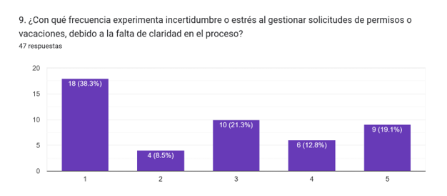

Pregunta 10 Medio preferido para hacer solicitudes
Si tuviera la posibilidad de elegir el medio para solicitar sus vacaciones, ¿cuál preferiría?
Las opciones disponibles eran: una página web sencilla, una aplicación en el celular, hablar directamente con el encargado, o enviar un correo formal.
Hallazgo: Entre los 47 participantes (n = 47), la opción con mayor frecuencia individual fue «enviar un correo formal» con 34,0 % (16 respuestas), seguida de «una página web sencilla» con 25,5 % (12 respuestas), «hablar directamente con el encargado» con 23,4 % (11 respuestas) y «una aplicación en el celular» con 17,0 % (8 respuestas). Aunque el correo formal lidera de manera individual, las alternativas de plataforma interactiva (página web sencilla más aplicación móvil) suman el 42,6 % (20 respuestas), y el total de canales digitales o escritos con registro (correo formal, web y aplicación móvil) alcanza el 76,6 % (36 de 47), frente al 23,4 % verbal.
Figura 8. Medio preferido para solicitar vacaciones (Pregunta 10; n = 47)
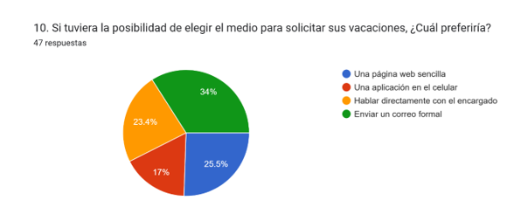

7. Problemas identificados
Tabla 2. Problemas identificados en la gestión de solicitudes
Código | Problema identificado
P-01 | Las solicitudes de los empleados no se pueden seguir fácilmente. A veces nadie sabe en qué van o quién las tiene.
P-02 | Las personas hacen solicitudes por muchos lugares diferentes: WhatsApp, correos, mensajes o hablando directamente. Eso causa desorden.
P-03 | Algunas solicitudes se pierden porque no existe un solo lugar donde queden guardadas.
P-04 | No está claro quién debe revisar o aprobar las solicitudes.
P-05 | Los permisos y vacaciones tardan mucho tiempo en ser aprobados.
P-06 | No existe un historial digital para revisar solicitudes antiguas cuando se necesitan.
P-07 | Los empleados se sienten preocupados o estresados porque no saben qué pasó con sus solicitudes.
P-08 | La información de permisos, vacaciones y solicitudes está regada en diferentes lugares y no organizada en uno solo.
P-09 | Es difícil saber en tiempo real si una solicitud ya fue aprobada, rechazada o sigue pendiente.
P-10 | El sistema no avisa automáticamente cuando una solicitud fue recibida o cuando tuvo algún avance.
P-11 | La comunicación entre los empleados y Talento Humano no es rápida ni eficiente.
P-12 | Como muchas cosas se hacen manualmente, pueden ocurrir errores o confusiones en las aprobaciones y registros.

7.1 Conclusiones del análisis y recolección de información
En conjunto, la encuesta orienta a priorizar un canal oficial, confirmación de radicación, responsable y estado visibles, avisos oportunos e historial verificable. La pregunta 6 recoge una reacción ante un escenario hipotético y la pregunta 8 indaga situaciones que las personas consideran perjudiciales; ninguna mide directamente la tasa de fallas del proceso institucional. Los resultados son descriptivos de quienes respondieron y el archivo no documenta un método de selección aleatoria, por lo que no se generalizan a toda la población.
Trazabilidad de los artefactos: las 40 HU consolidadas se relacionan con los 62 RF, reglas, casos de uso, actores, mockups y fuentes de evidencia. El cronograma y sus entregables están en la sección 7.2; el cotejo del DDL y de los objetos MySQL descritos por el equipo se documenta en las secciones 14.13 y 19. No se atribuyen al DDL objetos que no estén en ese archivo.

7.2 Cronograma de trabajo
Plan académico de 16 semanas iniciado el lunes 3 de agosto de 2026. Cada semana contempla 4 horas presenciales y 8 horas de trabajo autónomo (12 horas); el total previsto es 192 horas. Los responsables que aparecen en la tabla son una propuesta de organización del equipo y deben confirmarse entre sus integrantes.
Tabla 3. Cronograma de trabajo del proyecto
Semana | Inicio (lunes) | Horas | Fase | Artefactos y actividades clave | Punto de control y entregable | Responsable propuesto
1 | 03/08/2026 | 12 h  4 + 8 | Concepción | 0.1 Problema y alcance; 0.2 objetivo general y objetivos específicos. | Problema, alcance y objetivos coherentes con las entidades del modelo.  Documento: secciones 1, 4 y 5. | Javier Bernal; Jhulius Escobar revisa
2 | 10/08/2026 | 12 h  4 + 8 | Concepción | 0.3 Estado del arte y marco teórico; 0.4 recolección de información. | Fuentes documentadas; encuesta analizada. Entrevista solo si existe evidencia real.  Documento: secciones 2, 3 y 6. | Jhulius Escobar; Javier Bernal revisa
3 | 17/08/2026 | 12 h  4 + 8 | Análisis | 0.5 Cronograma; 1 HU inicial con criterios de aceptación. | Cronograma de 16 semanas; HU con criterios verificables y rechazo.  Documento: secciones 7.2 y 8.1. | Javier Bernal; Jhulius Escobar revisa
4 | 24/08/2026 | 12 h  4 + 8 | Análisis | 2. RF, RN y RNF. | Fichas completas, priorizadas y enlazadas con las HU.  Documento: secciones 9, 10 y 11. | Jhulius Escobar; Javier Bernal revisa
5 | 31/08/2026 | 12 h  4 + 8 | Análisis | 3. Diagrama general de casos de uso; 4 a 6 casos críticos documentados. | Selección crítica justificada; flujos alternos trazados a criterios de rechazo.  Documento: secciones 13.1 a 13.15. | Javier Bernal; Jhulius Escobar revisa
6 | 07/09/2026 | 12 h  4 + 8 | Análisis | 4. Mockups UI/UX. | Pantallas vinculadas a HU, casos de uso y datos del modelo.  Documento: secciones 14.1 a 14.12. | Jhulius Escobar; Javier Bernal revisa
7 | 14/09/2026 | 12 h  4 + 8 | Diseño | 5. Diccionario de datos y revisión lógica de 1FN, 2FN y 3FN. | Entidades, campos, claves y dependencias documentados; revisión del DDL queda con el responsable SQL.  Documento: secciones 15 y 15.31. | Javier Bernal; Jhulius Escobar revisa
8 | 21/09/2026 | 12 h  4 + 8 | Diseño | 6. MER/modelo relacional; 7. diagrama de clases. | Auditoría cruzada: diccionario ↔ MER ↔ clases.  Documento: secciones 16 y 17; contraste cruzado en 18. | Jhulius Escobar; Javier Bernal revisa
9 | 28/09/2026 | 12 h  4 + 8 | Diseño | 8. Diagramas de actividades; 9. DDA (MVC y paquetes). | Flujos y arquitectura alineados con requisitos y clases.  Documento: diagramas de actividad y DDA en 16.6. | Javier Bernal; Jhulius Escobar revisa
10 | 05/10/2026 | 12 h  4 + 8 | Diseño | 10. Diagramas de secuencia. | Participantes, mensajes y respuestas coherentes con casos y métodos documentados.  Documento: secuencias de registro y decisión en 16.6. | Jhulius Escobar; Javier Bernal revisa
11 | 12/10/2026 | 12 h  4 + 8 | Diseño | 11. Diagrama de estados. | Transiciones justificadas por HU, RF y reglas de negocio.  Documento: estados de Solicitud en 16.6. | Javier Bernal; Jhulius Escobar revisa
12 | 19/10/2026 | 12 h  4 + 8 | Diseño | 12. Matriz integral de trazabilidad. | Matriz única; control de HU, RF, criterios, casos, clases y datos.  Documento: matriz integral de trazabilidad en la sección 14.13. | Jhulius Escobar; Javier Bernal revisa
13 | 26/10/2026 | 12 h  4 + 8 | Construcción | 13. Script SQL (DDL), a cargo del compañero responsable del SQL. | Lectura cruzada entre equipos (12b); revisar el DDL con el diccionario.  Documento: diccionario 15 y cruce MySQL 19; SQL a cargo del compañero. | Compañero responsable del SQL; revisión del equipo
14 | 02/11/2026 | 12 h  4 + 8 | Construcción | 14. Repositorio Git y archivo .gitignore. | Compuerta M2: no integrar código sin matriz cerrada y revisada. Añadir enlace del repositorio.  Documento: compuerta M2 y enlace al repositorio.  Repositorio: Talento-humano- | Javier Bernal; Jhulius Escobar revisa
15 | 09/11/2026 | 12 h  4 + 8 | Construcción | 15. Primer vertical slice de código MVC. | Primer flujo funcional vertical y trazable, según la matriz aprobada.  Documento: hito en 7.2; trazabilidad en 14.13; evidencia en el repositorio Git. | Jhulius Escobar; Javier Bernal revisa
16 | 16/11/2026 | 12 h  4 + 8 | Construcción | Consolidar un solo Word con Fase 0 y artefactos de Fases 1 y 2, más enlace Git. | Entrega final consolidada (Word + enlace del repositorio).  Documento: consolidación Word y enlace Git en 18.1 y 19.  Repositorio: Talento-humano- | Javier Bernal y Jhulius Escobar
Gestión transversal del cambio y la configuración. Cada solicitud formal de cambio (CRF) se registra y se decide antes de incorporarla. El commit asociado debe citar el CRF; la etiqueta ES identifica la línea base. Cada CRF mantiene el vínculo con los RF/HU afectados y el entregable versionado.

8. Historias de Usuario (HU)
Se consolidan 40 historias de usuario funcionales al agrupar necesidades afines y eliminar duplicaciones o una fragmentación excesiva. Los 62 RF se mantienen. La matriz 14.13 relaciona las 40 HU con criterios, RF, RN/RNF, casos de uso, SQL, actores, mockups y referencias MySQL.

8.1 HU-01 — Iniciar sesión y registrar intentos
Campo | Contenido
Código | HU-01
Título corto | Iniciar sesión y registrar intentos
Historia | Como usuario con una cuenta registrada, quiero autenticarme y que el sistema registre el resultado del intento, para acceder según mi rol y mantener trazabilidad de los accesos.
Criterios de aceptación | CA-1: Con credenciales válidas, el sistema permite el acceso y muestra únicamente las funciones del rol asignado.  CA-2: Con credenciales inválidas, deniega el acceso y presenta un mensaje claro.  CA-3: Registra los intentos asociados a una cuenta identificable con fecha, resultado y dirección IP cuando esté disponible.
Origen de la necesidad | Sustentada por RF-01; CU CU-01; ACT ACT-01, ACT-04
RF relacionados | RF-01
Prioridad | Alta

8.2 HU-02 — Recuperar y restablecer contraseña
Campo | Contenido
Código | HU-02
Título corto | Recuperar y restablecer contraseña
Historia | Como empleado, quiero solicitar o renovar un mecanismo temporal y usarlo para cambiar mi contraseña, para recuperar el acceso a mi cuenta.
Criterios de aceptación | CA-1: El sistema envía un mecanismo temporal al correo registrado y permite solicitar otro cuando el anterior haya expirado.  CA-2: Solo un mecanismo vigente y no utilizado permite establecer la nueva contraseña.  CA-3: Después del restablecimiento, el mecanismo queda marcado como utilizado y no puede reutilizarse.
Origen de la necesidad | Sustentada por RF-02, RF-43; CU CU-02
RF relacionados | RF-02, RF-43
Prioridad | Alta

8.3 HU-03 — Registrar solicitud de talento humano
Campo | Contenido
Código | HU-03
Título corto | Registrar solicitud de talento humano
Historia | Como empleado, quiero radicar una solicitud de permiso, vacaciones, certificado laboral o incapacidad, para gestionar un trámite de talento humano en un mismo flujo.
Criterios de aceptación | CA-1: El empleado selecciona uno de los tipos de solicitud disponibles y diligencia los datos obligatorios de ese trámite.  CA-2: Se aplican las validaciones correspondientes, incluidas las fechas y el saldo para vacaciones y el soporte requerido para incapacidad.  CA-3: Una solicitud válida recibe un radicado único, queda en el estado inicial definido y muestra confirmación.  CA-4: Si faltan datos o no se cumplen las reglas del tipo seleccionado, el sistema no radica la solicitud e indica qué debe corregirse.
Origen de la necesidad | Sustentada por RF-03, RF-13, RF-04, RF-05, RF-06; CU CU-03, CU-10; ACT ACT-01
RF relacionados | RF-03, RF-13, RF-04, RF-05, RF-06
Prioridad | Alta

8.4 HU-04 — Decidir la solicitud y registrar el cambio
Campo | Contenido
Código | HU-04
Título corto | Decidir la solicitud y registrar el cambio
Historia | Como actor autorizado del flujo, quiero aprobar o rechazar una solicitud y dejar registrada cada transición, para comunicar una decisión trazable.
Criterios de aceptación | CA-1: Solo un actor autorizado puede aprobar o rechazar una solicitud en un estado que admita la decisión.  CA-2: Al rechazar, se exige el motivo; al aprobar, se registra la decisión y su nuevo estado.  CA-3: Cada cambio guarda solicitud, actor, fecha, estado anterior, estado nuevo y acción asociada al historial.
Origen de la necesidad | Sustentada por RF-07, RF-26, RF-08; CU CU-05
RF relacionados | RF-07, RF-26, RF-08
Prioridad | Alta

8.5 HU-05 — Asignar responsable inicial
Campo | Contenido
Código | HU-05
Título corto | Asignar responsable inicial
Historia | Como usuario de Talento Humano, quiero que una solicitud reciba un responsable inicial según su tipo, para iniciar el flujo de revisión.
Criterios de aceptación | Antecedentes:  Dado que existe una solicitud registrada  Y que el tipo de solicitud tiene un responsable definido para iniciar su flujo  Escenario: CA-1 Determinación del responsable  Dado que RAD-2026-005 corresponde a un tipo de solicitud con responsable configurado  Cuando se inicia el flujo de atención  Entonces el sistema determina el responsable correspondiente al tipo de solicitud  Escenario: CA-2 Asociación de la asignación  Dado que se determinó el responsable "Carlos Pérez"  Cuando se confirma la asignación inicial  Entonces la asignación queda asociada a RAD-2026-005  Y Carlos Pérez queda identificado como responsable  Escenario: CA-3 Registro de fecha  Dado que la solicitud fue asignada  Cuando se consulta la asignación  Entonces se muestra el responsable asignado  Y se conserva la fecha de asignación  Escenario: CA-4 Solicitud sin responsable disponible  Dado que no existe un responsable configurado para el tipo correspondiente  Cuando se intenta realizar la asignación inicial  Entonces el sistema no asigna un responsable inexistente  Y deja la situación identificada para gestión
Origen de la necesidad | Sustentada por RF-09; CU CU-04, CU-06
RF relacionados | RF-09
Prioridad | Alta

8.6 HU-06 — Alertar solicitudes sin movimiento
Campo | Contenido
Código | HU-06
Título corto | Alertar solicitudes sin movimiento
Historia | Como usuario de Talento Humano, quiero recibir alertas cuando una solicitud permanezca más de tres días sin movimiento, para evitar retrasos.
Criterios de aceptación | Antecedentes:  Dado que existe una solicitud pendiente de atención  Y que el límite definido para generar la alerta es superior a tres días sin movimiento  Escenario: CA-1 Alerta después del límite  Dado que RAD-2026-006 permanece sin movimiento durante más de tres días  Cuando se supera el límite definido  Entonces el sistema genera la alerta correspondiente  Y la alerta identifica la solicitud y el destinatario  Escenario: CA-2 Sin alerta antes del límite  Dado que RAD-2026-007 lleva menos de tres días sin movimiento  Cuando se verifica el proceso de alertas  Entonces el sistema no genera la alerta por vencimiento del límite  Escenario: CA-3 Identificación de la solicitud  Dado que RAD-2026-006 genera una alerta  Cuando el destinatario consulta la alerta  Entonces puede identificar el número de radicado  Y puede identificar que corresponde a una solicitud sin movimiento  Escenario: CA-4 Destinatario correcto  Dado que una solicitud tiene un responsable vigente  Cuando se genera la alerta  Entonces la alerta se dirige al destinatario definido para la atención de la solicitud
Origen de la necesidad | Sustentada por RF-10; CU CU-09
RF relacionados | RF-10
Prioridad | Media

8.7 HU-07 — Validar saldo de vacaciones
Campo | Contenido
Código | HU-07
Título corto | Validar saldo de vacaciones
Historia | Como usuario de Talento Humano, quiero validar el saldo disponible de vacaciones antes de aprobar una solicitud, para evitar inconsistencias.
Criterios de aceptación | Antecedentes:  Dado que existe una solicitud de vacaciones pendiente de aprobación  Y que el sistema dispone del saldo correspondiente al empleado y período  Escenario: CA-1 Consulta previa a la aprobación  Dado que Ana Torres solicita 5 días de vacaciones  Cuando el usuario autorizado inicia la validación para aprobar  Entonces el sistema consulta el saldo disponible antes de aprobar  Escenario: CA-2 Saldo suficiente  Dado que Ana tiene 10 días disponibles y solicita 5  Cuando se valida el saldo  Entonces el sistema determina que el saldo es suficiente  Y permite continuar con el proceso de aprobación  Escenario: CA-3 Saldo insuficiente  Dado que Ana tiene 3 días disponibles y solicita 5  Cuando se valida el saldo  Entonces el sistema determina que el saldo es insuficiente  Y no permite aprobar la solicitud por falta de saldo  Escenario: CA-4 Período correspondiente  Dado que Ana tiene saldos registrados para diferentes períodos  Cuando se valida una solicitud de vacaciones  Entonces el sistema utiliza el saldo correspondiente al período de la solicitud
Origen de la necesidad | Sustentada por RF-11; CU CU-05
RF relacionados | RF-11
Prioridad | Alta

8.8 HU-08 — Generar certificado laboral
Campo | Contenido
Código | HU-08
Título corto | Generar certificado laboral
Historia | Como usuario de Talento Humano, quiero generar certificados laborales aprobados, para reducir procesos manuales.
Criterios de aceptación | Antecedentes:  Dado que existe una solicitud de certificado laboral asociada a un empleado  Escenario: CA-1 Generación desde solicitud aprobada  Dado que la solicitud RAD-2026-008 está aprobada  Cuando el usuario de Talento Humano solicita generar el certificado  Entonces el sistema genera el certificado asociado a RAD-2026-008  Escenario: CA-2 Rechazo de generación sin aprobación  Dado que RAD-2026-009 se encuentra pendiente  Cuando el usuario intenta generar el certificado  Entonces el sistema no genera el documento como certificado aprobado  Y conserva el estado de la solicitud  Escenario: CA-3 Asociación del archivo  Dado que el certificado fue generado correctamente  Cuando se consulta la solicitud RAD-2026-008  Entonces el archivo generado aparece asociado a esa solicitud  Escenario: CA-4 Disponibilidad  Dado que existe un certificado generado  Cuando el empleado o usuario autorizado consulta la solicitud  Entonces el sistema permite acceder al archivo según los permisos definidos
Origen de la necesidad | Sustentada por RF-12; CU CU-10; ACT ACT-03
RF relacionados | RF-12
Prioridad | Media

8.9 HU-09 — Buscar solicitud por radicado
Campo | Contenido
Código | HU-09
Título corto | Buscar solicitud por radicado
Historia | Como usuario de Talento Humano, quiero buscar una solicitud mediante su número de radicado, para encontrarla rápidamente.
Criterios de aceptación | Antecedentes:  Dado que el usuario de Talento Humano ha iniciado sesión  Y que existen solicitudes registradas  Escenario: CA-1 Búsqueda por radicado existente  Dado que existe la solicitud RAD-2026-010  Cuando el usuario busca exactamente RAD-2026-010  Entonces el sistema localiza la solicitud  Y muestra información que permite identificarla inequívocamente  Escenario: CA-2 Radicado inexistente  Dado que no existe una solicitud con radicado RAD-9999  Cuando el usuario realiza la búsqueda  Entonces el sistema no devuelve solicitudes  Y muestra que no se encontró coincidencia  Escenario: CA-3 Radicado exacto  Dado que existen varios radicados diferentes  Cuando el usuario consulta RAD-2026-010  Entonces el resultado corresponde al radicado consultado  Y no mezcla información de otros radicados  Escenario: CA-4 Consulta sin modificación  Dado que el usuario localiza una solicitud  Cuando visualiza el resultado de la búsqueda  Entonces la consulta no modifica los datos de la solicitud
Origen de la necesidad | Sustentada por RF-14; CU CU-07
RF relacionados | RF-14
Prioridad | Media

8.10 HU-10 — Adjuntar soportes a la solicitud
Campo | Contenido
Código | HU-10
Título corto | Adjuntar soportes a la solicitud
Historia | Como empleado, quiero adjuntar o complementar los documentos de una solicitud antes de que sea procesada, para respaldar la información entregada.
Criterios de aceptación | CA-1: El archivo queda asociado a la solicitud correspondiente y se identifica quién lo cargó y cuándo.  CA-2: Se permiten soportes adicionales mientras la solicitud no haya sido procesada.  CA-3: El sistema valida el formato y tamaño permitidos antes de aceptar el archivo.
Origen de la necesidad | Sustentada por RF-15, RF-33; CU CU-08; ACT ACT-01
RF relacionados | RF-15, RF-33
Prioridad | Alta

8.11 HU-11 — Consultar historial y acciones de la solicitud
Campo | Contenido
Código | HU-11
Título corto | Consultar historial y acciones de la solicitud
Historia | Como usuario autorizado, quiero consultar las acciones registradas en una solicitud, para reconstruir y auditar su flujo.
Criterios de aceptación | CA-1: El historial se presenta en orden cronológico y corresponde a la solicitud consultada.  CA-2: Cuando existan, se muestran la radicación, cambios de estado, asignaciones y cargas documentales, con actor, fecha y detalle registrado.  CA-3: El acceso a la información respeta los permisos del usuario.
Origen de la necesidad | Sustentada por RF-16, RF-46; CU CU-13
RF relacionados | RF-16, RF-46
Prioridad | Alta

8.12 HU-12 — Editar solicitud pendiente
Campo | Contenido
Código | HU-12
Título corto | Editar solicitud pendiente
Historia | Como empleado, quiero editar mi solicitud mientras permanezca pendiente, para corregir información antes de ser procesada.
Criterios de aceptación | Antecedentes:  Dado que el empleado tiene una solicitud registrada  Y que la solicitud se encuentra en un estado que permite modificación  Escenario: CA-1 Edición de solicitud pendiente  Dado que RAD-2026-013 está pendiente  Cuando Ana modifica el motivo de la solicitud y guarda los cambios  Entonces el sistema actualiza la información  Y conserva la solicitud con sus datos modificados  Escenario: CA-2 Solicitud procesada no editable  Dado que RAD-2026-014 ya fue aprobada  Cuando Ana intenta modificarla  Entonces el sistema no permite la edición  Y conserva los datos procesados  Escenario: CA-3 Estado no modificable  Dado que una solicitud se encuentra en un estado que no permite cambios  Cuando el empleado intenta editarla  Entonces el sistema bloquea la operación  Escenario: CA-4 Trazabilidad de modificación  Dado que una solicitud pendiente fue modificada  Cuando se consulta su historial  Entonces la modificación queda identificable para conservar la trazabilidad
Origen de la necesidad | Sustentada por RF-17; CU CU-05
RF relacionados | RF-17
Prioridad | Alta

8.13 HU-13 — Recibir notificaciones
Campo | Contenido
Código | HU-13
Título corto | Recibir notificaciones
Historia | Como empleado, quiero recibir notificaciones por correo electrónico y dentro del sistema, para mantenerme informado sobre el estado de mis solicitudes.
Criterios de aceptación | Antecedentes:  Dado que el empleado tiene solicitudes registradas  Y que está habilitada la notificación correspondiente  Escenario: CA-1 Notificación por cambio de estado  Dado que RAD-2026-015 cambia de Pendiente a Aprobada  Cuando se confirma el cambio de estado  Entonces el sistema genera la notificación configurada  Y la dirige al empleado correspondiente  Escenario: CA-2 Destinatario correcto  Dado que RAD-2026-016 pertenece a Ana Torres  Cuando se genera una notificación por su cambio de estado  Entonces la notificación identifica a Ana como destinataria  Y no se presenta como notificación dirigida a otro empleado  Escenario: CA-3 Notificación interna  Dado que se genera una notificación interna  Cuando Ana consulta sus notificaciones  Entonces puede identificar el aviso relacionado con la solicitud  Y el sistema conserva su estado de lectura  Escenario: CA-4 Correo configurado  Dado que el proceso tiene habilitada la notificación por correo  Cuando ocurre el evento que la genera  Entonces el sistema utiliza el correo asociado al destinatario
Origen de la necesidad | Sustentada por RF-18; CU CU-09; ACT ACT-05
RF relacionados | RF-18
Prioridad | Media

8.14 HU-14 — Consultar tiempos de respuesta
Campo | Contenido
Código | HU-14
Título corto | Consultar tiempos de respuesta
Historia | Como usuario de Talento Humano, quiero consultar reportes de tiempos de respuesta por tipo de solicitud y responsable, para evaluar el desempeño del proceso.
Criterios de aceptación | Antecedentes:  Dado que existen solicitudes con fechas y responsables registrados  Y que el usuario de Talento Humano puede consultar reportes  Escenario: CA-1 Consulta por tipo y responsable  Dado que existen solicitudes de permiso atendidas por Carlos Pérez  Cuando el usuario consulta tiempos por tipo "Permiso laboral" y responsable "Carlos Pérez"  Entonces el reporte utiliza esos criterios  Y muestra los tiempos registrados para las solicitudes coincidentes  Escenario: CA-2 Uso de tiempos registrados  Dado que una solicitud tiene registrado su tiempo de atención  Cuando se genera la consulta  Entonces el reporte utiliza el tiempo registrado del proceso  Y no inventa un valor para la solicitud  Escenario: CA-3 Identificación del período  Dado que el usuario consulta el período del 01/10/2026 al 31/10/2026  Cuando genera el reporte  Entonces el resultado identifica el período consultado  Escenario: CA-4 Sin coincidencias  Dado que no existen solicitudes que cumplan los filtros  Cuando se consulta el reporte  Entonces el sistema informa que no hay información coincidente
Origen de la necesidad | Sustentada por RF-19; CU CU-14
RF relacionados | RF-19
Prioridad | Media

8.15 HU-15 — Cambiar solicitud a En revisión
Campo | Contenido
Código | HU-15
Título corto | Cambiar solicitud a En revisión
Historia | Como usuario de Talento Humano, quiero cambiar una solicitud al estado En revisión cuando necesite validaciones adicionales, registrando una nota explicativa, para dejar constancia del motivo.
Criterios de aceptación | Antecedentes:  Dado que existe una solicitud que puede pasar al estado En revisión  Y que el usuario de Talento Humano está autorizado  Escenario: CA-1 Cambio a En revisión  Dado que RAD-2026-017 está en un estado que permite revisión adicional  Cuando el usuario selecciona cambiar a En revisión  Entonces la solicitud queda en estado En revisión  Escenario: CA-2 Nota obligatoria  Dado que RAD-2026-018 requiere una validación adicional  Cuando el usuario intenta cambiarla a En revisión sin registrar una nota  Entonces el sistema no ejecuta el cambio  Y solicita la nota explicativa  Escenario: CA-3 Nota registrada  Dado que el usuario ingresa la nota "Validar soporte adjunto"  Cuando confirma el cambio  Entonces la nota queda asociada al cambio de estado  Y la solicitud queda En revisión  Escenario: CA-4 Historial  Dado que la solicitud fue cambiada a En revisión  Cuando se consulta su historial  Entonces se identifica el cambio de estado  Y se conserva la nota explicativa registrada
Origen de la necesidad | Sustentada por RF-20, RF-26; CU CU-05
RF relacionados | RF-20, RF-26
Prioridad | Alta

8.16 HU-16 — Consultar solicitudes con filtros
Campo | Contenido
Código | HU-16
Título corto | Consultar solicitudes con filtros
Historia | Como usuario de Talento Humano, quiero filtrar solicitudes por estado, tipo, empleado y período, para localizar trámites concretos en la bandeja operativa.
Criterios de aceptación | CA-1: La consulta acepta estado, tipo, empleado y rango de fechas, incluidos los filtros de período y estado.  CA-2: Los resultados corresponden a los criterios seleccionados y muestran el radicado, tipo, empleado, fecha y estado.  CA-3: Si no hay coincidencias, el sistema informa que no se encontraron solicitudes.
Origen de la necesidad | Sustentada por RF-21, RF-62; CU CU-07, CU-14
RF relacionados | RF-21, RF-62
Prioridad | Alta

8.17 HU-17 — Consultar historial personal
Campo | Contenido
Código | HU-17
Título corto | Consultar historial personal
Historia | Como empleado, quiero consultar el historial personal de todas mis solicitudes radicadas (restringido exclusivamente a mi usuario según RN-24) para conocer sus fechas, estados y decisiones sin acceder a trámites de terceros.
Criterios de aceptación | Antecedentes:  Dado que el empleado "Ana Torres" ha iniciado sesión  Escenario: CA-1 Consulta exclusiva del empleado  Dado que Ana tiene solicitudes propias y existen solicitudes de otros empleados  Cuando consulta su historial personal  Entonces el sistema muestra únicamente las solicitudes de Ana Torres  Escenario: CA-2 Fechas y estados  Dado que Ana tiene solicitudes con diferentes fechas y estados  Cuando consulta su historial  Entonces cada solicitud muestra su fecha y estado correspondiente  Escenario: CA-3 Respuestas y comentarios  Dado que una solicitud de Ana tiene una respuesta o comentario registrado  Cuando consulta su historial  Entonces el sistema muestra esa respuesta o comentario junto a la solicitud  Escenario: CA-4 Sin solicitudes  Dado que un empleado no tiene solicitudes anteriores  Cuando consulta su historial personal  Entonces el sistema informa que no existen solicitudes para mostrar
Origen de la necesidad | Sustentada por RF-22; CU CU-07
RF relacionados | RF-22
Prioridad | Media

8.18 HU-18 — Cancelar solicitud
Campo | Contenido
Código | HU-18
Título corto | Cancelar solicitud
Historia | Como empleado, quiero cancelar una solicitud que envié pero que aún no ha sido procesada, para corregir un error o retirarla si ya no la necesito.
Criterios de aceptación | Antecedentes:  Dado que el empleado tiene una solicitud registrada  Y que todavía no ha sido aprobada ni rechazada  Escenario: CA-1 Cancelación permitida  Dado que RAD-2026-019 se encuentra pendiente  Cuando Ana selecciona cancelar la solicitud  Entonces el sistema ejecuta la cancelación  Y registra la acción realizada  Escenario: CA-2 Solicitud aprobada no cancelable  Dado que RAD-2026-020 está aprobada  Cuando Ana intenta cancelarla  Entonces el sistema no permite la cancelación  Escenario: CA-3 Solicitud rechazada no cancelable  Dado que RAD-2026-021 está rechazada  Cuando Ana intenta cancelarla  Entonces el sistema no permite la cancelación  Escenario: CA-4 Trazabilidad  Dado que RAD-2026-019 fue cancelada correctamente  Cuando se consulta su historial  Entonces la cancelación aparece registrada  Y se conserva la información de la acción
Origen de la necesidad | Sustentada por RF-23, RF-26; CU CU-05
RF relacionados | RF-23, RF-26
Prioridad | Alta

8.19 HU-19 — Reasignar solicitud
Campo | Contenido
Código | HU-19
Título corto | Reasignar solicitud
Historia | Como usuario de Talento Humano, quiero reasignar una solicitud a otro responsable registrando un motivo obligatorio, para garantizar la trazabilidad del proceso.
Criterios de aceptación | Antecedentes:  Dado que existe una solicitud con un responsable asignado  Y que el usuario de Talento Humano está autorizado para reasignar  Escenario: CA-1 Reasignación a responsable autorizado  Dado que RAD-2026-022 está asignada a Carlos Pérez  Cuando el usuario la reasigna a Laura Gómez, quien es responsable autorizado  Entonces la nueva asignación queda asociada a la solicitud  Escenario: CA-2 Responsable no autorizado  Dado que "Usuario no autorizado" no puede recibir solicitudes  Cuando se intenta reasignar RAD-2026-022 a ese usuario  Entonces el sistema no realiza la reasignación  Escenario: CA-3 Motivo obligatorio  Dado que se seleccionó un responsable autorizado  Cuando el usuario intenta reasignar sin ingresar motivo  Entonces el sistema no completa la reasignación  Y solicita el motivo obligatorio  Escenario: CA-4 Registro histórico  Dado que la reasignación se realizó con motivo "Distribución de carga"  Cuando se consulta el historial de la solicitud  Entonces se identifica la reasignación  Y se conserva el motivo registrado
Origen de la necesidad | Sustentada por RF-24; CU CU-06
RF relacionados | RF-24
Prioridad | Alta

8.20 HU-20 — Consultar resumen de solicitudes
Campo | Contenido
Código | HU-20
Título corto | Consultar resumen de solicitudes
Historia | Como Gerencia, quiero consultar un resumen de las solicitudes por tipo y período, para tener visibilidad sobre el estado del equipo y apoyar la toma de decisiones.
Criterios de aceptación | Antecedentes:  Dado que el gerente tiene permiso para consultar información de gestión  Escenario: CA-1 Selección de período  Dado que el gerente desea consultar octubre de 2026  Cuando selecciona el período del 01/10/2026 al 31/10/2026  Entonces el sistema genera el resumen correspondiente a ese período  Escenario: CA-2 Diferenciación por tipo  Dado que existen solicitudes de permisos, vacaciones, incapacidades y certificados  Cuando el gerente consulta el resumen  Entonces la información diferencia los tipos de solicitud  Escenario: CA-3 Correspondencia con el período  Dado que existen solicitudes fuera del período seleccionado  Cuando se genera el resumen  Entonces esas solicitudes no hacen parte del resultado del período consultado  Escenario: CA-4 Período sin información  Dado que no existen solicitudes en el período seleccionado  Cuando el gerente consulta el resumen  Entonces el sistema informa que no existen datos para ese período
Origen de la necesidad | Sustentada por RF-25; CU CU-14; ACT ACT-04
RF relacionados | RF-25
Prioridad | Media

8.21 HU-21 — Consultar perfil organizacional del empleado
Campo | Contenido
Código | HU-21
Título corto | Consultar perfil organizacional del empleado
Historia | Como usuario de Talento Humano, quiero consultar el área, cargo y rol asociados a un empleado, para identificar su contexto organizacional al gestionar una solicitud.
Criterios de aceptación | Antecedentes:  Dado que existe un empleado registrado  Y que el usuario de Talento Humano tiene permiso para consultar su información organizacional  Escenario: CA-1 Identificación del empleado  Dado que el usuario selecciona a Ana Torres  Cuando consulta su perfil organizacional  Entonces el sistema identifica que la información corresponde a Ana Torres  Escenario: CA-2 Datos organizacionales disponibles  Dado que Ana Torres tiene área "Talento Humano", cargo "Analista" y rol registrado  Cuando se consulta su perfil  Entonces el sistema muestra el área, cargo y rol registrados  Escenario: CA-3 Información correspondiente  Dado que existen otros empleados registrados  Cuando el usuario consulta el perfil de Ana Torres  Entonces el sistema no mezcla datos organizacionales de otros empleados  Escenario: CA-4 Datos no registrados  Dado que un empleado no tiene uno de los datos organizacionales registrados  Cuando se consulta el perfil  Entonces el sistema muestra los datos disponibles  Y no inventa información para el dato faltante
Origen de la necesidad | Sustentada por RF-27; CU CU-12; ACT ACT-03
RF relacionados | RF-27
Prioridad | Media

8.22 HU-22 — Consultar detalle de una solicitud
Campo | Contenido
Código | HU-22
Título corto | Consultar detalle de una solicitud
Historia | Como empleado, quiero visualizar la vista resumida del estado actual, fecha de registro y tipo de una solicitud específica para verificar rápidamente su situación sin abrir el expediente completo de subtipo.
Criterios de aceptación | Antecedentes:  Dado que existe una solicitud registrada  Y que el usuario tiene permiso para consultarla  Escenario: CA-1 Radicado  Dado que existe RAD-2026-023  Cuando el usuario consulta su detalle  Entonces el sistema muestra el radicado RAD-2026-023  Escenario: CA-2 Información básica  Dado que RAD-2026-023 es una solicitud de permiso registrada el 10/10/2026  Cuando se consulta el detalle  Entonces se muestran el tipo, la fecha y el estado actual  Escenario: CA-3 Responsable  Dado que RAD-2026-023 tiene un responsable vigente  Cuando se consulta el detalle  Entonces el sistema muestra el responsable actual  Escenario: CA-4 Solicitud inexistente  Dado que no existe RAD-9999  Cuando el usuario intenta consultar su detalle  Entonces el sistema informa que la solicitud no fue encontrada
Origen de la necesidad | Sustentada por RF-28; CU CU-07
RF relacionados | RF-28
Prioridad | Alta

8.23 HU-23 — Consultar responsable actual
Campo | Contenido
Código | HU-23
Título corto | Consultar responsable actual
Historia | Como usuario de Talento Humano, quiero consultar el responsable actual de una solicitud, para saber quién debe atenderla.
Criterios de aceptación | Antecedentes:  Dado que existe una solicitud con asignaciones registradas  Escenario: CA-1 Responsable vigente  Dado que RAD-2026-024 tiene como responsable vigente a Carlos Pérez  Cuando el usuario consulta el responsable actual  Entonces el sistema identifica a Carlos Pérez como responsable vigente  Escenario: CA-2 Correspondencia con la solicitud  Dado que existen asignaciones de varias solicitudes  Cuando se consulta RAD-2026-024  Entonces se muestra únicamente la asignación correspondiente a esa solicitud  Escenario: CA-3 Asignación finalizada  Dado que una asignación anterior de RAD-2026-024 fue finalizada  Cuando se consulta el responsable actual  Entonces la asignación finalizada no aparece como vigente  Escenario: CA-4 Sin responsable vigente  Dado que una solicitud no tiene una asignación vigente  Cuando se consulta su responsable actual  Entonces el sistema informa que no existe responsable vigente
Origen de la necesidad | Sustentada por RF-29; CU CU-06
RF relacionados | RF-29
Prioridad | Alta

8.24 HU-24 — Consultar historial de asignaciones
Campo | Contenido
Código | HU-24
Título corto | Consultar historial de asignaciones
Historia | Como usuario de Talento Humano, quiero consultar las asignaciones y reasignaciones de una solicitud, para reconstruir quién tuvo la responsabilidad en cada momento.
Criterios de aceptación | Antecedentes:  Dado que una solicitud tiene una o más asignaciones o reasignaciones registradas  Escenario: CA-1 Consulta de asignaciones  Dado que RAD-2026-025 fue asignada inicialmente a Carlos Pérez y posteriormente a Laura Gómez  Cuando se consulta el historial de asignaciones  Entonces se muestran las asignaciones asociadas a RAD-2026-025  Escenario: CA-2 Diferenciación de estados  Dado que la asignación de Carlos Pérez fue finalizada y la de Laura Gómez está vigente  Cuando se consulta el historial  Entonces se distinguen la asignación finalizada y la vigente  Escenario: CA-3 Fechas de asignación  Dado que cada asignación tiene una fecha registrada  Cuando se consulta el historial  Entonces el sistema muestra la fecha correspondiente a cada asignación  Escenario: CA-4 Solicitud sin asignaciones  Dado que una solicitud no tiene asignaciones registradas  Cuando se consulta su historial de asignaciones  Entonces el sistema informa que no existen asignaciones históricas
Origen de la necesidad | Sustentada por RF-30; CU CU-06
RF relacionados | RF-30
Prioridad | Media

8.25 HU-25 — Finalizar una asignación
Campo | Contenido
Código | HU-25
Título corto | Finalizar una asignación
Historia | Como usuario de Talento Humano, quiero finalizar la responsabilidad de una asignación, para dejar disponible la solicitud para una nueva asignación cuando corresponda.
Criterios de aceptación | Antecedentes:  Dado que existe una asignación vigente asociada a una solicitud  Y que el usuario de Talento Humano está autorizado  Escenario: CA-1 Finalización de asignación  Dado que Carlos Pérez tiene la asignación vigente de RAD-2026-026  Cuando el usuario finaliza la asignación  Entonces la asignación queda marcada como finalizada  Escenario: CA-2 Registro de fecha de finalización  Dado que la asignación está vigente  Cuando se confirma su finalización  Entonces el sistema registra la fecha de finalización  Escenario: CA-3 Deja de estar activa  Dado que la asignación de Carlos Pérez fue finalizada  Cuando se consulta el responsable vigente de RAD-2026-026  Entonces Carlos Pérez ya no aparece como responsable activo  Escenario: CA-4 Asignación ya finalizada  Dado que una asignación ya está finalizada  Cuando se intenta finalizar nuevamente  Entonces el sistema no la trata como una asignación vigente
Origen de la necesidad | Sustentada por RF-31; CU CU-06
RF relacionados | RF-31
Prioridad | Media

8.26 HU-26 — Consultar motivo de asignación o reasignación
Campo | Contenido
Código | HU-26
Título corto | Consultar motivo de asignación o reasignación
Historia | Como usuario de Talento Humano, quiero consultar el motivo registrado en una asignación, para conocer por qué una solicitud fue entregada a un responsable.
Criterios de aceptación | Antecedentes:  Dado que existe una asignación o reasignación con motivo registrado  Escenario: CA-1 Consulta del motivo  Dado que la asignación de RAD-2026-027 tiene el motivo "Distribución de carga"  Cuando el usuario consulta el motivo  Entonces el sistema muestra "Distribución de carga"  Escenario: CA-2 Motivo asociado a la asignación  Dado que RAD-2026-027 tiene varias asignaciones con motivos diferentes  Cuando se consulta una asignación específica  Entonces el motivo mostrado corresponde a esa asignación  Escenario: CA-3 Asignación sin motivo  Dado que una asignación no tiene un motivo registrado  Cuando se consulta su motivo  Entonces el sistema informa que no existe motivo registrado  Escenario: CA-4 Consulta sin modificación  Dado que existe una asignación con motivo registrado  Cuando el usuario consulta el motivo  Entonces la asignación permanece sin cambios
Origen de la necesidad | Sustentada por RF-32; CU CU-06
RF relacionados | RF-32
Prioridad | Media

8.27 HU-27 — Consultar documentos adjuntos
Campo | Contenido
Código | HU-27
Título corto | Consultar documentos adjuntos
Historia | Como empleado, quiero consultar los documentos asociados a una solicitud, para verificar los soportes entregados.
Criterios de aceptación | Antecedentes:  Dado que existe una solicitud con documentos adjuntos  Y que el usuario tiene permiso para consultarlos  Escenario: CA-1 Consulta de documentos  Dado que RAD-2026-029 tiene dos documentos asociados  Cuando el usuario consulta sus documentos adjuntos  Entonces el sistema muestra los documentos asociados a RAD-2026-029  Escenario: CA-2 Información del documento  Dado que existe un documento llamado "Soporte.pdf"  Cuando se consulta la lista de documentos  Entonces se identifica su nombre, tipo y fecha de carga  Escenario: CA-3 Documento de otra solicitud  Dado que existen documentos asociados a diferentes solicitudes  Cuando se consulta RAD-2026-029  Entonces el sistema no muestra documentos pertenecientes a otra solicitud  Escenario: CA-4 Consulta sin modificación  Dado que existen documentos asociados  Cuando el usuario los consulta  Entonces el contenido y los registros de los archivos no se modifican
Origen de la necesidad | Sustentada por RF-34; CU CU-08; ACT ACT-01, ACT-03
RF relacionados | RF-34
Prioridad | Media

8.28 HU-28 — Recibir validación del documento adjunto
Campo | Contenido
Código | HU-28
Título corto | Recibir validación del documento adjunto
Historia | Como empleado, quiero recibir una respuesta clara cuando un archivo no cumple el formato o tamaño permitido, para corregirlo antes de enviar la solicitud.
Criterios de aceptación | Antecedentes:  Dado que el empleado está adjuntando un documento a una solicitud  Escenario: CA-1 Formato válido  Dado que el archivo "Soporte.pdf" tiene un formato permitido  Cuando el empleado intenta adjuntarlo  Entonces el sistema acepta la validación de formato  Escenario: CA-2 Formato inválido  Dado que el archivo "Soporte.exe" no corresponde a un formato permitido  Cuando el empleado intenta adjuntarlo  Entonces el sistema informa que el formato no es válido  Y no almacena el archivo como soporte válido  Escenario: CA-3 Tamaño máximo  Dado que el archivo supera el tamaño máximo permitido  Cuando el empleado intenta cargarlo  Entonces el sistema informa que el tamaño no es válido  Y no almacena el archivo como soporte válido  Escenario: CA-4 Validación exitosa  Dado que el archivo cumple formato y tamaño  Cuando se ejecutan las validaciones  Entonces el archivo puede continuar al proceso de almacenamiento como soporte válido
Origen de la necesidad | Sustentada por RF-35; CU CU-08; ACT ACT-01
RF relacionados | RF-35
Prioridad | Alta

8.29 HU-29 — Consultar detalle según tipo de solicitud
Campo | Contenido
Código | HU-29
Título corto | Consultar detalle según tipo de solicitud
Historia | Como empleado o usuario autorizado de Talento Humano, quiero consultar los datos específicos de un permiso, una solicitud de vacaciones o una incapacidad, para verificar sus condiciones y soportes.
Criterios de aceptación | CA-1: El permiso muestra fechas, tipo, estado y motivo.  CA-2: Las vacaciones muestran fechas, días calculados, modalidad, estado y motivo.  CA-3: La incapacidad muestra fechas, tipo u origen, estado, observación y soporte médico cuando esté asociado.  CA-4: El sistema solo muestra los datos que corresponden al tipo de trámite y a los permisos del usuario.
Origen de la necesidad | Sustentada por RF-36, RF-37, RF-38; CU CU-07; ACT ACT-01, ACT-03
RF relacionados | RF-36, RF-37, RF-38
Prioridad | Media

8.30 HU-30 — Consultar el certificado y su estado
Campo | Contenido
Código | HU-30
Título corto | Consultar el certificado y su estado
Historia | Como empleado, quiero consultar el estado de mi certificado laboral y descargarlo cuando esté generado, para disponer del documento solicitado.
Criterios de aceptación | CA-1: El sistema informa el estado vigente del certificado.  CA-2: Cuando el certificado esté generado, permite consultar y descargar el archivo asociado.  CA-3: Si aún no está disponible, indica el estado sin presentar un archivo inexistente.
Origen de la necesidad | Sustentada por RF-39, RF-40; CU CU-10; ACT ACT-01
RF relacionados | RF-39, RF-40
Prioridad | Media

8.31 HU-31 — Consultar y marcar notificaciones
Campo | Contenido
Código | HU-31
Título corto | Consultar y marcar notificaciones
Historia | Como empleado, quiero consultar mis notificaciones internas y marcar las revisadas, para dar seguimiento a los avisos de mis solicitudes.
Criterios de aceptación | CA-1: El empleado consulta únicamente sus notificaciones, con asunto, fecha y contenido.  CA-2: Puede marcar individualmente una notificación como leída.  CA-3: El estado de lectura se conserva y se refleja al volver a consultar.
Origen de la necesidad | Sustentada por RF-41, RF-42; CU CU-09; ACT ACT-01
RF relacionados | RF-41, RF-42
Prioridad | Media

8.32 HU-32 — Consultar tipos y estados de solicitud
Campo | Contenido
Código | HU-32
Título corto | Consultar tipos y estados de solicitud
Historia | Como usuario del sistema, quiero consultar los tipos disponibles y los estados válidos de una solicitud, para seleccionar e interpretar correctamente cada trámite.
Criterios de aceptación | CA-1: Antes de radicar, el empleado puede consultar los tipos de solicitud disponibles.  CA-2: El personal autorizado puede consultar los estados válidos y su significado operativo.  CA-3: La consulta presenta los valores definidos por los catálogos vigentes.
Origen de la necesidad | Sustentada por RF-44, RF-45; CU CU-12
RF relacionados | RF-44, RF-45
Prioridad | Media

8.33 HU-33 — Consultar historial de accesos
Campo | Contenido
Código | HU-33
Título corto | Consultar historial de accesos
Historia | Como usuario autorizado de Talento Humano, quiero consultar los intentos de acceso por usuario y período, para revisar accesos exitosos y fallidos.
Criterios de aceptación | CA-1: La consulta permite filtrar por usuario y rango de fechas; cuando se requiera, también por dirección IP y resultado.  CA-2: Cada resultado muestra fecha del intento, resultado y dirección IP registrada.  CA-3: La consulta no permite alterar los registros de acceso.
Origen de la necesidad | Sustentada por RF-47, RF-60; CU CU-13
RF relacionados | RF-47, RF-60
Prioridad | Media

8.34 HU-34 — Consultar auditoría y detalle de cambios
Campo | Contenido
Código | HU-34
Título corto | Consultar auditoría y detalle de cambios
Historia | Como Gerencia, quiero consultar los eventos de auditoría y el detalle de los cambios, para supervisar las operaciones realizadas en el sistema.
Criterios de aceptación | CA-1: La consulta permite filtrar eventos por usuario operador, tabla afectada y período.  CA-2: Cada evento muestra acción, usuario y fecha registrados.  CA-3: Cuando existe un detalle asociado, se muestran el campo modificado y sus valores anterior y nuevo.
Origen de la necesidad | Sustentada por RF-48, RF-49, RF-61; CU CU-13; ACT ACT-03, ACT-04
RF relacionados | RF-48, RF-49, RF-61
Prioridad | Media

8.35 HU-35 — Consultar saldo de vacaciones por período
Campo | Contenido
Código | HU-35
Título corto | Consultar saldo de vacaciones por período
Historia | Como usuario de Talento Humano, quiero consultar el registro de SaldoVacaciones por empleado y período (dias_generados, dias_utilizados y fecha_actualizacion) para controlar los saldos institucionales.
Criterios de aceptación | Antecedentes:  Dado que existe información de saldo de vacaciones para empleados y períodos  Escenario: CA-1 Selección de empleado y período  Dado que el usuario selecciona a Ana Torres y el período 2026  Cuando consulta el saldo  Entonces el sistema identifica a Ana Torres y el período 2026  Escenario: CA-2 Días generados y utilizados  Dado que Ana tiene 15 días generados y 5 utilizados  Cuando consulta el saldo del período  Entonces el sistema muestra 15 días generados  Y muestra 5 días utilizados  Escenario: CA-3 Único saldo por empleado y período  Dado que existe un saldo para Ana Torres y el período 2026  Cuando se consulta ese período  Entonces el sistema presenta el saldo correspondiente a esa combinación  Escenario: CA-4 Período sin saldo  Dado que no existe saldo registrado para el período consultado  Cuando se realiza la consulta  Entonces el sistema informa que no existe información de saldo para ese período
Origen de la necesidad | Sustentada por RF-50; CU CU-11
RF relacionados | RF-50
Prioridad | Alta

8.36 HU-36 — Consultar días disponibles de vacaciones
Campo | Contenido
Código | HU-36
Título corto | Consultar días disponibles de vacaciones
Historia | Como empleado, quiero consultar mis días disponibles de vacaciones (calculados como diferencia derivada entre dias_generados y dias_utilizados en mi período vigente) antes de radicar una nueva solicitud de vacaciones.
Criterios de aceptación | Antecedentes:  Dado que el empleado "Ana Torres" tiene información de saldo de vacaciones  Escenario: CA-1 Cálculo de disponibilidad  Dado que Ana tiene 15 días generados y 5 utilizados  Cuando consulta sus días disponibles  Entonces el sistema calcula la disponibilidad a partir de esos valores  Escenario: CA-2 Período correspondiente  Dado que Ana tiene saldos correspondientes a diferentes períodos  Cuando consulta un período específico  Entonces la disponibilidad corresponde al período consultado  Escenario: CA-3 Consulta sin modificación  Dado que existe un saldo de vacaciones registrado  Cuando Ana consulta sus días disponibles  Entonces la consulta no modifica el saldo  Escenario: CA-4 Sin información de saldo  Dado que no existe saldo para el período consultado  Cuando Ana consulta sus días disponibles  Entonces el sistema informa que no hay información disponible para calcular la disponibilidad
Origen de la necesidad | Sustentada por RF-51; CU CU-11; ACT ACT-01
RF relacionados | RF-51
Prioridad | Media

8.37 HU-37 — Consultar reportes generados
Campo | Contenido
Código | HU-37
Título corto | Consultar reportes generados
Historia | Como Gerencia, quiero consultar los reportes que ya fueron generados, para recuperar información de gestión previamente obtenida.
Criterios de aceptación | Antecedentes:  Dado que existen reportes de gestión previamente generados  Y que el usuario está autorizado para consultarlos  Escenario: CA-1 Identificación del tipo  Dado que existe un reporte de tiempos de respuesta  Cuando el usuario consulta los reportes generados  Entonces el sistema identifica el tipo del reporte  Escenario: CA-2 Fecha de generación  Dado que el reporte fue generado el 20/10/2026  Cuando el usuario consulta sus datos  Entonces se muestra la fecha de generación  Escenario: CA-3 Usuario autorizado  Dado que el reporte está disponible para un usuario autorizado  Cuando ese usuario lo consulta  Entonces el sistema permite acceder al reporte  Escenario: CA-4 Reporte no disponible para el usuario  Dado que un reporte no corresponde al usuario autorizado  Cuando intenta consultarlo  Entonces el sistema no lo presenta como disponible para ese usuario
Origen de la necesidad | Sustentada por RF-52; CU CU-14; ACT ACT-03, ACT-04
RF relacionados | RF-52
Prioridad | Media

8.38 HU-38 — Generar reportes de gestión
Campo | Contenido
Código | HU-38
Título corto | Generar reportes de gestión
Historia | Como usuario de Talento Humano o Gerencia, quiero generar reportes por tipo de solicitud, responsable o período, para analizar la atención y el comportamiento de los trámites.
Criterios de aceptación | CA-1: El usuario selecciona el criterio disponible: tipo de solicitud, responsable o período.  CA-2: El reporte presenta los datos que corresponden al criterio seleccionado y al intervalo indicado.  CA-3: Si no hay datos para los filtros, el sistema informa que el resultado está vacío.
Origen de la necesidad | Sustentada por RF-53, RF-54, RF-56; CU CU-14; ACT ACT-03, ACT-04
RF relacionados | RF-53, RF-54, RF-56
Prioridad | Media

8.39 HU-39 — Exportar reporte de gestión
Campo | Contenido
Código | HU-39
Título corto | Exportar reporte de gestión
Historia | Como usuario de Talento Humano, quiero exportar un reporte de gestión, para conservar o compartir la información procesada.
Criterios de aceptación | Antecedentes:  Dado que existe un reporte de gestión consultado  Y que el formato de exportación está habilitado  Escenario: CA-1 Exportación habilitada  Dado que el reporte RAD-REP-001 está disponible  Cuando el usuario selecciona un formato habilitado  Entonces el sistema genera el archivo de exportación  Escenario: CA-2 Reporte correspondiente  Dado que el usuario está consultando el reporte de solicitudes de octubre  Cuando selecciona exportar  Entonces el archivo corresponde al reporte consultado  Escenario: CA-3 Conservación de información  Dado que el reporte contiene resultados y filtros  Cuando se exporta  Entonces el archivo conserva la información del resultado  Escenario: CA-4 Formato no habilitado  Dado que un formato no está habilitado  Cuando el usuario intenta exportar en ese formato  Entonces el sistema no realiza una exportación en ese formato
Origen de la necesidad | Sustentada por RF-55; CU CU-14
RF relacionados | RF-55
Prioridad | Media

8.40 HU-40 — Consultar solicitudes por área, cargo o rol
Campo | Contenido
Código | HU-40
Título corto | Consultar solicitudes por área, cargo o rol
Historia | Como usuario autorizado de Gerencia o Talento Humano, quiero filtrar solicitudes por área, cargo o rol, para analizar los trámites asociados a la estructura organizacional.
Criterios de aceptación | CA-1: La consulta admite cada criterio organizacional definido: área, cargo o rol.  CA-2: Los resultados muestran únicamente las solicitudes vinculadas al criterio seleccionado.  CA-3: El sistema respeta los permisos de consulta del usuario.
Origen de la necesidad | Sustentada por RF-57, RF-58, RF-59; CU CU-14; ACT ACT-04
RF relacionados | RF-57, RF-58, RF-59
Prioridad | Media

Índice de Historias de Usuario
Código | Título corto
HU-01 | Iniciar sesión y registrar intentos
HU-02 | Recuperar y restablecer contraseña
HU-03 | Registrar solicitud de talento humano
HU-04 | Decidir la solicitud y registrar el cambio
HU-05 | Asignar responsable inicial
HU-06 | Alertar solicitudes sin movimiento
HU-07 | Validar saldo de vacaciones
HU-08 | Generar certificado laboral
HU-09 | Buscar solicitud por radicado
HU-10 | Adjuntar soportes a la solicitud
HU-11 | Consultar historial y acciones de la solicitud
HU-12 | Editar solicitud pendiente
HU-13 | Recibir notificaciones
HU-14 | Consultar tiempos de respuesta
HU-15 | Cambiar solicitud a En revisión
HU-16 | Consultar solicitudes con filtros
HU-17 | Consultar historial personal
HU-18 | Cancelar solicitud
HU-19 | Reasignar solicitud
HU-20 | Consultar resumen de solicitudes
HU-21 | Consultar perfil organizacional del empleado
HU-22 | Consultar detalle de una solicitud
HU-23 | Consultar responsable actual
HU-24 | Consultar historial de asignaciones
HU-25 | Finalizar una asignación
HU-26 | Consultar motivo de asignación o reasignación
HU-27 | Consultar documentos adjuntos
HU-28 | Recibir validación del documento adjunto
HU-29 | Consultar detalle según tipo de solicitud
HU-30 | Consultar el certificado y su estado
HU-31 | Consultar y marcar notificaciones
HU-32 | Consultar tipos y estados de solicitud
HU-33 | Consultar historial de accesos
HU-34 | Consultar auditoría y detalle de cambios
HU-35 | Consultar saldo de vacaciones por período
HU-36 | Consultar días disponibles de vacaciones
HU-37 | Consultar reportes generados
HU-38 | Generar reportes de gestión
HU-39 | Exportar reporte de gestión
HU-40 | Consultar solicitudes por área, cargo o rol

9. Requisitos Funcionales
Los Requisitos Funcionales se derivan directamente de las Historias de Usuario y de las reglas de negocio que deben vigilar. Se mantiene la trazabilidad HU → RF → RN y se evita crear requisitos separados cuando dos historias expresan la misma capacidad funcional.
La numeración RF-01 a RF-62 es consecutiva y completa. La matriz 14.13 conserva cuatro celdas de operación por requisito (248 en total), pero las HU consolidadas se asignan solo donde el alcance las respalda; una raya marca las operaciones no definidas y evita crear historias artificiales.
Código | Descripción | HU origen | RN que vigila
RF-01 | El sistema debe permitir al usuario iniciar sesión mediante sus credenciales y habilitar únicamente las funciones correspondientes al rol asignado. | HU-01 | Ninguna
RF-02 | El sistema debe permitir solicitar la recuperación de contraseña usando el correo registrado y un mecanismo temporal que permita restablecer el acceso cuando sea válido. | HU-02 | RN-20
RF-03 | El sistema debe permitir registrar una solicitud de permiso laboral con la información requerida, asociarla al empleado y generar su radicado y estado inicial. | HU-03 | RN-01, RN-23
RF-04 | El sistema debe permitir registrar una solicitud de vacaciones con fechas, motivo, empleado asociado y duración correspondiente al período solicitado. | HU-03 | RN-01, RN-13, RN-23
RF-05 | El sistema debe permitir registrar una solicitud de certificado laboral, asociarla al empleado y generar el radicado y estado inicial correspondientes. | HU-03 | RN-01, RN-14, RN-23
RF-06 | El sistema debe permitir registrar una incapacidad médica con sus fechas, tipo y soporte clínico requerido, asociándola al empleado y a la solicitud. | HU-03 | RN-01, RN-02, RN-23
RF-07 | El sistema debe permitir a un usuario autorizado aprobar una solicitud cuando su estado permita la aprobación y registrar la decisión en el historial. | HU-04 | RN-03, RN-05, RN-07
RF-08 | El sistema debe permitir a un usuario autorizado rechazar una solicitud registrando el motivo obligatorio y dejando la decisión en el historial. | HU-04 | RN-03, RN-06, RN-07
RF-09 | El sistema debe asignar un responsable inicial autorizado de acuerdo con el tipo de solicitud y conservar la asignación asociada al trámite. | HU-05 | RN-08
RF-10 | El sistema debe identificar solicitudes que permanezcan más de tres días sin movimiento y generar la alerta correspondiente para su atención. | HU-06 | RN-11
RF-11 | El sistema debe consultar y validar el saldo disponible de vacaciones antes de permitir la aprobación de una solicitud de vacaciones. | HU-07 | RN-05, RN-12
RF-12 | El sistema debe generar el certificado laboral asociado a una solicitud aprobada y dejar disponible el documento generado para su consulta. | HU-08 | RN-14
RF-13 | El sistema debe generar un número de radicado para cada solicitud registrada, de manera que pueda identificarse de forma específica. | HU-03 | RN-23
RF-14 | El sistema debe permitir localizar una solicitud mediante su número de radicado y mostrar el resultado correspondiente cuando exista. | HU-09 | RN-23
RF-15 | El sistema debe permitir asociar un documento de soporte a una solicitud, registrar quién y cuándo lo cargó y conservarlo como soporte de la solicitud. | HU-10 | RN-17, RN-18, RN-19
RF-16 | El sistema debe permitir consultar las acciones y cambios registrados sobre una solicitud, identificando usuario, acción y fecha y mostrando cambios de estado cuando correspondan. | HU-11 | RN-07, RN-28
RF-17 | El sistema debe permitir al empleado modificar una solicitud mientras se encuentre en un estado modificable y conservar la trazabilidad de la modificación. | HU-12 | RN-07, RN-15
RF-18 | El sistema debe generar y entregar al empleado las notificaciones configuradas cuando ocurran eventos relacionados con sus solicitudes. | HU-13 | RN-21
RF-19 | El sistema debe permitir consultar tiempos de respuesta de las solicitudes utilizando los criterios de tipo, responsable y período seleccionados. | HU-14 | RN-29, RN-30
RF-20 | El sistema debe permitir a un usuario autorizado cambiar una solicitud al estado En revisión registrando la nota explicativa requerida y el cambio en el historial. | HU-15 | RN-03, RN-07, RN-16
RF-21 | El sistema debe permitir al analista de Talento Humano consultar solicitudes combinando filtros por estado, tipo de solicitud, rango de fechas y empleado. | HU-16 | RN-03, RN-27
RF-22 | El sistema debe permitir al empleado autenticado consultar exclusivamente el historial personal de sus solicitudes radicadas, mostrando fechas, estados y respuestas asociadas a su cuenta. | HU-17 | RN-03, RN-24
RF-23 | El sistema debe permitir al empleado cancelar una solicitud que todavía no haya sido aprobada ni rechazada y registrar la cancelación en el historial. | HU-18 | RN-03, RN-04, RN-07
RF-24 | El sistema debe permitir reasignar una solicitud a un responsable autorizado, exigir el motivo de reasignación y conservar la evidencia de la operación. | HU-19 | RN-07, RN-09, RN-10
RF-25 | El sistema debe permitir consultar un resumen de solicitudes por tipo y período, mostrando únicamente la información correspondiente a los criterios seleccionados. | HU-20 | RN-29, RN-30
RF-26 | El sistema debe registrar cada cambio de estado de una solicitud con la información necesaria para mantener su trazabilidad. | HU-04, HU-15, HU-18 | RN-07
RF-27 | El sistema debe permitir consultar el área, cargo y rol correspondientes al empleado seleccionado, sin mezclar información de otros empleados. | HU-21 | RN-03
RF-28 | El sistema debe permitir consultar el detalle de una solicitud mostrando su radicado, tipo, fecha, estado y responsable cuando exista. | HU-22 | RN-23, RN-27
RF-29 | El sistema debe mostrar el responsable vigente de una solicitud y distinguirlo de asignaciones que ya hayan finalizado. | HU-23 | RN-26
RF-30 | El sistema debe permitir consultar las asignaciones realizadas sobre una solicitud, incluyendo la información necesaria para identificar su secuencia. | HU-24 | RN-26
RF-31 | El sistema debe permitir finalizar una asignación de una solicitud y conservar la información necesaria para distinguirla de la asignación vigente. | HU-25 | RN-26
RF-32 | El sistema debe permitir consultar el motivo registrado para una asignación o reasignación cuando este exista. | HU-26 | RN-10
RF-33 | El sistema debe permitir agregar documentos adicionales a una solicitud y asociarlos correctamente al trámite. | HU-10 | RN-17, RN-18, RN-19
RF-34 | El sistema debe permitir consultar los documentos asociados a una solicitud, identificando la información disponible de cada soporte. | HU-27 | RN-17, RN-19
RF-35 | El sistema debe validar el formato y tamaño permitido de un archivo antes de almacenarlo como soporte válido. | HU-28 | RN-18
RF-36 | El sistema debe permitir consultar el detalle de un permiso laboral mostrando fechas, motivo, tipo y estado del trámite. | HU-29 | Ninguna
RF-37 | El sistema debe permitir consultar el detalle de una solicitud de vacaciones mostrando fechas, duración, tipo, estado y saldo disponible cuando corresponda. | HU-29 | RN-13, RN-12
RF-38 | El sistema debe permitir consultar el detalle de una incapacidad mostrando fechas, tipo, estado, observación y soporte asociado cuando exista. | HU-29 | RN-17
RF-39 | El sistema debe permitir consultar el certificado laboral generado y su asociación con la solicitud correspondiente. | HU-30 | RN-14
RF-40 | El sistema debe permitir consultar el estado del certificado laboral de acuerdo con el estado real de la solicitud y del documento generado. | HU-30 | RN-14
RF-41 | El sistema debe permitir al usuario consultar sus notificaciones internas y visualizar únicamente las que le correspondan. | HU-31 | RN-21
RF-42 | El sistema debe permitir marcar una notificación como leída modificando únicamente su estado de lectura. | HU-31 | RN-22
RF-43 | El sistema debe permitir solicitar un nuevo mecanismo de recuperación cuando el anterior no sea utilizable y generar uno vigente para el proceso. | HU-02 | RN-20
RF-44 | El sistema debe permitir consultar los tipos de solicitud disponibles para identificar las opciones de trámite que pueden registrarse. | HU-32 | Ninguna
RF-45 | El sistema debe permitir consultar los estados de solicitud utilizados por el sistema. | HU-32 | RN-03
RF-46 | El sistema debe permitir consultar las acciones registradas en el historial de una solicitud, identificando la acción, usuario y fecha. | HU-11 | RN-07
RF-47 | El sistema debe permitir a un usuario autorizado consultar los registros de acceso disponibles, incluyendo fecha, resultado y dirección IP cuando estén registrados. | HU-33 | RN-27
RF-48 | El sistema debe permitir a un usuario autorizado consultar las operaciones auditadas, identificando usuario, entidad, operación y fecha. | HU-34 | RN-27, RN-28
RF-49 | El sistema debe permitir consultar el detalle de un cambio auditado, incluyendo campo modificado y valores anterior y nuevo cuando estén registrados. | HU-34 | RN-27, RN-28
RF-50 | El sistema debe permitir consultar el saldo de vacaciones correspondiente a un período seleccionado. | HU-35 | RN-12, RN-30
RF-51 | El sistema debe permitir consultar los días de vacaciones disponibles del empleado a partir del saldo correspondiente. | HU-36 | RN-12
RF-52 | El sistema debe permitir consultar los reportes generados y mostrar el reporte correspondiente al usuario autorizado. | HU-37 | RN-27, RN-30
RF-53 | El sistema debe permitir generar un reporte utilizando el tipo de solicitud seleccionado y diferenciar los resultados por dicho criterio. | HU-38 | RN-27, RN-29
RF-54 | El sistema debe permitir generar un reporte utilizando un responsable como criterio y relacionar los resultados con las asignaciones registradas. | HU-38 | RN-27, RN-29, RN-30
RF-55 | El sistema debe permitir exportar un reporte de gestión y conservar en el archivo la información correspondiente al resultado consultado. | HU-39 | RN-27
RF-56 | El sistema debe permitir generar un reporte consolidado para un período seleccionado, incluyendo los tipos de solicitud definidos para el reporte. | HU-38 | RN-27, RN-29, RN-30
RF-57 | El sistema debe permitir consultar solicitudes filtrando por el área organizacional seleccionada y mostrar únicamente los resultados que correspondan al filtro. | HU-40 | RN-27, RN-29
RF-58 | El sistema debe permitir consultar solicitudes filtrando por el cargo seleccionado y mostrar únicamente los resultados que correspondan al filtro. | HU-40 | RN-27, RN-29
RF-59 | El sistema debe permitir consultar solicitudes filtrando por el rol seleccionado y respetar los permisos del usuario que realiza la consulta. | HU-40 | RN-27, RN-29
RF-60 | El sistema debe permitir consultar los accesos de un usuario en un período seleccionado, mostrando fecha, resultado y dirección IP cuando estén registrados. | HU-33 | RN-27
RF-61 | El sistema debe permitir filtrar la auditoría por usuario y mostrar las operaciones autorizadas correspondientes. | HU-34 | RN-27, RN-28
RF-62 | El sistema debe permitir combinar un período y un estado válido como criterios de consulta y mostrar únicamente las solicitudes que cumplan ambos. | HU-16 | RN-03, RN-30

9.1 Fichas de los Requisitos Funcionales
Cada ficha formaliza un requisito verificable. La HU de origen identifica la necesidad funcional que lo genera y las RN indicadas son las reglas que el requisito hace cumplir cuando aplica.

9.1.1 RF-01 — Autenticar usuario
Código | RF-01
Nombre corto | Autenticar usuario
Descripción | El sistema debe permitir al usuario iniciar sesión mediante sus credenciales y habilitar únicamente las funciones correspondientes al rol asignado.
HU de origen | HU-01
RN que hace cumplir | Ninguna
Prioridad | Alta

9.1.2 RF-02 — Recuperar contraseña
Código | RF-02
Nombre corto | Recuperar contraseña
Descripción | El sistema debe permitir solicitar la recuperación de contraseña usando el correo registrado y un mecanismo temporal que permita restablecer el acceso cuando sea válido.
HU de origen | HU-02
RN que hace cumplir | RN-20
Prioridad | Alta

9.1.3 RF-03 — Registrar permiso laboral
Código | RF-03
Nombre corto | Registrar permiso laboral
Descripción | El sistema debe permitir registrar una solicitud de permiso laboral con la información requerida, asociarla al empleado y generar su radicado y estado inicial.
HU de origen | HU-03
RN que hace cumplir | RN-01, RN-23
Prioridad | Alta

9.1.4 RF-04 — Registrar solicitud de vacaciones
Código | RF-04
Nombre corto | Registrar solicitud de vacaciones
Descripción | El sistema debe permitir registrar una solicitud de vacaciones con fechas, motivo, empleado asociado y duración correspondiente al período solicitado.
HU de origen | HU-03
RN que hace cumplir | RN-01, RN-13, RN-23
Prioridad | Alta

9.1.5 RF-05 — Registrar solicitud de certificado laboral
Código | RF-05
Nombre corto | Registrar solicitud de certificado laboral
Descripción | El sistema debe permitir registrar una solicitud de certificado laboral, asociarla al empleado y generar el radicado y estado inicial correspondientes.
HU de origen | HU-03
RN que hace cumplir | RN-01, RN-14, RN-23
Prioridad | Media

9.1.6 RF-06 — Registrar incapacidad médica
Código | RF-06
Nombre corto | Registrar incapacidad médica
Descripción | El sistema debe permitir registrar una incapacidad médica con sus fechas, tipo y soporte clínico requerido, asociándola al empleado y a la solicitud.
HU de origen | HU-03
RN que hace cumplir | RN-01, RN-02, RN-23
Prioridad | Alta

9.1.7 RF-07 — Aprobar solicitud
Código | RF-07
Nombre corto | Aprobar solicitud
Descripción | El sistema debe permitir a un usuario autorizado aprobar una solicitud cuando su estado permita la aprobación y registrar la decisión en el historial.
HU de origen | HU-04
RN que hace cumplir | RN-03, RN-05, RN-07
Prioridad | Alta

9.1.8 RF-08 — Rechazar solicitud
Código | RF-08
Nombre corto | Rechazar solicitud
Descripción | El sistema debe permitir a un usuario autorizado rechazar una solicitud registrando el motivo obligatorio y dejando la decisión en el historial.
HU de origen | HU-04
RN que hace cumplir | RN-03, RN-06, RN-07
Prioridad | Alta

9.1.9 RF-09 — Asignar responsable inicial
Código | RF-09
Nombre corto | Asignar responsable inicial
Descripción | El sistema debe asignar un responsable inicial autorizado de acuerdo con el tipo de solicitud y conservar la asignación asociada al trámite.
HU de origen | HU-05
RN que hace cumplir | RN-08
Prioridad | Alta

9.1.10 RF-10 — Alertar solicitudes sin movimiento
Código | RF-10
Nombre corto | Alertar solicitudes sin movimiento
Descripción | El sistema debe identificar solicitudes que permanezcan más de tres días sin movimiento y generar la alerta correspondiente para su atención.
HU de origen | HU-06
RN que hace cumplir | RN-11
Prioridad | Alta

9.1.11 RF-11 — Validar saldo de vacaciones
Código | RF-11
Nombre corto | Validar saldo de vacaciones
Descripción | El sistema debe consultar y validar el saldo disponible de vacaciones antes de permitir la aprobación de una solicitud de vacaciones.
HU de origen | HU-07
RN que hace cumplir | RN-05, RN-12
Prioridad | Alta

9.1.12 RF-12 — Generar certificado laboral
Código | RF-12
Nombre corto | Generar certificado laboral
Descripción | El sistema debe generar el certificado laboral asociado a una solicitud aprobada y dejar disponible el documento generado para su consulta.
HU de origen | HU-08
RN que hace cumplir | RN-14
Prioridad | Media

9.1.13 RF-13 — Generar radicado de solicitud
Código | RF-13
Nombre corto | Generar radicado de solicitud
Descripción | El sistema debe generar un número de radicado para cada solicitud registrada, de manera que pueda identificarse de forma específica.
HU de origen | HU-03
RN que hace cumplir | RN-23
Prioridad | Media

9.1.14 RF-14 — Buscar solicitud por radicado
Código | RF-14
Nombre corto | Buscar solicitud por radicado
Descripción | El sistema debe permitir localizar una solicitud mediante su número de radicado y mostrar el resultado correspondiente cuando exista.
HU de origen | HU-09
RN que hace cumplir | RN-23
Prioridad | Media

9.1.15 RF-15 — Adjuntar soporte a la solicitud
Código | RF-15
Nombre corto | Adjuntar soporte a la solicitud
Descripción | El sistema debe permitir asociar un documento de soporte a una solicitud, registrar quién y cuándo lo cargó y conservarlo como soporte de la solicitud.
HU de origen | HU-10
RN que hace cumplir | RN-17, RN-18, RN-19
Prioridad | Alta

9.1.16 RF-16 — Consultar historial de cambios
Código | RF-16
Nombre corto | Consultar historial de cambios
Descripción | El sistema debe permitir consultar las acciones y cambios registrados sobre una solicitud, identificando usuario, acción y fecha y mostrando cambios de estado cuando correspondan.
HU de origen | HU-11
RN que hace cumplir | RN-07, RN-28
Prioridad | Alta

9.1.17 RF-17 — Editar solicitud pendiente
Código | RF-17
Nombre corto | Editar solicitud pendiente
Descripción | El sistema debe permitir al empleado modificar una solicitud mientras se encuentre en un estado modificable y conservar la trazabilidad de la modificación.
HU de origen | HU-12
RN que hace cumplir | RN-07, RN-15
Prioridad | Alta

9.1.18 RF-18 — Recibir notificaciones
Código | RF-18
Nombre corto | Recibir notificaciones
Descripción | El sistema debe generar y entregar al empleado las notificaciones configuradas cuando ocurran eventos relacionados con sus solicitudes.
HU de origen | HU-13
RN que hace cumplir | RN-21
Prioridad | Media

9.1.19 RF-19 — Consultar tiempos de respuesta
Código | RF-19
Nombre corto | Consultar tiempos de respuesta
Descripción | El sistema debe permitir consultar tiempos de respuesta de las solicitudes utilizando los criterios de tipo, responsable y período seleccionados.
HU de origen | HU-14
RN que hace cumplir | RN-29, RN-30
Prioridad | Media

9.1.20 RF-20 — Cambiar solicitud a En revisión
Código | RF-20
Nombre corto | Cambiar solicitud a En revisión
Descripción | El sistema debe permitir a un usuario autorizado cambiar una solicitud al estado En revisión registrando la nota explicativa requerida y el cambio en el historial.
HU de origen | HU-15
RN que hace cumplir | RN-03, RN-07, RN-16
Prioridad | Alta

9.1.21 RF-21 — Consultar solicitudes mediante filtros operativos
Código | RF-21
Nombre corto | Consultar solicitudes mediante filtros operativos
Descripción | El sistema debe permitir al analista de Talento Humano consultar solicitudes combinando filtros por estado, tipo de solicitud, rango de fechas y empleado.
HU de origen | HU-16
RN que hace cumplir | RN-03, RN-27
Prioridad | Media

9.1.22 RF-22 — Consultar historial personal de solicitudes
Código | RF-22
Nombre corto | Consultar historial personal de solicitudes
Descripción | El sistema debe permitir al empleado autenticado consultar exclusivamente el historial personal de sus solicitudes radicadas, mostrando fechas, estados y respuestas asociadas a su cuenta.
HU de origen | HU-17
RN que hace cumplir | RN-03, RN-24
Prioridad | Media

9.1.23 RF-23 — Cancelar solicitud
Código | RF-23
Nombre corto | Cancelar solicitud
Descripción | El sistema debe permitir al empleado cancelar una solicitud que todavía no haya sido aprobada ni rechazada y registrar la cancelación en el historial.
HU de origen | HU-18
RN que hace cumplir | RN-03, RN-04, RN-07
Prioridad | Alta

9.1.24 RF-24 — Reasignar solicitud
Código | RF-24
Nombre corto | Reasignar solicitud
Descripción | El sistema debe permitir reasignar una solicitud a un responsable autorizado, exigir el motivo de reasignación y conservar la evidencia de la operación.
HU de origen | HU-19
RN que hace cumplir | RN-07, RN-09, RN-10
Prioridad | Alta

9.1.25 RF-25 — Consultar resumen de solicitudes
Código | RF-25
Nombre corto | Consultar resumen de solicitudes
Descripción | El sistema debe permitir consultar un resumen de solicitudes por tipo y período, mostrando únicamente la información correspondiente a los criterios seleccionados.
HU de origen | HU-20
RN que hace cumplir | RN-29, RN-30
Prioridad | Media

9.1.26 RF-26 — Registrar cambios de estado
Código | RF-26
Nombre corto | Registrar cambios de estado
Descripción | El sistema debe registrar cada cambio de estado de una solicitud con la información necesaria para mantener su trazabilidad.
HU de origen | HU-04, HU-15, HU-18
RN que hace cumplir | RN-07
Prioridad | Alta

9.1.27 RF-27 — Consultar perfil organizacional
Código | RF-27
Nombre corto | Consultar perfil organizacional
Descripción | El sistema debe permitir consultar el área, cargo y rol correspondientes al empleado seleccionado, sin mezclar información de otros empleados.
HU de origen | HU-21
RN que hace cumplir | RN-03
Prioridad | Media

9.1.28 RF-28 — Consultar detalle de solicitud
Código | RF-28
Nombre corto | Consultar detalle de solicitud
Descripción | El sistema debe permitir consultar el detalle de una solicitud mostrando su radicado, tipo, fecha, estado y responsable cuando exista.
HU de origen | HU-22
RN que hace cumplir | RN-23, RN-27
Prioridad | Media

9.1.29 RF-29 — Consultar responsable actual
Código | RF-29
Nombre corto | Consultar responsable actual
Descripción | El sistema debe mostrar el responsable vigente de una solicitud y distinguirlo de asignaciones que ya hayan finalizado.
HU de origen | HU-23
RN que hace cumplir | RN-26
Prioridad | Media

9.1.30 RF-30 — Consultar historial de asignaciones
Código | RF-30
Nombre corto | Consultar historial de asignaciones
Descripción | El sistema debe permitir consultar las asignaciones realizadas sobre una solicitud, incluyendo la información necesaria para identificar su secuencia.
HU de origen | HU-24
RN que hace cumplir | RN-26
Prioridad | Media

9.1.31 RF-31 — Finalizar asignación
Código | RF-31
Nombre corto | Finalizar asignación
Descripción | El sistema debe permitir finalizar una asignación de una solicitud y conservar la información necesaria para distinguirla de la asignación vigente.
HU de origen | HU-25
RN que hace cumplir | RN-26
Prioridad | Media

9.1.32 RF-32 — Consultar motivo de asignación o reasignación
Código | RF-32
Nombre corto | Consultar motivo de asignación o reasignación
Descripción | El sistema debe permitir consultar el motivo registrado para una asignación o reasignación cuando este exista.
HU de origen | HU-26
RN que hace cumplir | RN-10
Prioridad | Media

9.1.33 RF-33 — Adjuntar soporte adicional
Código | RF-33
Nombre corto | Adjuntar soporte adicional
Descripción | El sistema debe permitir agregar documentos adicionales a una solicitud y asociarlos correctamente al trámite.
HU de origen | HU-10
RN que hace cumplir | RN-17, RN-18, RN-19
Prioridad | Alta

9.1.34 RF-34 — Consultar documentos adjuntos
Código | RF-34
Nombre corto | Consultar documentos adjuntos
Descripción | El sistema debe permitir consultar los documentos asociados a una solicitud, identificando la información disponible de cada soporte.
HU de origen | HU-27
RN que hace cumplir | RN-17, RN-19
Prioridad | Media

9.1.35 RF-35 — Validar documento adjunto
Código | RF-35
Nombre corto | Validar documento adjunto
Descripción | El sistema debe validar el formato y tamaño permitido de un archivo antes de almacenarlo como soporte válido.
HU de origen | HU-28
RN que hace cumplir | RN-18
Prioridad | Alta

9.1.36 RF-36 — Consultar detalle de permiso laboral
Código | RF-36
Nombre corto | Consultar detalle de permiso laboral
Descripción | El sistema debe permitir consultar el detalle de un permiso laboral mostrando fechas, motivo, tipo y estado del trámite.
HU de origen | HU-29
RN que hace cumplir | Ninguna
Prioridad | Media

9.1.37 RF-37 — Consultar detalle de vacaciones
Código | RF-37
Nombre corto | Consultar detalle de vacaciones
Descripción | El sistema debe permitir consultar el detalle de una solicitud de vacaciones mostrando fechas, duración, tipo, estado y saldo disponible cuando corresponda.
HU de origen | HU-29
RN que hace cumplir | RN-13, RN-12
Prioridad | Media

9.1.38 RF-38 — Consultar detalle de incapacidad
Código | RF-38
Nombre corto | Consultar detalle de incapacidad
Descripción | El sistema debe permitir consultar el detalle de una incapacidad mostrando fechas, tipo, estado, observación y soporte asociado cuando exista.
HU de origen | HU-29
RN que hace cumplir | RN-17
Prioridad | Media

9.1.39 RF-39 — Consultar certificado generado
Código | RF-39
Nombre corto | Consultar certificado generado
Descripción | El sistema debe permitir consultar el certificado laboral generado y su asociación con la solicitud correspondiente.
HU de origen | HU-30
RN que hace cumplir | RN-14
Prioridad | Media

9.1.40 RF-40 — Consultar estado de certificado
Código | RF-40
Nombre corto | Consultar estado de certificado
Descripción | El sistema debe permitir consultar el estado del certificado laboral de acuerdo con el estado real de la solicitud y del documento generado.
HU de origen | HU-30
RN que hace cumplir | RN-14
Prioridad | Media

9.1.41 RF-41 — Consultar notificaciones internas
Código | RF-41
Nombre corto | Consultar notificaciones internas
Descripción | El sistema debe permitir al usuario consultar sus notificaciones internas y visualizar únicamente las que le correspondan.
HU de origen | HU-31
RN que hace cumplir | RN-21
Prioridad | Media

9.1.42 RF-42 — Marcar notificación como leída
Código | RF-42
Nombre corto | Marcar notificación como leída
Descripción | El sistema debe permitir marcar una notificación como leída modificando únicamente su estado de lectura.
HU de origen | HU-31
RN que hace cumplir | RN-22
Prioridad | Media

9.1.43 RF-43 — Solicitar nuevo enlace de recuperación
Código | RF-43
Nombre corto | Solicitar nuevo enlace de recuperación
Descripción | El sistema debe permitir solicitar un nuevo mecanismo de recuperación cuando el anterior no sea utilizable y generar uno vigente para el proceso.
HU de origen | HU-02
RN que hace cumplir | RN-20
Prioridad | Alta

9.1.44 RF-44 — Consultar tipos de solicitud
Código | RF-44
Nombre corto | Consultar tipos de solicitud
Descripción | El sistema debe permitir consultar los tipos de solicitud disponibles para identificar las opciones de trámite que pueden registrarse.
HU de origen | HU-32
RN que hace cumplir | Ninguna
Prioridad | Media

9.1.45 RF-45 — Consultar estados de solicitud
Código | RF-45
Nombre corto | Consultar estados de solicitud
Descripción | El sistema debe permitir consultar los estados de solicitud utilizados por el sistema.
HU de origen | HU-32
RN que hace cumplir | RN-03
Prioridad | Media

9.1.46 RF-46 — Consultar acciones del historial
Código | RF-46
Nombre corto | Consultar acciones del historial
Descripción | El sistema debe permitir consultar las acciones registradas en el historial de una solicitud, identificando la acción, usuario y fecha.
HU de origen | HU-11
RN que hace cumplir | RN-07
Prioridad | Media

9.1.47 RF-47 — Consultar registros de acceso
Código | RF-47
Nombre corto | Consultar registros de acceso
Descripción | El sistema debe permitir a un usuario autorizado consultar los registros de acceso disponibles, incluyendo fecha, resultado y dirección IP cuando estén registrados.
HU de origen | HU-33
RN que hace cumplir | RN-27
Prioridad | Media

9.1.48 RF-48 — Consultar auditoría de operaciones
Código | RF-48
Nombre corto | Consultar auditoría de operaciones
Descripción | El sistema debe permitir a un usuario autorizado consultar las operaciones auditadas, identificando usuario, entidad, operación y fecha.
HU de origen | HU-34
RN que hace cumplir | RN-27, RN-28
Prioridad | Media

9.1.49 RF-49 — Consultar detalle de cambio auditado
Código | RF-49
Nombre corto | Consultar detalle de cambio auditado
Descripción | El sistema debe permitir consultar el detalle de un cambio auditado, incluyendo campo modificado y valores anterior y nuevo cuando estén registrados.
HU de origen | HU-34
RN que hace cumplir | RN-27, RN-28
Prioridad | Media

9.1.50 RF-50 — Consultar saldo de vacaciones por período
Código | RF-50
Nombre corto | Consultar saldo de vacaciones por período
Descripción | El sistema debe permitir consultar el saldo de vacaciones correspondiente a un período seleccionado.
HU de origen | HU-35
RN que hace cumplir | RN-12, RN-30
Prioridad | Media

9.1.51 RF-51 — Consultar días disponibles de vacaciones
Código | RF-51
Nombre corto | Consultar días disponibles de vacaciones
Descripción | El sistema debe permitir consultar los días de vacaciones disponibles del empleado a partir del saldo correspondiente.
HU de origen | HU-36
RN que hace cumplir | RN-12
Prioridad | Media

9.1.52 RF-52 — Consultar reportes generados
Código | RF-52
Nombre corto | Consultar reportes generados
Descripción | El sistema debe permitir consultar los reportes generados y mostrar el reporte correspondiente al usuario autorizado.
HU de origen | HU-37
RN que hace cumplir | RN-27, RN-30
Prioridad | Media

9.1.53 RF-53 — Generar reporte por tipo de solicitud
Código | RF-53
Nombre corto | Generar reporte por tipo de solicitud
Descripción | El sistema debe permitir generar un reporte utilizando el tipo de solicitud seleccionado y diferenciar los resultados por dicho criterio.
HU de origen | HU-38
RN que hace cumplir | RN-27, RN-29
Prioridad | Media

9.1.54 RF-54 — Generar reporte por responsable
Código | RF-54
Nombre corto | Generar reporte por responsable
Descripción | El sistema debe permitir generar un reporte utilizando un responsable como criterio y relacionar los resultados con las asignaciones registradas.
HU de origen | HU-38
RN que hace cumplir | RN-27, RN-29, RN-30
Prioridad | Media

9.1.55 RF-55 — Exportar reporte de gestión
Código | RF-55
Nombre corto | Exportar reporte de gestión
Descripción | El sistema debe permitir exportar un reporte de gestión y conservar en el archivo la información correspondiente al resultado consultado.
HU de origen | HU-39
RN que hace cumplir | RN-27
Prioridad | Media

9.1.56 RF-56 — Generar reporte consolidado por período
Código | RF-56
Nombre corto | Generar reporte consolidado por período
Descripción | El sistema debe permitir generar un reporte consolidado para un período seleccionado, incluyendo los tipos de solicitud definidos para el reporte.
HU de origen | HU-38
RN que hace cumplir | RN-27, RN-29, RN-30
Prioridad | Media

9.1.57 RF-57 — Consultar solicitudes por área
Código | RF-57
Nombre corto | Consultar solicitudes por área
Descripción | El sistema debe permitir consultar solicitudes filtrando por el área organizacional seleccionada y mostrar únicamente los resultados que correspondan al filtro.
HU de origen | HU-40
RN que hace cumplir | RN-27, RN-29
Prioridad | Media

9.1.58 RF-58 — Consultar solicitudes por cargo
Código | RF-58
Nombre corto | Consultar solicitudes por cargo
Descripción | El sistema debe permitir consultar solicitudes filtrando por el cargo seleccionado y mostrar únicamente los resultados que correspondan al filtro.
HU de origen | HU-40
RN que hace cumplir | RN-27, RN-29
Prioridad | Media

9.1.59 RF-59 — Consultar solicitudes por rol
Código | RF-59
Nombre corto | Consultar solicitudes por rol
Descripción | El sistema debe permitir consultar solicitudes filtrando por el rol seleccionado y respetar los permisos del usuario que realiza la consulta.
HU de origen | HU-40
RN que hace cumplir | RN-27, RN-29
Prioridad | Media

9.1.60 RF-60 — Consultar historial de accesos por usuario
Código | RF-60
Nombre corto | Consultar historial de accesos por usuario
Descripción | El sistema debe permitir consultar los accesos de un usuario en un período seleccionado, mostrando fecha, resultado y dirección IP cuando estén registrados.
HU de origen | HU-33
RN que hace cumplir | RN-27
Prioridad | Media

9.1.61 RF-61 — Consultar auditoría por usuario
Código | RF-61
Nombre corto | Consultar auditoría por usuario
Descripción | El sistema debe permitir filtrar la auditoría por usuario y mostrar las operaciones autorizadas correspondientes.
HU de origen | HU-34
RN que hace cumplir | RN-27, RN-28
Prioridad | Media

9.1.62 RF-62 — Consultar solicitudes por período y estado
Código | RF-62
Nombre corto | Consultar solicitudes por período y estado
Descripción | El sistema debe permitir combinar un período y un estado válido como criterios de consulta y mostrar únicamente las solicitudes que cumplan ambos.
HU de origen | HU-16
RN que hace cumplir | RN-03, RN-30
Prioridad | Alta

10. Requisitos No Funcionales
Los Requisitos No Funcionales establecen criterios medibles de rendimiento, disponibilidad, seguridad, usabilidad, compatibilidad y recuperación para el sistema. Los umbrales de estas fichas son objetivos de aceptación propuestos y se verifican mediante las pruebas indicadas. Cada ficha señala su relación con las historias de usuario, requisitos funcionales y reglas de negocio pertinentes.
Las categorías de calidad y sus medidas se definen con referencia al modelo de calidad de producto ISO/IEC 25010:2023 (International Organization for Standardization & International Electrotechnical Commission, 2023). Los valores concretos se conservan como criterios del proyecto.

10.1 RNF-01 — Tiempo de respuesta en consultas
Campo | Contenido
Código | RNF-01
Categoría | Rendimiento
Enunciado con medida | Al consultar solicitudes mediante filtros o generar resúmenes de gestión, el sistema debe mostrar el resultado en un máximo de 2,5 segundos en al menos el 95 % de las consultas, bajo una carga de 25 sesiones concurrentes y un conjunto de 13.000 solicitudes. El tiempo se mide desde que se envía la consulta hasta que el resultado queda visible.
Verificación | Prueba de carga con 25 sesiones y 13.000 solicitudes; se registran los tiempos de respuesta y se comprueba que al menos el 95 % no supera 2,5 segundos.
Trazabilidad | HU-14, HU-16, HU-20, HU-33 a HU-34, HU-38 a HU-40; RF-19, RF-21, RF-25 y RF-53 a RF-62; RN-29 y RN-30. Corresponde a las consultas y reportes por período, estado, tipo, responsable y datos organizacionales.

10.2 RNF-02 — Disponibilidad del servicio
Campo | Contenido
Código | RNF-02
Categoría | Disponibilidad
Enunciado con medida | Durante el horario oficial de operación definido por Nexa Servicios, el sistema debe alcanzar una disponibilidad mensual mínima del 99,5 %. Las ventanas de mantenimiento planificado se excluyen del cálculo cuando se anuncien con al menos 48 horas de anticipación.
Verificación | Calcular mensualmente la disponibilidad a partir de comprobaciones automáticas cada minuto dentro del horario oficial de operación y conservar el registro de mantenimientos planificados.
Trazabilidad | Objetivo general del proyecto;HU-03, HU-13, HU-16 a HU-17; RF-03 a RF-06, RF-18, RF-21 y RF-22; RN-01 y RN-21. Estas funciones dependen de que el canal centralizado de solicitudes esté disponible.

10.3 RNF-03 — Protección de acceso e información
Campo | Contenido
Código | RNF-03
Categoría | Seguridad y confidencialidad
Enunciado con medida | Toda comunicación entre el navegador y el sistema debe utilizar una conexión HTTPS. El 100 % de las pruebas de acceso sin autenticación o sin el rol autorizado a una función o registro protegido debe ser rechazado. Los soportes médicos y demás archivos adjuntos no deben poder consultarse mediante una dirección pública directa sin sesión válida y autorización para la solicitud asociada.
Verificación | Ejecutar pruebas negativas para cada rol y recurso protegido, comprobar el uso de HTTPS y probar que los enlaces directos a archivos rechazan solicitudes no autorizadas. Criterio: 100 % de rechazos esperados.
Trazabilidad | HU-01, HU-03, HU-10, HU-19, HU-21, HU-27 a HU-28; RF-01, RF-06, RF-15, RF-24, RF-27 y RF-33 a RF-35; RN-02, RN-05, RN-09, RN-17 a RN-19 y RN-27. Se vincula con el acceso por rol y la protección de documentos asociados a solicitudes;HU-01 a HU-02, HU-04

10.4 RNF-04 — Facilidad de uso de los flujos frecuentes
Campo | Contenido
Código | RNF-04
Categoría | Usabilidad
Enunciado con medida | En una prueba con al menos 10 empleados representativos que no hayan usado antes el sistema, al menos el 90 % debe completar sin ayuda un flujo de solicitud frecuente —permiso laboral o vacaciones— y consultar su estado en un máximo de 4 minutos, sin errores que impidan terminarlo.
Verificación | Realizar una prueba de tareas con cronómetro y registrar finalización, tiempo y necesidad de ayuda para cada participante. Criterio: al menos 9 de cada 10 completan la tarea dentro del límite.
Trazabilidad | Encuesta del proyecto, pregunta 10, sobre preferencia por una solución digital;HU-03, HU-17; RF-03, RF-04 y RF-22. Atiende la creación de solicitudes y la consulta de su seguimiento por el empleado.

10.5 RNF-05 — Compatibilidad y adaptación de pantalla
Campo | Contenido
Código | RNF-05
Categoría | Compatibilidad y adaptación
Enunciado con medida | Las pantallas para registrar, revisar y consultar solicitudes deben conservar sus controles y permitir completar las acciones principales en las versiones estables vigentes de Chrome, Edge y Firefox, con anchos de pantalla de 360, 768 y 1366 píxeles. En esos escenarios no debe aparecer desplazamiento horizontal para completar el flujo.
Verificación | Probar registro, revisión y consulta en cada navegador y ancho indicados. Criterio: todas las acciones principales disponibles, sin pérdida de contenido ni desplazamiento horizontal.
Trazabilidad | Encuesta del proyecto, pregunta 10, sobre preferencia por canales digitales (página web sencilla 25,5 % y aplicación móvil 17,0 %, que suman 42,6 %);HU-03, HU-10; RF-03, RF-04, RF-06 y RF-15. Responde al acceso digital de empleados desde distintos dispositivos; HU-02.

10.6 RNF-06 — Copias de respaldo y recuperación
Campo | Contenido
Código | RNF-06
Categoría | Continuidad y recuperabilidad
Enunciado con medida | El sistema debe generar copias de respaldo automáticas con una separación máxima de 12 horas. Ante una falla que requiera restauración, el servicio debe volver a estar operativo en un máximo de 4 horas y la pérdida de información confirmada no debe superar las 12 horas previas a la falla. La restauración debe conservar la relación entre solicitudes, historial y documentos adjuntos.
Verificación | Inspeccionar la programación y resultado de los respaldos y realizar una restauración de prueba cada tres meses. Medir el tiempo hasta recuperar el servicio y comprobar solicitudes, historial y vínculos de documentos restaurados.
Trazabilidad | HU-10 a HU-11, HU-27, HU-34; RF-15, RF-16, RF-26, RF-33, RF-34 y RF-48; RN-07, RN-17, RN-19 y RN-28. Protege la continuidad de los registros y evidencias que sustentan la trazabilidad de cada trámite.

11. Reglas de Negocio

11.1 RN-01 — Registro previo obligatorio
Campo | Contenido
Código | RN-01
Título corto | Registro previo obligatorio
Enunciado | Toda solicitud debe registrarse en el sistema con la información obligatoria antes de continuar con su atención.
Origen | HU-03.
RF que la vigilan | RF-03, RF-04, RF-05, RF-06

11.2 RN-02 — Soporte médico obligatorio
Campo | Contenido
Código | RN-02
Título corto | Soporte médico obligatorio
Enunciado | Una incapacidad médica no puede registrarse completamente si el empleado no adjunta el soporte clínico requerido.
Origen | HU-03.
RF que la vigilan | RF-06

11.3 RN-03 — Estados válidos de la solicitud
Campo | Contenido
Código | RN-03
Título corto | Estados válidos de la solicitud
Enunciado | Las solicitudes deben utilizar los estados definidos por el proceso; entre los estados mostrados y utilizados por las HU se encuentran Pendiente, En revisión, Aprobada, Rechazada y Cancelada.
Origen | HU-04, HU-15 CA-1, HU-18 CA-1 a CA-3, HU-32, HU-16.
RF que la vigilan | RF-07, RF-08, RF-20, RF-21, RF-22, RF-23, RF-27, RF-45, RF-62

11.4 RN-04 — Cancelación restringida
Campo | Contenido
Código | RN-04
Título corto | Cancelación restringida
Enunciado | Un empleado solo puede cancelar una solicitud que todavía no haya sido aprobada ni rechazada.
Origen | HU-18 CA-1, CA-2, CA-3.
RF que la vigilan | RF-23

11.5 RN-05 — Aprobación autorizada
Campo | Contenido
Código | RN-05
Título corto | Aprobación autorizada
Enunciado | Una solicitud solo puede ser aprobada por un usuario que tenga autorización para realizar la aprobación y cuando la solicitud se encuentre en un estado que permita dicha acción.
Origen | HU-04, HU-07 CA-2, CA-3.
RF que la vigilan | RF-07, RF-11

11.6 RN-06 — Rechazo con motivo obligatorio
Campo | Contenido
Código | RN-06
Título corto | Rechazo con motivo obligatorio
Enunciado | Una solicitud solo puede rechazarse cuando el usuario autorizado registre el motivo requerido para la decisión.
Origen | HU-04.
RF que la vigilan | RF-08

11.7 RN-07 — Trazabilidad de cambios
Campo | Contenido
Código | RN-07
Título corto | Trazabilidad de cambios
Enunciado | Las acciones que modifiquen una solicitud deben quedar identificadas en su historial con el usuario responsable y la fecha; cuando corresponda, debe conservarse la información del cambio.
Origen | HU-04, HU-11, HU-12 CA-4, HU-15 CA-4, HU-18 CA-4, HU-19 CA-4.
RF que la vigilan | RF-07, RF-08, RF-16, RF-17, RF-20, RF-23, RF-24, RF-26, RF-46

11.8 RN-08 — Responsable inicial autorizado
Campo | Contenido
Código | RN-08
Título corto | Responsable inicial autorizado
Enunciado | La asignación inicial debe utilizar un responsable configurado para el tipo de solicitud; si no existe un responsable disponible, no debe asignarse un usuario inexistente.
Origen | HU-05 CA-1 a CA-4.
RF que la vigilan | RF-09

11.9 RN-09 — Reasignación con responsable autorizado
Campo | Contenido
Código | RN-09
Título corto | Reasignación con responsable autorizado
Enunciado | Una solicitud solo puede reasignarse a un responsable autorizado y la reasignación debe quedar asociada a la solicitud.
Origen | HU-19 CA-1, CA-2, CA-4.
RF que la vigilan | RF-24

11.10 RN-10 — Motivo obligatorio de reasignación
Campo | Contenido
Código | RN-10
Título corto | Motivo obligatorio de reasignación
Enunciado | Toda reasignación debe registrar un motivo; sin ese motivo la operación no puede completarse.
Origen | HU-19 CA-3/CA-4; HU-26 CA-1/CA-2.
RF que la vigilan | RF-24, RF-32

11.11 RN-11 — Alerta por falta de movimiento
Campo | Contenido
Código | RN-11
Título corto | Alerta por falta de movimiento
Enunciado | Una solicitud que permanezca más de tres días sin movimiento debe generar la alerta correspondiente y dirigirla al destinatario definido para su atención.
Origen | HU-06 CA-1 a CA-4.
RF que la vigilan | RF-10

11.12 RN-12 — Saldo suficiente para vacaciones
Campo | Contenido
Código | RN-12
Título corto | Saldo suficiente para vacaciones
Enunciado | Una solicitud de vacaciones no puede aprobarse cuando los días solicitados superan el saldo disponible correspondiente al período.
Origen | HU-07 CA-1 a CA-4.
RF que la vigilan | RF-11, RF-37, RF-50, RF-51

11.13 RN-13 — Período de vacaciones válido
Campo | Contenido
Código | RN-13
Título corto | Período de vacaciones válido
Enunciado | La fecha final de una solicitud de vacaciones no puede ser anterior a la fecha inicial y la duración debe corresponder al período registrado.
Origen | HU-03, HU-29
RF que la vigilan | RF-04, RF-37

11.14 RN-14 — Generación de certificado condicionada
Campo | Contenido
Código | RN-14
Título corto | Generación de certificado condicionada
Enunciado | El certificado laboral solo puede generarse cuando la solicitud asociada se encuentre aprobada.
Origen | HU-03, HU-08 CA-1/CA-2.
RF que la vigilan | RF-05, RF-12, RF-39, RF-40

11.15 RN-15 — Edición de solicitud pendiente
Campo | Contenido
Código | RN-15
Título corto | Edición de solicitud pendiente
Enunciado | El empleado solo puede modificar su solicitud mientras se encuentre en un estado que permita cambios; una solicitud ya procesada no puede editarse.
Origen | HU-12 CA-1 a CA-3.
RF que la vigilan | RF-17

11.16 RN-16 — Nota obligatoria en En revisión
Campo | Contenido
Código | RN-16
Título corto | Nota obligatoria en En revisión
Enunciado | El cambio de una solicitud al estado En revisión requiere una nota explicativa que debe conservarse asociada al cambio.
Origen | HU-15 CA-1 a CA-4.
RF que la vigilan | RF-20

11.17 RN-17 — Documento asociado a su solicitud
Campo | Contenido
Código | RN-17
Título corto | Documento asociado a su solicitud
Enunciado | Todo documento aceptado debe quedar asociado a la solicitud a la que pertenece y debe poder identificarse como soporte de esa solicitud.
Origen | HU-03, HU-10, HU-27 CA-1 a CA-3.
RF que la vigilan | RF-15, RF-33, RF-34, RF-38

11.18 RN-18 — Validación previa del documento
Campo | Contenido
Código | RN-18
Título corto | Validación previa del documento
Enunciado | Un archivo no puede registrarse como soporte válido si no cumple las condiciones permitidas de formato y tamaño.
Origen | HU-10, HU-28 CA-1 a CA-4.
RF que la vigilan | RF-15, RF-33, RF-35

11.19 RN-19 — Identificación de carga del documento
Campo | Contenido
Código | RN-19
Título corto | Identificación de carga del documento
Enunciado | Cuando un documento se carga correctamente, debe conservarse la identificación del usuario que realizó la carga y la fecha correspondiente.
Origen | HU-10.
RF que la vigilan | RF-15, RF-33, RF-34

11.20 RN-20 — Recuperación mediante mecanismo temporal
Campo | Contenido
Código | RN-20
Título corto | Recuperación mediante mecanismo temporal
Enunciado | El mecanismo de recuperación de contraseña debe ser temporal y un mecanismo vencido o inválido no puede utilizarse para restablecer el acceso.
Origen | HU-02.
RF que la vigilan | RF-02, RF-43

11.21 RN-21 — Notificación al usuario correspondiente
Campo | Contenido
Código | RN-21
Título corto | Notificación al usuario correspondiente
Enunciado | Cuando se genera una notificación relacionada con una solicitud, debe dirigirse al empleado correspondiente y no presentarse como una notificación de otro usuario.
Origen | HU-13 CA-1/CA-2/CA-4; HU-31.
RF que la vigilan | RF-18, RF-41
Criterio de cumplimiento | La notificación debe quedar asociada al empleado destinatario correcto y no debe mostrarse como perteneciente a otro usuario.

11.22 RN-22 — Estado de lectura individual
Campo | Contenido
Código | RN-22
Título corto | Estado de lectura individual
Enunciado | Marcar una notificación como leída solo debe cambiar el estado de lectura de esa notificación y no modificar las notificaciones dirigidas a otros usuarios.
Origen | HU-31.
RF que la vigilan | RF-42
Criterio de cumplimiento | Al marcar una notificación como leída, únicamente debe cambiar su estado de lectura; las demás notificaciones deben conservar su estado.

11.23 RN-23 — Radicado único para localizar solicitudes
Campo | Contenido
Código | RN-23
Título corto | Radicado único para localizar solicitudes
Enunciado | Cada solicitud registrada debe contar con un número de radicado que permita identificarla y localizarla de manera específica.
Origen | HU-03, HU-22 CA-1/CA-4; HU-09 consulta por radicado.
RF que la vigilan | RF-03, RF-04, RF-05, RF-06, RF-13, RF-14, RF-28
Criterio de cumplimiento | Cada solicitud registrada debe tener un radicado único y la consulta por ese radicado debe devolver únicamente la solicitud correspondiente.

11.24 RN-24 — Historial personal del empleado
Campo | Contenido
Código | RN-24
Título corto | Historial personal del empleado
Enunciado | La consulta del historial personal de un empleado debe mostrar únicamente las solicitudes pertenecientes a ese empleado.
Origen | HU-17 CA-1 a CA-4.
RF que la vigilan | RF-22
Criterio de cumplimiento | La consulta del historial personal debe mostrar únicamente las solicitudes asociadas al empleado seleccionado o consultante, según corresponda.

11.25 RN-25 — Información organizacional correspondiente
Campo | Contenido
Código | RN-25
Título corto | Información organizacional correspondiente
Enunciado | Al consultar el perfil organizacional de un empleado, el área, cargo y rol mostrados deben corresponder al empleado seleccionado y no mezclarse con datos de otros empleados.
Origen | HU-21 CA-1 a CA-4.
RF que la vigilan | RF-27
Criterio de cumplimiento | El área, cargo y rol mostrados deben corresponder al empleado consultado; el sistema no debe mezclar información organizacional de otros empleados.

11.26 RN-26 — Responsable vigente identificable
Campo | Contenido
Código | RN-26
Título corto | Responsable vigente identificable
Enunciado | La consulta del responsable actual debe mostrar únicamente la asignación que se encuentre vigente para la solicitud; una asignación finalizada no debe aparecer como responsable actual.
Origen | HU-23 CA-1 a CA-4; HU-25 CA-1 a CA-3.
RF que la vigilan | RF-29, RF-30, RF-31
Criterio de cumplimiento | El responsable actual debe corresponder exclusivamente a una asignación vigente; las asignaciones finalizadas deben conservarse como historial y no presentarse como vigentes.

11.27 RN-27 — Consultas según autorización
Campo | Contenido
Código | RN-27
Título corto | Consultas según autorización
Enunciado | Las consultas de información restringida deben ejecutarse únicamente cuando el usuario tenga permiso para consultar la información solicitada.
Origen | HU-11, HU-16, HU-21 a HU-22, HU-33 a HU-34
RF que la vigilan | RF-21, RF-28, RF-47, RF-48, RF-49, RF-52, RF-53, RF-54, RF-55, RF-56, RF-57, RF-58, RF-59, RF-60, RF-61
Criterio de cumplimiento | Una consulta de información restringida solo debe ejecutarse cuando el usuario cuente con la autorización correspondiente.

11.28 RN-28 — Detalle de auditoría disponible
Campo | Contenido
Código | RN-28
Título corto | Detalle de auditoría disponible
Enunciado | Cuando una auditoría conserva información de un cambio, la consulta debe permitir identificar el campo modificado y los valores anterior y nuevo cuando estén registrados.
Origen | HU-11, HU-34
RF que la vigilan | RF-16, RF-48, RF-49, RF-61
Criterio de cumplimiento | Cuando exista información de auditoría sobre un cambio, el detalle debe identificar el campo modificado y conservar los valores anterior y nuevo cuando hayan sido registrados.

11.29 RN-29 — Reportes según criterios seleccionados
Campo | Contenido
Código | RN-29
Título corto | Reportes según criterios seleccionados
Enunciado | Los reportes deben construirse utilizando los criterios seleccionados por el usuario, como tipo, responsable o período, y no deben incluir información que quede fuera de dichos criterios.
Origen | HU-14 CA-1/CA-3, HU-20 CA-1 a CA-3, HU-38.
RF que la vigilan | RF-19, RF-25, RF-53, RF-54, RF-56, RF-57, RF-58, RF-59
Criterio de cumplimiento | El reporte debe aplicar los criterios seleccionados y excluir los registros que no cumplan con ellos.

11.30 RN-30 — Período de consulta coherente
Campo | Contenido
Código | RN-30
Título corto | Período de consulta coherente
Enunciado | Cuando una consulta o reporte utiliza un período, la fecha inicial y la fecha final deben corresponder al período seleccionado y los resultados deben limitarse a ese rango.
Origen | HU-14 CA-3, HU-20 CA-1/CA-3, HU-35 CA-1 a CA-4, HU-37 CA-2, HU-38, HU-33, HU-16.
RF que la vigilan | RF-19, RF-25, RF-50, RF-52, RF-54, RF-56, RF-62
Criterio de cumplimiento | Cuando se seleccione un período, la fecha inicial y final deben ser coherentes y los resultados deben limitarse exclusivamente al rango indicado.

12. Actores del sistema

12.1 Empleado
Campo | Descripción
ID Actor | ACT-01
Nombre del Actor | Empleado
Tipo | Primario
Descripción | Colaborador de la organización que registra solicitudes relacionadas con permisos, vacaciones, incapacidades y certificados laborales.
Responsabilidades | Registrar solicitudes, adjuntar documentos de soporte, consultar estados, consultar historial de solicitudes, cancelar solicitudes permitidas y descargar certificados generados.
Permisos | Crear solicitudes, consultar solicitudes propias, consultar historial propio, cancelar solicitudes pendientes y descargar certificados.
Restricciones | No puede aprobar, rechazar, reasignar solicitudes ni consultar reportes organizacionales.
Casos de Uso Relacionados | CU-01, CU-02, CU-03, CU-05 (edición y cancelación lógica), CU-07, CU-08, CU-09, CU-10, CU-11, CU-12.
Historias de Usuario Relacionadas | HU-01 a HU-03, HU-10, HU-12 a HU-13, HU-17 a HU-18, HU-22 a HU-23, HU-28 a HU-32, HU-36

12.2 Jefe inmediato
Campo | Descripción
ID Actor | ACT-02
Nombre del Actor | Jefe Inmediato
Tipo | Primario
Descripción | Responsable de revisar, aprobar o rechazar solicitudes de permisos y vacaciones de los empleados a su cargo.
Responsabilidades | Analizar solicitudes, aprobar o rechazar solicitudes y realizar seguimiento a trámites asignados.
Permisos | Consultar solicitudes asignadas, aprobar solicitudes y rechazar solicitudes.
Restricciones | No puede gestionar incapacidades médicas, generar certificados laborales ni consultar reportes gerenciales.
Casos de Uso Relacionados | CU-01, CU-02, CU-05 (revisión, aprobación y rechazo según alcance), CU-07, CU-09, CU-11.
Historias de Usuario Relacionadas | HU-04 (y participación en consultas de apoyo CU-01, CU-07, CU-11).

12.3 Usuario de Talento Humano
Campo | Descripción
ID Actor | ACT-03
Nombre del Actor | Usuario de Talento Humano
Tipo | Primario
Descripción | Usuario responsable de gestionar las solicitudes de Talento Humano, realizar seguimiento a los trámites y ejecutar las acciones administrativas correspondientes.
Responsabilidades | Revisar, aprobar o rechazar solicitudes, reasignar trámites, generar certificados laborales, consultar solicitudes y gestionar reportes del área.
Permisos | Consultar solicitudes, gestionar solicitudes, reasignar trámites, generar certificados laborales y consultar reportes de gestión.
Restricciones | No puede modificar configuraciones estructurales del sistema ni realizar acciones que no correspondan a sus permisos.
Casos de Uso Relacionados | CU-01, CU-02, CU-05, CU-06, CU-07, CU-08, CU-09, CU-10, CU-11, CU-12, CU-13, CU-14.
Historias de Usuario Relacionadas | HU-05 a HU-09, HU-11, HU-14 a HU-16, HU-19, HU-21, HU-24 a HU-27, HU-29, HU-32 a HU-35, HU-38 a HU-40

12.4 Gerencia
Campo | Descripción
ID Actor | ACT-04
Nombre del Actor | Gerencia
Tipo | Primario
Descripción | Usuario encargado de consultar información estratégica para apoyar la toma de decisiones organizacionales.
Responsabilidades | Analizar indicadores, estadísticas y reportes consolidados del área de Talento Humano.
Permisos | Consultar reportes estratégicos y estadísticas globales.
Restricciones | No puede registrar, aprobar, rechazar o modificar solicitudes.
Casos de Uso Relacionados | CU-01, CU-06, CU-07, CU-12, CU-13, CU-14.
Historias de Usuario Relacionadas | HU-20, HU-34, HU-37 a HU-38, HU-40

12.5 Sistema de Correo y Notificaciones
Campo | Descripción
ID Actor | ACT-05
Nombre del Actor | Sistema de Correo y Notificaciones
Tipo | Sistema Externo
Descripción | Servicio externo encargado del envío automático de correos electrónicos y alertas generadas por el sistema.
Responsabilidades | Enviar notificaciones de cambios de estado, alertas de solicitudes pendientes y mensajes de recuperación de contraseña.
Permisos | Enviar correos electrónicos automáticos y generar alertas programadas.
Restricciones | No puede modificar información almacenada ni intervenir en decisiones del proceso.
Casos de Uso Relacionados | CU-02 (envío de enlace temporal), CU-09 (entrega de notificaciones y alertas por correo).
Historias de Usuario Relacionadas | Actor secundario / servicio externo de mensajería invocado en HU-02, HU-06, HU-13.

12.6 Resumen de actores
Tabla 4. Resumen de actores del sistema
Actor | Tipo | Casos de uso relacionados
ACT-01 — Empleado | Primario | CU-01, CU-02, CU-03, CU-05 (edición y cancelación lógica), CU-07, CU-08, CU-09, CU-10, CU-11, CU-12.
ACT-02 — Jefe inmediato | Primario | CU-01, CU-02, CU-05 (revisión, aprobación y rechazo según alcance), CU-07, CU-09, CU-11.
ACT-03 — Usuario de Talento Humano | Primario | CU-01, CU-02, CU-05, CU-06, CU-07, CU-08, CU-09, CU-10, CU-11, CU-12, CU-13, CU-14.
ACT-04 — Gerencia | Primario | CU-01, CU-06, CU-07, CU-12, CU-13, CU-14.
ACT-05 — Sistema de Correo y Notificaciones | Sistema Externo | CU-02 (envío de enlace temporal), CU-09 (entrega de notificaciones y alertas por correo).

13. Casos de Uso
Los 14 casos de uso agrupan los flujos funcionales y relacionan las 40 HU consolidadas con los cinco actores del sistema. El diagrama UML se conserva; las fichas detallan los pasos y escenarios alternos, y la matriz 14.13 concentra la trazabilidad.
Este capítulo documenta las interacciones del sistema con sus actores. Cada ficha conserva la plantilla de actor, precondición, flujo básico en Evento/Respuesta, alternativas y excepciones, poscondición y procedencia. La matriz final permite rastrear las HU y sus criterios de aceptación hasta el caso y el flujo que los cubre.

13.1 Diagrama general de casos de uso UML
Figura 9. Diagrama general de casos de uso del Sistema de Gestión de Solicitudes de Talento Humano.
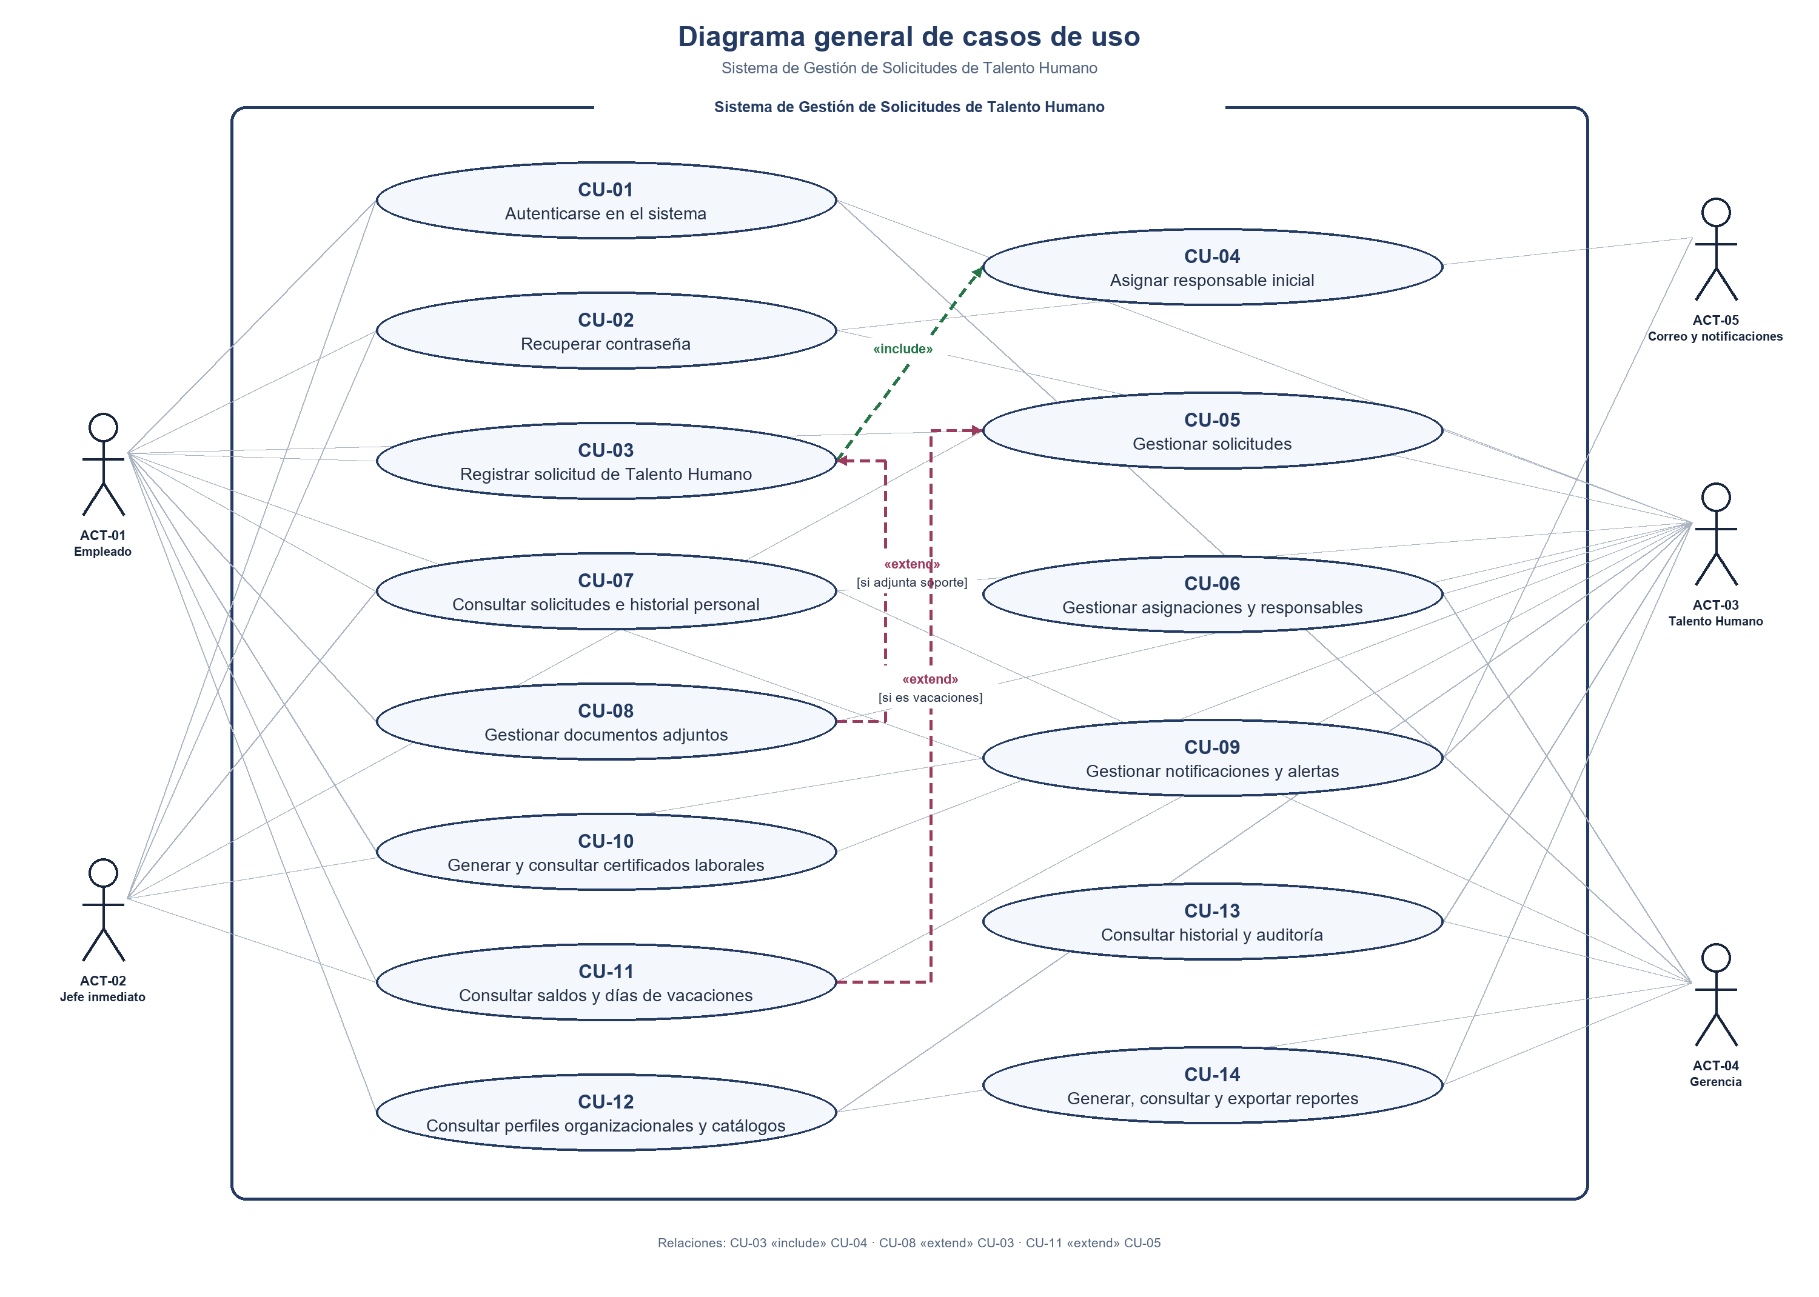
El límite representa el sistema y las asociaciones conectan cada actor con los casos en los que participa. La relación «include» parte de CU-03 hacia CU-04 porque registrar una solicitud ejecuta la asignación inicial. La relación «extend» parte de CU-08 hacia CU-03 y se activa cuando se adjunta un soporte. Ambas relaciones se conectan a sus casos base según la notación UML y aparecen en la Figura 9.
Catálogo de casos de uso. La tabla resume su operación, las historias que los originan y los requisitos funcionales que implementan.
Tabla 5. Catálogo de casos de uso
Caso de uso | Nombre | Operaciones | Nace de | Implementa
CU-01 | Autenticarse en el sistema | 1. Crear (HU-01, registro de acceso) → 2. Consultar (HU-01, credenciales y rol) | HU-01 | RF-01
CU-02 | Recuperar contraseña | 1. Crear (HU-02) → 3. Actualizar (HU-02) | HU-02 | RF-02, RF-43
CU-03 | Registrar solicitud de Talento Humano | 1. Crear | HU-03 | RF-03, RF-04, RF-05, RF-06, RF-13
CU-04 | Asignar responsable inicial | 1. Crear | HU-05 | RF-09
CU-05 | Gestionar solicitudes | 1. Crear (HU-04, historial) → 2. Consultar → 3. Actualizar → 4. Eliminar (cancelación lógica) | HU-04, HU-07, HU-12, HU-15, HU-18 | RF-11, RF-17, RF-20, RF-07, RF-08, RF-23
CU-06 | Gestionar asignaciones y responsables | 1. Crear → 2. Consultar → 3. Actualizar → 4. Eliminar (inactivación lógica) | HU-05, HU-19, HU-23, HU-24, HU-25, HU-26 | RF-29, RF-30, RF-32, RF-24, RF-31
CU-07 | Consultar solicitudes e historial personal | 2. Consultar | HU-09, HU-16, HU-17, HU-22, HU-29 | RF-13, RF-14, RF-21, RF-22, RF-28, RF-36, RF-37, RF-38
CU-08 | Gestionar documentos adjuntos | 1. Crear → 2. Consultar | HU-10, HU-27, HU-28 | RF-15, RF-33, RF-35, RF-34
CU-09 | Gestionar notificaciones y alertas | 1. Crear → 2. Consultar → 3. Actualizar | HU-06, HU-13, HU-31 | RF-10, RF-18, RF-41, RF-42
CU-10 | Generar y consultar certificados laborales | 1. Crear → 2. Consultar → 3. Actualizar | HU-03, HU-08, HU-30 | RF-05, RF-12, RF-39, RF-40
CU-11 | Consultar saldos y días de vacaciones | 2. Consultar | HU-35, HU-36 | RF-50, RF-51
CU-12 | Consultar perfiles organizacionales y catálogos | 2. Consultar | HU-21, HU-32 | RF-27, RF-44, RF-45
CU-13 | Consultar historial y auditoría | 2. Consultar | HU-11, HU-33, HU-34 | RF-26, RF-16, RF-46, RF-47, RF-48, RF-49, RF-60, RF-61
CU-14 | Generar, consultar y exportar reportes | 1. Crear → 2. Consultar / exportar | HU-14, HU-16, HU-20, HU-37, HU-38, HU-39, HU-40 | RF-19, RF-25, RF-53, RF-54, RF-56, RF-52, RF-57, RF-58, RF-59, RF-62, RF-55

13.1.1 Selección justificada de casos críticos
Los 14 casos se mantienen en el diagrama general y el catálogo. Se documentan como críticos seis que validan acceso, recuperación, radicación, decisión, asignación y soportes, y concentran reglas de negocio y escenarios de rechazo:
CU-01, Autenticarse: autorización y protección de acceso (RN-27; RNF-03).
CU-02, Recuperar contraseña: token temporal y uso restringido (RN-20; RNF-03 y RNF-05).
CU-03, Registrar solicitud: registro previo, soporte y radicado único (RN-01, RN-02 y RN-23).
CU-05, Gestionar solicitudes: estados, aprobación, rechazo con motivo y conservación del historial (RN-03 a RN-07 y RN-16).
CU-06, Gestionar asignaciones: responsable inicial, reasignación y motivo obligatorio (RN-08 a RN-10 y RN-26).
CU-08, Gestionar documentos: asociación, validación e identificación de soportes (RN-17 a RN-19).

13.2 CU-01 — Autenticarse en el sistema
CU-01 | Autenticarse en el sistema | Procedencia
Actor | Actor principal: ACT-01 Empleado, ACT-02 Jefe inmediato, ACT-03 Usuario de Talento Humano o ACT-04 Gerencia. | Actores ACT definidos en el contexto del proyecto.
Precondición | El usuario tiene una cuenta registrada y activa y se encuentra en la pantalla de acceso. | Antecedentes de las HU relacionadas y RN aplicables.
Flujo básico (Evento / Respuesta) | 1. El usuario abre la opción de acceso e ingresa su correo y contraseña. / El sistema recibe las credenciales para validarlas.  2. El usuario solicita iniciar sesión. / El sistema valida las credenciales y determina el rol asociado a la cuenta.  3. El usuario presenta credenciales válidas. / El sistema crea la sesión y muestra únicamente el menú y las funciones permitidas para el rol. / El sistema registra el resultado del intento de la cuenta en RegistroAcceso. | Paso 1: HU-01Paso 2: HU-01; RF-01Paso 3: HU-01; RNF-03 / Registro del intento: HU-01 o CA-2; RF-01.
Flujo alternativo FA-01 | FA-01 Credenciales incorrectas. El sistema rechaza el acceso, informa que las credenciales no son válidas y mantiene al usuario fuera de las funciones internas. | HU-01 (si la cuenta está registrada)
Flujo alternativo FA-02 | FA-02 Correo no registrado. El sistema rechaza el acceso y muestra un mensaje de credenciales no válidas sin revelar información interna. | HU-01
Poscondición | El usuario queda autenticado con una sesión asociada a su rol, o permanece sin acceso si la validación falla. | Criterios de aceptación: HU-01 → FB-02–FB-03; CA-2 → FA-01; CA-3 → FA-02.

13.3 CU-02 — Recuperar contraseña
CU-02 | Recuperar contraseña | Procedencia
Actor | Actor principal: ACT-01 Empleado, ACT-02 Jefe inmediato, ACT-03 Usuario de Talento Humano o ACT-04 Gerencia. Actor secundario: ACT-05 Sistema de Correo y Notificaciones. | Actores ACT definidos en el contexto del proyecto.
Precondición | El usuario tiene una cuenta activa y un correo registrado. Para solicitar un nuevo enlace, el mecanismo anterior expiró o dejó de ser utilizable. | Antecedentes de las HU relacionadas y RN aplicables.
Flujo básico (Evento / Respuesta) | 1. El usuario solicita recuperación e ingresa el correo registrado. / El sistema valida la cuenta y genera un mecanismo temporal. 2. El usuario abre el mecanismo vigente y registra una nueva contraseña. / El sistema valida vigencia, actualiza la contraseña e invalida el mecanismo utilizado. 3. Si el enlace anterior no sirve, el usuario solicita otro mecanismo. / El sistema genera uno nuevo con vigencia definida. | Paso 1: HU-02; RF-02 / Paso 2: HU-02; RF-02; RN-20 / Paso 3: HU-02; RF-43; RN-20
Flujo alternativo FA-01 | FA-01 Correo no registrado. El sistema no inicia la recuperación y muestra una respuesta controlada. | HU-02
Flujo alternativo FA-02 | FA-02 Enlace expirado o inválido. El sistema rechaza el mecanismo y permite solicitar uno nuevo. | HU-02
Poscondición | La contraseña queda actualizada solo después de validar un mecanismo temporal vigente; el mecanismo utilizado deja de ser utilizable. | Criterios de aceptación: HU-02 → FB-01/FA-01; HU-02 → FB-02/FA-02; HU-02 → FB-03/FA-02.

13.4 CU-03 — Registrar solicitud de Talento Humano
CU-03 | Registrar solicitud de Talento Humano | Procedencia
Actor | Actor principal: ACT-01 Empleado. | Actores ACT definidos en el contexto del proyecto.
Precondición | El empleado tiene una cuenta activa y está autenticado. Los tipos de solicitud habilitados están disponibles para consulta. | Antecedentes de las HU relacionadas y RN aplicables.
Flujo básico (Evento / Respuesta) | 1. El empleado consulta los tipos disponibles y selecciona permiso, vacaciones, certificado o incapacidad. / El sistema presenta los campos correspondientes al tipo seleccionado.  2. El empleado diligencia la información requerida y envía la solicitud. / El sistema valida campos obligatorios y, para vacaciones, fechas y duración; para incapacidad, exige el soporte clínico.  3. El empleado adjunta soporte cuando el tipo de solicitud lo exige o cuando complementa la información. / El sistema valida y asocia el archivo a la solicitud mediante CU-08.  4. El empleado confirma el envío. / El sistema registra la solicitud con estado inicial, genera su radicado único y determina el responsable inicial. | Paso 1: HU-03; consulta de HU-32 en CU-12Paso 2: HU-03; RN-01, RN-02, RN-13Paso 3: HU-03, HU-10; RN-17–RN-19Paso 4: HU-03, HU-05 CA-1–CA-3; RF-03–RF-06, RF-13; RN-01, RN-08, RN-23
Flujo alternativo FA-01 | FA-01 Información obligatoria incompleta. El sistema no registra la solicitud e identifica la información que debe completarse. | HU-03; RN-01
Flujo alternativo FA-02 | FA-02 Fechas de vacaciones inválidas. El sistema rechaza el período y solicita corregir las fechas. | HU-03; RN-13
Flujo alternativo FA-03 | FA-03 Falta o invalidez del soporte médico. El sistema no registra la incapacidad hasta que se adjunte un soporte válido. | HU-03; RN-02, RN-18
Flujo alternativo FA-04 | FA-04 No hay responsable inicial disponible. El sistema conserva la solicitud registrada sin asignarla a un responsable no autorizado y deja el evento identificable para su atención. | HU-05 CA-4; RN-08
Poscondición | La solicitud queda asociada al empleado, con radicado único, estado inicial y responsable cuando existe uno autorizado; los datos inválidos no se guardan como una solicitud completa. | Criterios de aceptación: HU-03 → FB-02; CA-3 → FA-01; CA-4 → FB-04.; HU-03 → FB-02; CA-4 → FA-02.; HU-03 → FB-02 y FB-04; CA-3–CA-4 → CU-10.; HU-03 → FB-02–FB-04; CA-3–CA-4 → FA-03.

13.5 CU-04 — Asignar responsable inicial
CU-04 | Asignar responsable inicial | Procedencia
Actor | Caso automático ejecutado por el sistema durante el registro de una solicitud. No requiere interacción directa de un actor externo. | Actores ACT definidos en el contexto del proyecto.
Precondición | Se ha completado el registro de una solicitud y existe una regla de asignación asociada al tipo de trámite. | Antecedentes de las HU relacionadas y RN aplicables.
Flujo básico (Evento / Respuesta) | 1. CU-03 solicita determinar el responsable inicial. / El sistema consulta el tipo de solicitud y la asignación configurada para ese tipo.  2. El sistema identifica un responsable autorizado. / El sistema crea la asignación y registra responsable, solicitud y fecha de asignación.  3. La asignación queda creada. / El sistema deja disponible la identidad del responsable vigente para la gestión del trámite. | Paso 1: HU-05 CA-1; RF-09; RN-08Paso 2: HU-05 CA-2–CA-3; RN-08Paso 3: HU-05 CA-1–CA-3; RF-09; RN-26
Flujo alternativo FA-01 | FA-01 No se encuentra responsable disponible. El sistema no asigna la solicitud a una persona no autorizada y mantiene identificable que falta completar la asignación. | HU-05 CA-4; RN-08
Poscondición | La solicitud tiene una asignación inicial vigente o queda identificada para que Talento Humano complete la asignación conforme a la autorización definida. | Criterios de aceptación: HU-05 CA-1–CA-3 → FB-01–FB-03; CA-4 → FA-01.

13.6 CU-05 — Gestionar solicitudes
CU-05 | Gestionar solicitudes | Procedencia
Actor | Actor principal: ACT-02 Jefe inmediato o ACT-03 Usuario de Talento Humano. Para editar o cancelar una solicitud pendiente, actor principal: ACT-01 Empleado. | Actores ACT definidos en el contexto del proyecto.
Precondición | La solicitud existe. El usuario está autenticado, autorizado para la operación y la solicitud se encuentra en un estado que permite realizarla. | Antecedentes de las HU relacionadas y RN aplicables.
Flujo básico (Evento / Respuesta) | 1. El usuario consulta la solicitud y selecciona una acción permitida. / El sistema muestra el detalle y verifica el rol, el estado y las reglas aplicables.  2. Para aprobar una solicitud de vacaciones, el responsable solicita la aprobación. / El sistema consulta el saldo del período y permite continuar solo si es suficiente.  3. El responsable aprueba, rechaza con motivo o cambia el estado a En revisión con nota; el empleado puede editar o cancelar mientras siga permitido. / El sistema aplica la acción, actualiza el estado y registra usuario, fecha, motivo o nota cuando corresponda. | Paso 1: HU-04, HU-12 CA-1, HU-15 CA-1, HU-18 CA-1; RN-03–RN-05, RN-15Paso 2: HU-07 CA-1–CA-4; RF-11; RN-12, RN-13Paso 3: HU-04, HU-12 CA-1, CA-4; HU-15 CA-1, CA-3–CA-4; HU-18 CA-1, CA-4; RN-03–RN-07, RN-15–RN-16
Flujo alternativo FA-01 | FA-01 Solicitud en estado no permitido o ya procesada. El sistema no realiza la acción y conserva el estado y el historial existentes. | HU-04, HU-12 CA-2–CA-3; HU-18 CA-2–CA-3; RN-03–RN-04, RN-15
Flujo alternativo FA-02 | FA-02 Rechazo sin motivo o cambio a En revisión sin nota. El sistema solicita el dato obligatorio y no confirma la operación hasta recibirlo. | HU-04, HU-15 CA-2; RN-06, RN-16
Flujo alternativo FA-03 | FA-03 Saldo de vacaciones insuficiente. El sistema impide aprobar la solicitud de vacaciones y presenta el saldo correspondiente al período. | HU-07 CA-3–CA-4; RN-12–RN-13
Flujo alternativo FA-04 | FA-04 Usuario no autorizado. El sistema rechaza la operación y no modifica la solicitud. | HU-04; RN-05
Poscondición | La solicitud conserva el estado resultante de la operación autorizada y el historial incluye la evidencia requerida; si una validación falla, no se aplica el cambio. | Criterios de aceptación: HU-04 → FB-01 y FB-03; CA-3 → FA-01.; HU-04 → FB-03; CA-2 → FA-02.; HU-07 CA-1–CA-2, CA-4 → FB-02; CA-3 → FA-03.; HU-12 CA-1, CA-4 → FB-01 y FB-03; CA-2–CA-3 → FA-01.; HU-15 CA-1, CA-3–CA-4 → FB-03; CA-2 → FA-02.; HU-18 CA-1, CA-4 → FB-03; CA-2–CA-3 → FA-01.

13.7 CU-06 — Gestionar asignaciones y responsables
CU-06 | Gestionar asignaciones y responsables | Procedencia
Actor | Actor principal: ACT-03 Usuario de Talento Humano. | Actores ACT definidos en el contexto del proyecto.
Precondición | La solicitud existe y el usuario está autenticado y autorizado para consultar o modificar asignaciones. | Antecedentes de las HU relacionadas y RN aplicables.
Flujo básico (Evento / Respuesta) | 1. El usuario busca la solicitud y abre su sección de responsables. / El sistema muestra el responsable vigente y distingue las asignaciones finalizadas.  2. El usuario solicita consultar el historial o el motivo de una asignación. / El sistema presenta la secuencia, fechas y motivos registrados, sin modificar la solicitud.  3. El usuario reasigna a un responsable autorizado o finaliza una asignación vigente. / El sistema registra motivo y fechas, conserva la asignación anterior y actualiza quién queda vigente. | Paso 1: HU-23 CA-1–CA-3; RF-29; RN-26Paso 2: HU-24 CA-1–CA-3; HU-26 CA-1–CA-2, CA-4; RF-30, RF-32; RN-10, RN-26Paso 3: HU-19 CA-1, CA-3–CA-4; HU-25 CA-1–CA-3; RF-24, RF-31; RN-07, RN-09–RN-10, RN-26
Flujo alternativo FA-01 | FA-01 Responsable no autorizado o motivo obligatorio ausente. El sistema rechaza la reasignación y conserva la asignación vigente. | HU-19 CA-2–CA-3; RN-09–RN-10
Flujo alternativo FA-02 | FA-02 No existe responsable vigente o no hay asignaciones. El sistema informa que no hay asignación vigente o historial para mostrar. | HU-23 CA-4; HU-24 CA-4
Flujo alternativo FA-03 | FA-03 La asignación ya fue finalizada. El sistema no la finaliza por segunda vez y mantiene su fecha de cierre. | HU-25 CA-4
Flujo alternativo FA-04 | FA-04 Asignación sin motivo registrado. El sistema indica que no hay motivo disponible, sin inventar información. | HU-26 CA-3
Poscondición | Las asignaciones mantienen su secuencia e historial; solo una reasignación válida cambia el responsable vigente. | Criterios de aceptación: HU-19 CA-1 y CA-4 → FB-03; CA-2–CA-3 → FA-01.; HU-23 CA-1–CA-3 → FB-01; CA-4 → FA-02.; HU-24 CA-1–CA-3 → FB-02; CA-4 → FA-02.; HU-25 CA-1–CA-3 → FB-03; CA-4 → FA-03.; HU-26 CA-1–CA-2, CA-4 → FB-02; CA-3 → FA-04.

13.8 CU-07 — Consultar solicitudes e historial personal
CU-07 | Consultar solicitudes e historial personal | Procedencia
Actor | Actor principal: ACT-01 Empleado. Actores secundarios: ACT-02 Jefe inmediato y ACT-03 Usuario de Talento Humano, según permisos. | Actores ACT definidos en el contexto del proyecto.
Precondición | El usuario está autenticado. La solicitud existe para consultar el detalle; las consultas personales se limitan al empleado autenticado. | Antecedentes de las HU relacionadas y RN aplicables.
Flujo básico (Evento / Respuesta) | 1. El usuario ingresa un radicado o combina filtros permitidos por tipo, estado, fecha y empleado. / El sistema busca las solicitudes que cumplen los criterios y respeta los permisos del usuario.  2. El usuario selecciona una solicitud o consulta su historial personal. / El sistema muestra radicado, tipo, fecha, estado, responsable vigente cuando exista y las respuestas disponibles.  3. El usuario revisa los resultados. / El sistema conserva los datos y no modifica la solicitud por el hecho de consultarla. | Paso 1: HU-09 CA-1, CA-3; HU-16, HU-17 CA-1–CA-2; HU-22 CA-1–CA-3; RF-14, RF-21, RF-22, RF-28; RN-23–RN-24, RN-27Paso 2: HU-17 CA-2–CA-3; HU-22 CA-1–CA-3; HU-29; RF-28, RF-36–RF-38Paso 3: HU-09 CA-4; HU-17 CA-1–CA-3; HU-29
Flujo alternativo FA-01 | FA-01 Radicado inexistente, filtros sin coincidencias o historial vacío. El sistema informa que no encontró resultados y mantiene disponible la consulta. | HU-09 CA-2; HU-16, HU-17 CA-4; HU-22 CA-4
Flujo alternativo FA-02 | FA-02 El usuario intenta consultar información personal de otro empleado. El sistema aplica las restricciones de autorización y no muestra solicitudes ajenas. | HU-17 CA-1; RN-24, RN-27
Flujo alternativo FA-03 | FA-03 No hay responsable asociado o el detalle solicitado no está disponible. El sistema presenta únicamente la información registrada y señala el dato ausente. | HU-22 CA-3–CA-4; RN-26
Poscondición | La información se presenta conforme a los filtros y permisos; la consulta no modifica solicitudes ni historiales. | Criterios de aceptación: HU-09 CA-1, CA-3–CA-4 → FB-01 y FB-03; CA-2 → FA-01.; HU-16 → FB-01; CA-4 → FA-01.; HU-17 CA-1–CA-3 → FB-01–FB-03; CA-4 → FA-01.; HU-22 CA-1–CA-3 → FB-01–FB-02; CA-4 → FA-01.; HU-29 → FB-02.; HU-29 → FB-02.; HU-29 → FB-02.

13.9 CU-08 — Gestionar documentos adjuntos
CU-08 | Gestionar documentos adjuntos | Procedencia
Actor | Actor principal: ACT-01 Empleado. Actor secundario: ACT-03 Usuario de Talento Humano. | Actores ACT definidos en el contexto del proyecto.
Precondición | La solicitud existe y el usuario tiene autorización para adjuntar o consultar documentos asociados a ella. | Antecedentes de las HU relacionadas y RN aplicables.
Flujo básico (Evento / Respuesta) | 1. El empleado selecciona el archivo y la solicitud a la que pertenece. / El sistema comprueba formato y tamaño antes de aceptar el archivo.  2. El archivo cumple las condiciones. / El sistema almacena el documento asociado a la solicitud y registra quién lo cargó y cuándo.  3. El usuario consulta los documentos asociados. / El sistema presenta los datos disponibles de cada documento, únicamente para la solicitud autorizada. | Paso 1: HU-10, HU-28 CA-1–CA-4; RF-15, RF-33, RF-35; RN-18Paso 2: HU-10; RF-15, RF-33; RN-17, RN-19Paso 3: HU-27 CA-1–CA-2, CA-4; RF-34; RN-17, RN-19, RN-27
Flujo alternativo FA-01 | FA-01 Formato o tamaño no permitido. El sistema rechaza el archivo e indica la condición que debe corregirse antes de cargarlo. | HU-10, HU-28 CA-2–CA-3; RF-35; RN-18
Flujo alternativo FA-02 | FA-02 El documento pertenece a otra solicitud o el usuario no tiene permiso. El sistema no asocia ni muestra el documento en la solicitud consultada. | HU-27 CA-3; RN-17, RN-27
Flujo alternativo FA-03 | FA-03 La solicitud no tiene documentos asociados. El sistema informa que no hay documentos para mostrar. | HU-27 CA-1, CA-4
Poscondición | Los documentos válidos quedan asociados a su solicitud con evidencia de carga; los archivos rechazados no quedan disponibles como soportes. | Criterios de aceptación: HU-10 → FB-01–FB-02; CA-2 → FA-01.; HU-10 → FB-01–FB-02; CA-2–CA-3 → FA-01.; HU-27 CA-1–CA-2, CA-4 → FB-03; CA-3 → FA-02.; HU-28 CA-1, CA-4 → FB-01; CA-2–CA-3 → FA-01.

13.10 CU-09 — Gestionar notificaciones y alertas
CU-09 | Gestionar notificaciones y alertas | Procedencia
Actor | Actor principal: ACT-01 Empleado o ACT-03 Usuario de Talento Humano, según el aviso. Actor secundario: ACT-05 Sistema de Correo y Notificaciones. | Actores ACT definidos en el contexto del proyecto.
Precondición | El usuario tiene una cuenta y existen eventos o notificaciones dirigidos a él. Para una alerta de demora, la solicitud superó el plazo definido sin movimiento. | Antecedentes de las HU relacionadas y RN aplicables.
Flujo básico (Evento / Respuesta) | 1. Se produce un cambio de estado o se supera el plazo de tres días sin movimiento. / El sistema identifica la solicitud y el destinatario correspondiente; para la demora, dirige la alerta a Talento Humano.  2. El sistema genera el aviso. / El sistema crea la notificación interna y envía correo cuando el canal está configurado.  3. El empleado consulta sus notificaciones internas y marca una como leída. / El sistema muestra solo avisos del empleado y cambia únicamente su estado de lectura. | Paso 1: HU-06 CA-1, CA-3–CA-4; HU-13 CA-1–CA-2; RN-11, RN-21Paso 2: HU-13 CA-1, CA-3–CA-4; RF-10, RF-18, RF-41; RN-21Paso 3: HU-31; RF-41–RF-42; RN-21–RN-22
Flujo alternativo FA-01 | FA-01 La solicitud aún no supera tres días sin movimiento. El sistema no genera la alerta de demora. | HU-06 CA-2; RN-11
Flujo alternativo FA-02 | FA-02 Correo no configurado. El sistema conserva la notificación interna sin reportar un envío de correo no realizado. | HU-13 CA-4
Flujo alternativo FA-03 | FA-03 No hay notificaciones o el aviso pertenece a otro usuario. El sistema informa que no hay avisos propios disponibles y rechaza modificar notificaciones ajenas. | HU-31; RN-21–RN-22
Poscondición | El aviso queda asociado al destinatario correcto; el estado leído se actualiza solo para la notificación seleccionada. | Criterios de aceptación: HU-06 CA-1, CA-3–CA-4 → FB-01; CA-2 → FA-01.; HU-13 CA-1–CA-3 → FB-01–FB-02; CA-4 → FA-02.; HU-31 → FB-03; CA-4 → FA-03.; HU-31 → FB-03; CA-4 → FA-03.

13.11 CU-10 — Generar y consultar certificados laborales
CU-10 | Generar y consultar certificados laborales | Procedencia
Actor | Actor principal: ACT-03 Usuario de Talento Humano para generar el certificado; ACT-01 Empleado para consultar y descargarlo. | Actores ACT definidos en el contexto del proyecto.
Precondición | Existe una solicitud de certificado asociada al empleado. Para generar el documento, la solicitud debe estar aprobada y la información laboral necesaria debe estar disponible. | Antecedentes de las HU relacionadas y RN aplicables.
Flujo básico (Evento / Respuesta) | 1. Talento Humano selecciona una solicitud de certificado aprobada. / El sistema verifica el estado de la solicitud antes de habilitar la generación.  2. Talento Humano confirma la generación. / El sistema genera y almacena el certificado asociado a la solicitud y actualiza el estado del trámite.  3. El empleado consulta el estado o solicita el certificado generado. / El sistema presenta el estado asociado a la solicitud y, si existe, permite consultar o descargar el archivo correcto. | Paso 1: HU-03, HU-08 CA-1–CA-2; RF-12; RN-14–RN-14Paso 2: HU-08 CA-1, CA-3–CA-4; RF-12, RF-39–RF-40; RN-14–RN-14Paso 3: HU-03, HU-30; RF-39–RF-40; RN-14
Flujo alternativo FA-01 | FA-01 La solicitud no está aprobada. El sistema no genera el certificado y mantiene el trámite en el estado correspondiente. | HU-03, HU-08 CA-2; RN-14
Flujo alternativo FA-02 | FA-02 El certificado aún no se ha generado o no está disponible. El sistema informa que no hay archivo para consultar o descargar. | HU-30
Poscondición | El certificado, cuando se genera, queda asociado a su solicitud y su estado puede consultarse sin mezclar trámites de otros empleados. | Criterios de aceptación: HU-03 → FB-01 y FA-01; CA-1–CA-2 → CU-03.; HU-08 CA-1, CA-3–CA-4 → FB-01–FB-02; CA-2 → FA-01.; HU-30 → FB-03; CA-4 → FA-02.; HU-30 → FB-03 y FA-02.

13.12 CU-11 — Consultar saldos y días de vacaciones
CU-11 | Consultar saldos y días de vacaciones | Procedencia
Actor | Actor principal: ACT-01 Empleado para consultar sus días disponibles; ACT-03 Usuario de Talento Humano para consultar el saldo de un empleado por período. | Actores ACT definidos en el contexto del proyecto.
Precondición | El usuario está autenticado y puede consultar el saldo propio o el de un empleado conforme a sus permisos. | Antecedentes de las HU relacionadas y RN aplicables.
Flujo básico (Evento / Respuesta) | 1. El usuario selecciona el empleado y el período, o solicita su propio saldo disponible. / El sistema consulta el saldo correspondiente sin modificarlo.  2. El sistema encuentra el saldo del período. / El sistema presenta días generados, utilizados y disponibles y mantiene la asociación al empleado y período correctos. | Paso 1: HU-35 CA-1; HU-36 CA-1–CA-3; RF-50–RF-51; RN-12, RN-30Paso 2: HU-35 CA-2–CA-3; HU-36 CA-1–CA-2; RF-50–RF-51; RN-12
Flujo alternativo FA-01 | FA-01 No hay información de saldo para el período o empleado. El sistema informa que no existe saldo registrado y no calcula valores sin respaldo. | HU-35 CA-4; HU-36 CA-4
Flujo alternativo FA-02 | FA-02 El empleado intenta consultar el saldo de otra persona. El sistema limita la consulta al saldo propio. | HU-36 CA-3; RN-27
Poscondición | El saldo se presenta para el empleado y período solicitados; la consulta no modifica los valores almacenados. | Criterios de aceptación: HU-35 CA-1–CA-3 → FB-01–FB-02; CA-4 → FA-01.; HU-36 CA-1–CA-3 → FB-01–FB-02; CA-4 → FA-01.

13.13 CU-12 — Consultar perfiles organizacionales y catálogos
CU-12 | Consultar perfiles organizacionales y catálogos | Procedencia
Actor | Actor principal: ACT-03 Usuario de Talento Humano para consultar perfil; ACT-01 Empleado para consultar tipos; ACT-03 Usuario de Talento Humano para consultar estados. | Actores ACT definidos en el contexto del proyecto.
Precondición | El usuario está autenticado y tiene permiso para consultar la información seleccionada. | Antecedentes de las HU relacionadas y RN aplicables.
Flujo básico (Evento / Respuesta) | 1. El usuario selecciona el empleado, tipo de solicitud o estados que desea consultar. / El sistema verifica el criterio y la autorización correspondiente.  2. El sistema encuentra la información solicitada. / El sistema muestra área, cargo y rol del empleado, o el catálogo de tipos y estados sin mezclar registros. | Paso 1: HU-21 CA-1; HU-32; RF-27, RF-44–RF-45; RN-25, RN-27Paso 2: HU-21 CA-2–CA-3; HU-32; RN-03, RN-25
Flujo alternativo FA-01 | FA-01 El empleado no tiene datos organizacionales registrados. El sistema identifica los datos que no están disponibles sin sustituirlos por los de otra persona. | HU-21 CA-4
Flujo alternativo FA-02 | FA-02 Tipo no habilitado o estado no definido. El sistema no presenta el valor como una opción válida y conserva la consulta en modo de solo lectura. | HU-32; RN-03
Flujo alternativo FA-03 | FA-03 El usuario no tiene autorización para consultar el perfil. El sistema rechaza la consulta. | HU-21 CA-1; RN-27
Poscondición | La información de referencia se muestra en modo de consulta y corresponde al empleado o catálogo solicitado. | Criterios de aceptación: HU-21 CA-1–CA-3 → FB-01–FB-02; CA-4 → FA-01.; HU-32 → FB-01–FB-02; CA-4 → FA-02.; HU-32 → FB-01–FB-02; CA-3–CA-4 → FA-02.

13.14 CU-13 — Consultar historial y auditoría
CU-13 | Consultar historial y auditoría | Procedencia
Actor | Actor principal: ACT-03 Usuario de Talento Humano o ACT-04 Gerencia, según los permisos de consulta. | Actores ACT definidos en el contexto del proyecto.
Precondición | El usuario está autenticado y autorizado para consultar el historial, registros de acceso u operaciones auditadas. | Antecedentes de las HU relacionadas y RN aplicables.
Flujo básico (Evento / Respuesta) | 1. El usuario selecciona el tipo de consulta y define solicitud, usuario o período. / El sistema valida permisos y presenta los registros que coinciden con los criterios.  2. El usuario selecciona una operación auditada para ver su detalle. / El sistema muestra entidad, operación, usuario, fecha y los valores anterior y nuevo cuando estén registrados.  3. El usuario termina la consulta. / El sistema mantiene el historial y la auditoría sin modificaciones. | Paso 1: HU-11, HU-33, HU-34; RF-16, RF-26, RF-46–RF-48, RF-60–RF-61; RN-07, RN-27–RN-28Paso 2: HU-11, HU-34; RF-49; RN-28Paso 3: HU-11, HU-33, HU-34; RF-16, RF-46–RF-49
Flujo alternativo FA-01 | FA-01 No hay registros que coincidan o la operación no quedó registrada. El sistema informa que no hay resultados para mostrar. | HU-34
Flujo alternativo FA-02 | FA-02 El usuario no está autorizado para consultar los registros. El sistema rechaza la consulta y no revela datos auditados. | HU-34; RN-27
Flujo alternativo FA-03 | FA-03 El valor anterior o nuevo no está disponible. El sistema presenta únicamente los valores registrados e indica cuál no está disponible. | HU-34; RN-28
Poscondición | La consulta es de solo lectura y no altera las evidencias históricas o de acceso. | Criterios de aceptación: HU-11 → FB-01–FB-03.; HU-11 → FB-01; CA-4 → FB-03.; HU-33 → FB-01; CA-4 → FA-02.; HU-34 → FB-01–FB-03; CA-4 → FA-01.; HU-34 → FB-02; CA-4 → FA-03.; HU-33 → FB-01; CA-4 → FA-02.; HU-34 → FB-01; restricciones → FA-02.

13.15 CU-14 — Generar, consultar y exportar reportes
CU-14 | Generar, consultar y exportar reportes | Procedencia
Actor | Actor principal: ACT-03 Usuario de Talento Humano para reportes operativos; ACT-04 Gerencia para resúmenes globales y reportes organizacionales. | Actores ACT definidos en el contexto del proyecto.
Precondición | Existe información registrada. El usuario está autenticado y autorizado para consultar el alcance de reporte solicitado. | Antecedentes de las HU relacionadas y RN aplicables.
Flujo básico (Evento / Respuesta) | 1. El usuario selecciona el reporte y combina tipo, responsable, área, cargo, rol, estado o período según corresponda. / El sistema valida los criterios y los permisos asociados al usuario.  2. El usuario solicita generar el reporte. / El sistema procesa los datos, diferencia los resultados por los criterios y presenta el reporte con su período.  3. El usuario abre reportes ya generados o elige exportar el resultado. / El sistema presenta el reporte autorizado o exporta el mismo resultado consultado en un formato habilitado. | Paso 1: HU-14 CA-1–CA-3; HU-20 CA-1–CA-3; HU-16 CA-1–CA-2; HU-38 CA-1–CA-2; HU-40 CA-1–CA-2; RF-19, RF-25, RF-53–RF-54, RF-56–RF-59, RF-62; RN-27, RN-29–RN-30. Paso 2: HU-14 CA-2–CA-3; HU-20 CA-2–CA-3; HU-16 CA-1–CA-2; HU-38 CA-1–CA-2. Paso 3: HU-37 CA-1–CA-3; HU-39 CA-1–CA-3; RF-52, RF-55; RN-27.
Flujo alternativo FA-01 | FA-01 No existen datos para los criterios seleccionados. El sistema informa que no hay resultados y conserva los filtros para que puedan ajustarse. | HU-14 CA-4; HU-16 CA-3; HU-20 CA-4; HU-38 CA-3; RN-29–RN-30.
Flujo alternativo FA-02 | FA-02 El usuario no tiene permiso para consultar o exportar la información. El sistema rechaza la consulta o exportación y no entrega datos fuera del alcance autorizado. | HU-37 CA-4; HU-40 CA-3; RN-27.
Flujo alternativo FA-03 | FA-03 Formato de exportación no habilitado. El sistema informa los formatos disponibles y conserva el reporte generado. | HU-39 CA-4.
Poscondición | El reporte queda presentado o exportado conforme al alcance y filtros seleccionados; los resultados no incluyen solicitudes ajenas a los criterios o permisos. | Criterios de aceptación: HU-14 CA-1–CA-3 → FB-01–FB-02; CA-4 → FA-01. HU-16 CA-1–CA-2 → FB-01–FB-02; CA-3 → FA-01. HU-20 CA-1–CA-3 → FB-01–FB-02; CA-4 → FA-01. HU-37 CA-1–CA-3 → FB-03; CA-4 → FA-02. HU-38 CA-1–CA-2 → FB-01–FB-02; CA-3 → FA-01. HU-39 CA-1–CA-3 → FB-03; CA-4 → FA-03. HU-40 CA-1–CA-2 → FB-01; CA-3 → FA-02.

14. Mockups
Los 12 mockups se vinculan con los casos de uso y las HU que representan. La matriz 14.13 consolida sus códigos junto con los actores y las referencias MySQL. Los métodos indicados corresponden a los que aparecen en el modelo de clases o en la entrega de programación del equipo.
Este capítulo representa las vistas de interacción del sistema a partir de las HU, CU, RF, RN y el diccionario de datos del proyecto. Cada figura incorpora llamadas de trazabilidad; su ficha declara cobertura, campos/tipos existentes, acciones y reglas visibles. Las brechas del modelo se señalan para revisión en vez de completar el esquema por suposición.

14.1 MK-01 — Acceso y recuperación
Figura 10. MK-01: Acceso y recuperación; vista de referencia con trazabilidad anotada.
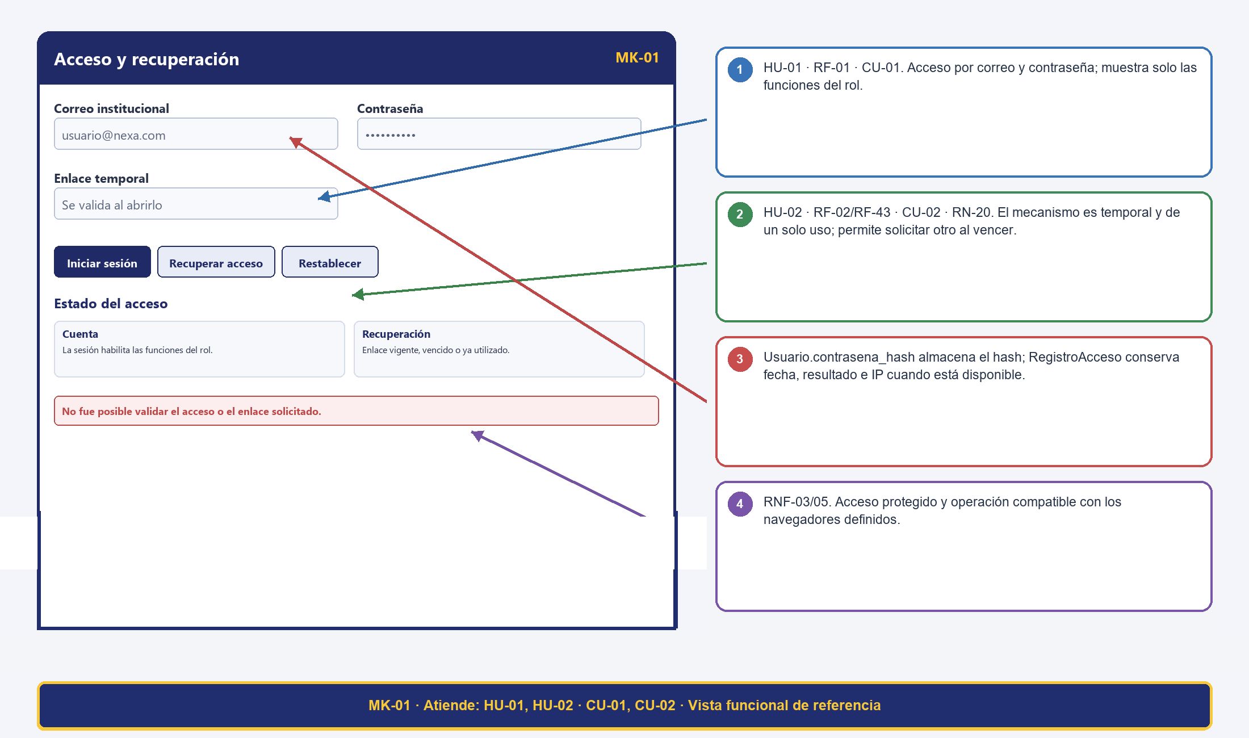
Tabla 6. Trazabilidad del mockup MK-01: Acceso y recuperación
Código | MK-01
Pantalla | Acceso y recuperación
Atiende (HU / CU) | HU-01, HU-02 / CU-01, CU-02
Campos ↔ Diccionario | Usuario.correo VARCHAR(150) UQ NN; Usuario.contrasena_hash VARCHAR(255) NN; Usuario.activo BOOLEAN NN; Usuario.intentos_fallidos INT NN; Usuario.bloqueado_hasta DATETIME NULL; RecuperacionClave.token VARCHAR(255) UQ NN, fecha_expiracion DATETIME NN y utilizada BOOLEAN NN.
Botones ↔ Eventos | Iniciar sesión; Recuperar acceso; Restablecer — eventos relacionados con CU-01, CU-02. RF específicos y transiciones se detallan en la matriz final.
RN visibles | RN-20: mecanismo temporal; rechazar vencido o inválido. RNF-03/05: protección de acceso y compatibilidad.
Métodos de clase ↔ pantalla (HU respaldadas) | RegistroAcceso.registrarIntento; Usuario.iniciarSesion; RecuperacionClave.generarToken; Usuario.actualizarContrasena

14.2 MK-02 — Bandeja y búsqueda de solicitudes
Figura 11. MK-02: Bandeja y búsqueda de solicitudes; vista de referencia con trazabilidad anotada.
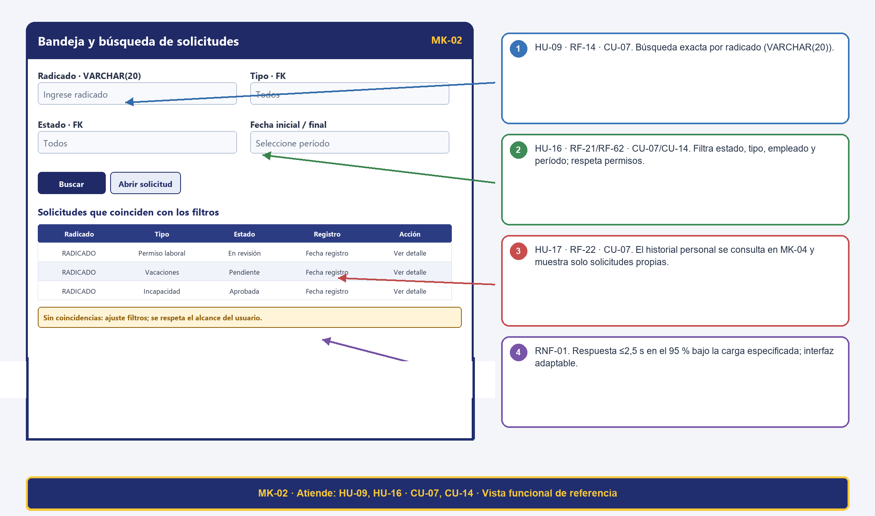
Tabla 7. Trazabilidad del mockup MK-02: Bandeja y búsqueda de solicitudes
Código | MK-02
Pantalla | Bandeja y búsqueda de solicitudes
Atiende (HU / CU) | HU-09, HU-16 / CU-07, CU-14
Campos ↔ Diccionario | Solicitud.radicado VARCHAR(20), id_tipo_solicitud/id_estado INT FK, fecha_registro DATETIME y fechas DATE. TipoSolicitud.nombre VARCHAR(50); EstadoSolicitud.nombre VARCHAR(30).
Botones ↔ Eventos | Buscar; Abrir solicitud; filtrar reportes — eventos relacionados con CU-07 y CU-14. RF específicos y transiciones se detallan en la matriz final.
RN visibles | RN-03: toda consulta exige sesión activa.RN-27: el acceso a consultas operativas se restringe por rol autorizado (HU-17 / RF-22 se gestiona en la vista personal MK-04).
Métodos de clase ↔ pantalla (HU respaldadas) | Solicitud.consultarPorRadicado

14.3 MK-03 — Registro y edición de solicitud
Figura 12. MK-03: Registro y edición de solicitud; vista de referencia con trazabilidad anotada.
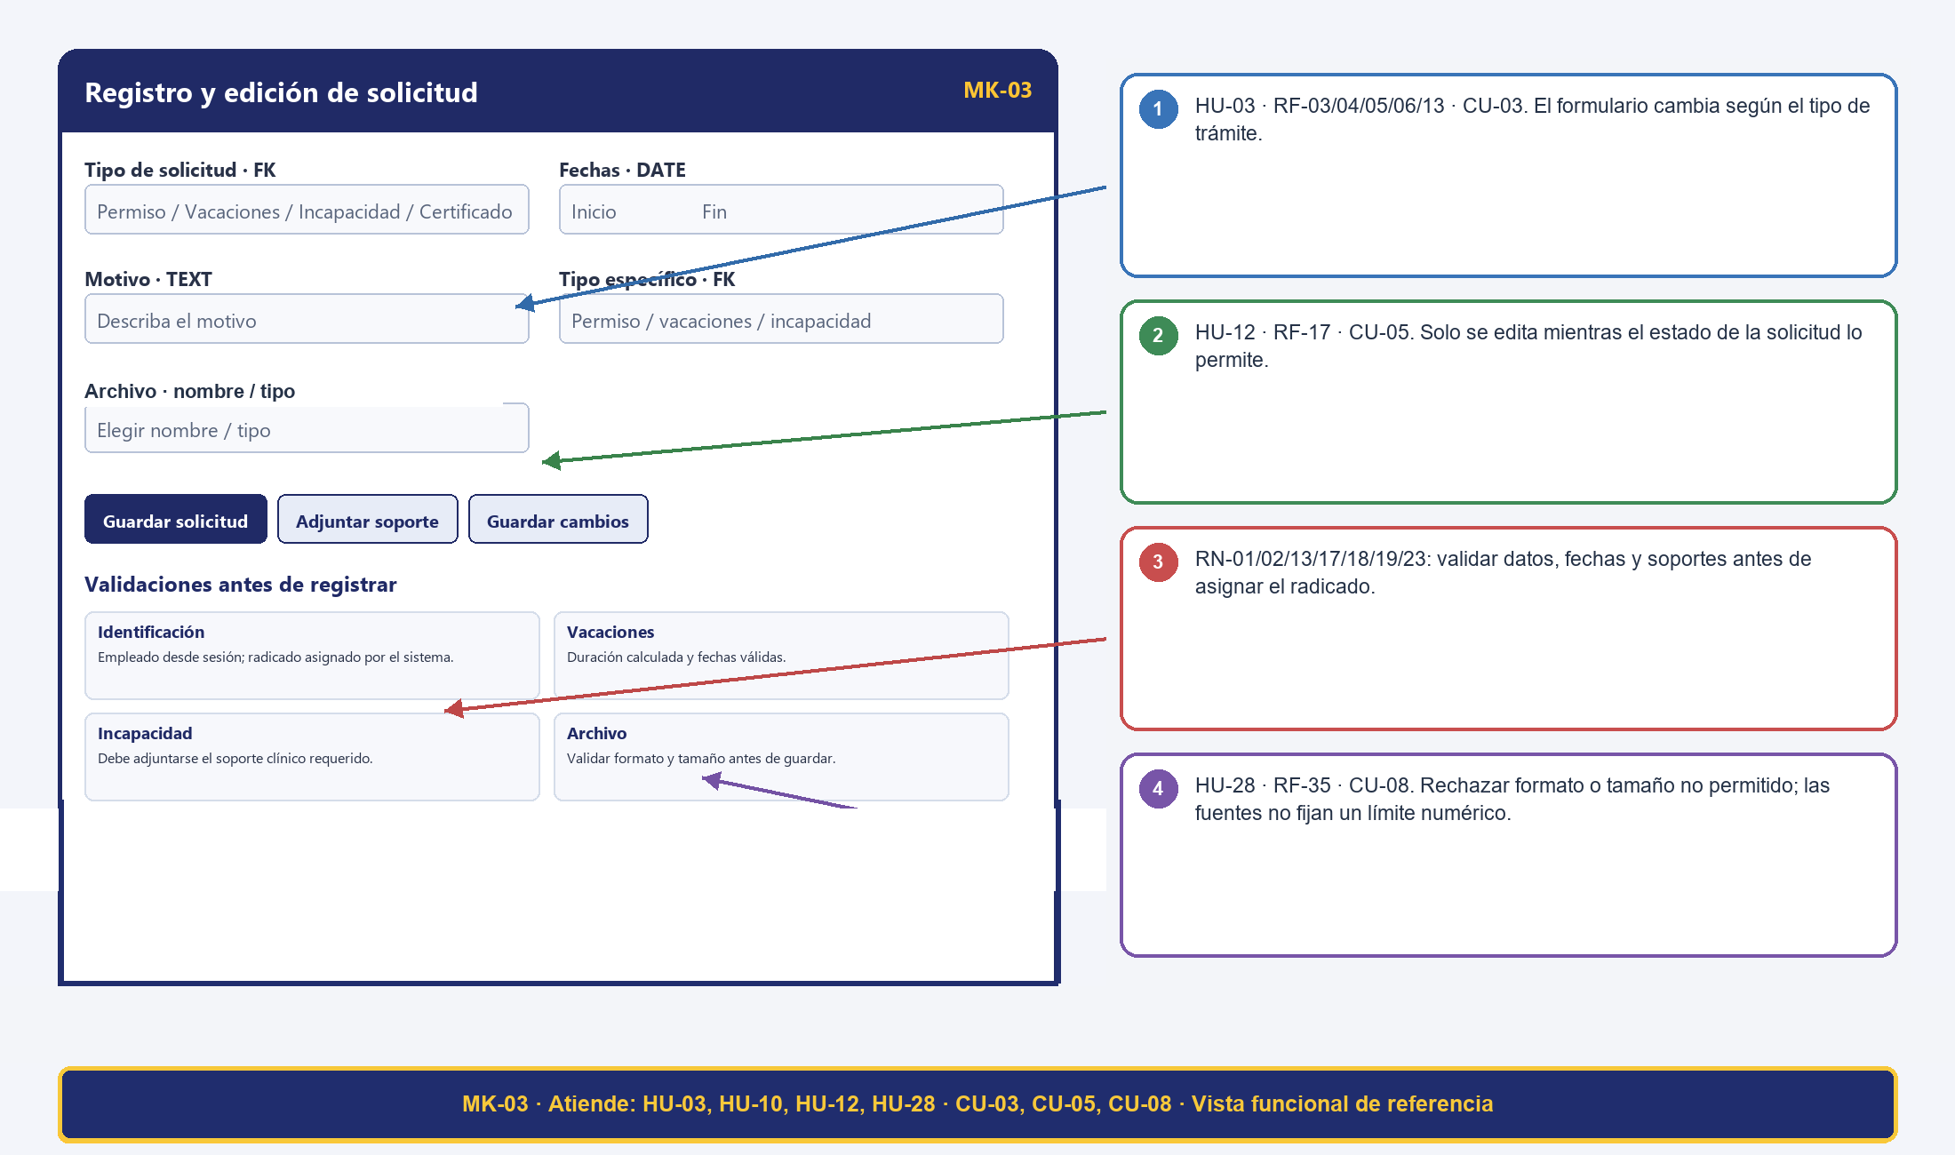
Tabla 8. Trazabilidad del mockup MK-03: Registro y edición de solicitud
Código | MK-03
Pantalla | Registro y edición de solicitud
Atiende (HU / CU) | HU-03, HU-10, HU-12, HU-28 / CU-03, CU-05, CU-08
Campos ↔ Diccionario | Solicitud.id_usuario INT FK NN, id_tipo_solicitud INT FK NN, id_estado INT FK NN, radicado VARCHAR(20) UQ NN; PermisoLaboral/Vacacion (fecha_inicio DATE NN, fecha_fin DATE NN, motivo TEXT); Incapacidad (fecha_inicio DATE NN, fecha_fin DATE NN, observacion TEXT); Documento (nombre_archivo VARCHAR(150), tipo_archivo VARCHAR(50), tamano_archivo INT, ruta_archivo VARCHAR(300)). Días solicitados se calcula como valor derivado sin persistirse.
Botones ↔ Eventos | Guardar solicitud; Adjuntar soporte; Guardar cambios — eventos relacionados con CU-03, CU-05, CU-08. RF específicos y transiciones se detallan en la matriz final.
RN visibles | RN-01/02/13/15/17/18/19/23: obligatoriedad, soporte clínico, fechas, edición por estado, asociación/validación de archivo, carga y radicado. RNF-03/04/05/06.
Métodos de clase ↔ pantalla (HU respaldadas) | Solicitud.radicarSolicitud; Incapacidad.validarDocumentoMedico; Documento.validarFormato; Documento.validarTamanoMaximo

14.4 MK-04 — Detalle, historial y documentos
Figura 13. MK-04: Detalle, historial y documentos; vista de referencia con trazabilidad anotada.
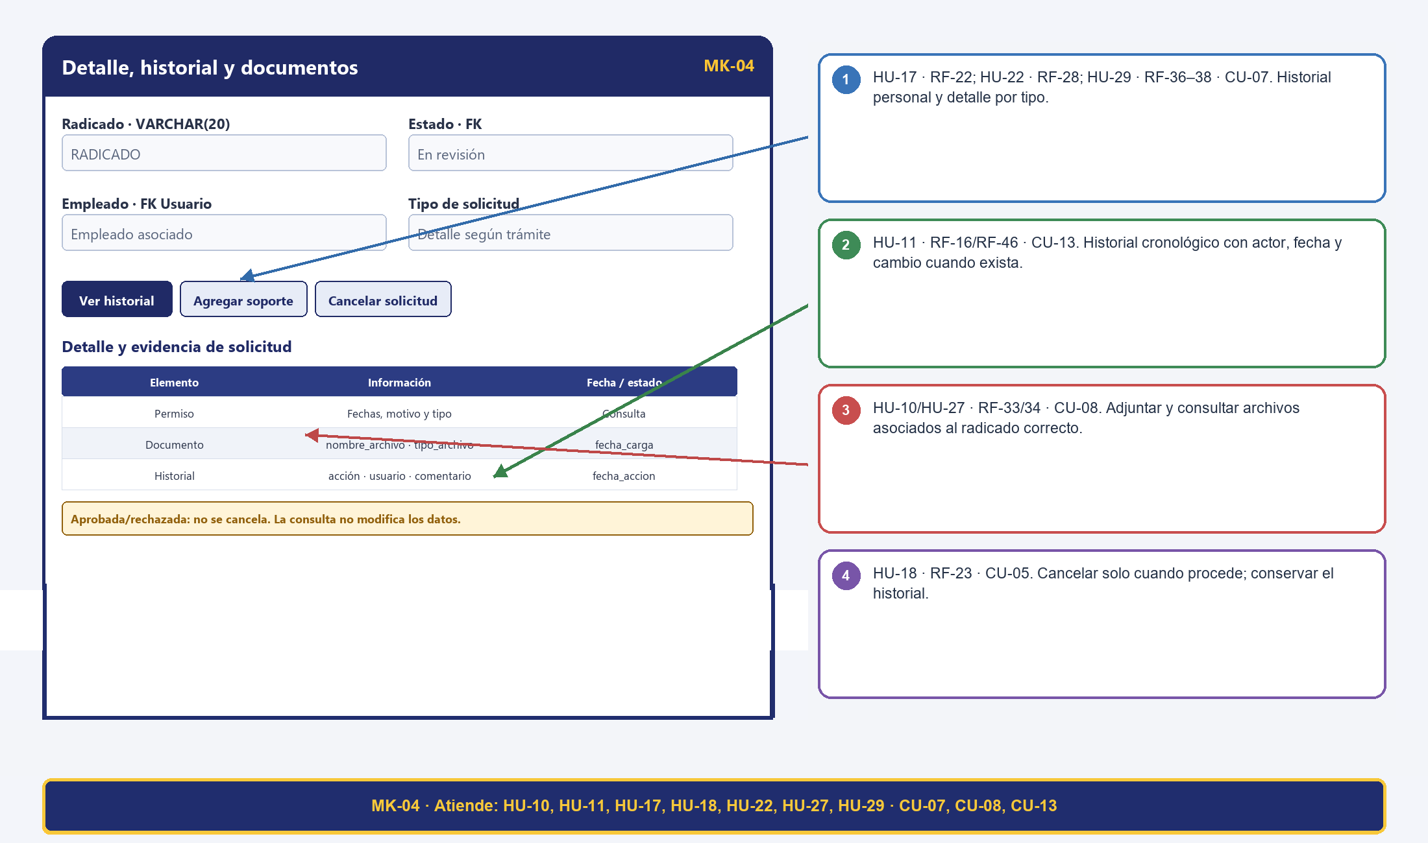
Tabla 9. Trazabilidad del mockup MK-04: Detalle, historial y documentos
Código | MK-04
Pantalla | Detalle, historial y documentos
Atiende (HU / CU) | HU-11, HU-17, HU-18, HU-22, HU-10, HU-27, HU-29 / CU-07, CU-08, CU-13
Campos ↔ Diccionario | Solicitud.radicado VARCHAR(20), id_estado INT FK, fechas DATE, motivo TEXT; HistorialSolicitud.fecha_accion DATETIME, comentario TEXT y estados anterior/nuevo; Documento.nombre_archivo VARCHAR(150), tipo_archivo VARCHAR(50), fecha_carga DATETIME.
Botones ↔ Eventos | Ver historial; Agregar soporte; Cancelar solicitud — eventos relacionados con CU-07, CU-08, CU-13. RF específicos y transiciones se detallan en la matriz final.
RN visibles | RN-04/07/15/17/19/23/24/26/28: cancelación permitida, historial, documentos asociados, consulta personal y responsable vigente. RNF-01/03/04/05/06.
Métodos de clase ↔ pantalla (HU respaldadas) | HistorialSolicitud.consultarHistorial; Solicitud.actualizarEstado; PermisoLaboral.aprobarPermiso; HistorialSolicitud.registrarCambioEstado; Documento.validarFormato; PermisoLaboral.calcularDias; Vacacion.calcularDias; Incapacidad.calcularDias

14.5 MK-05 — Bandeja de revisión y decisión
Figura 14. MK-05: Bandeja de revisión y decisión; vista de referencia con trazabilidad anotada.
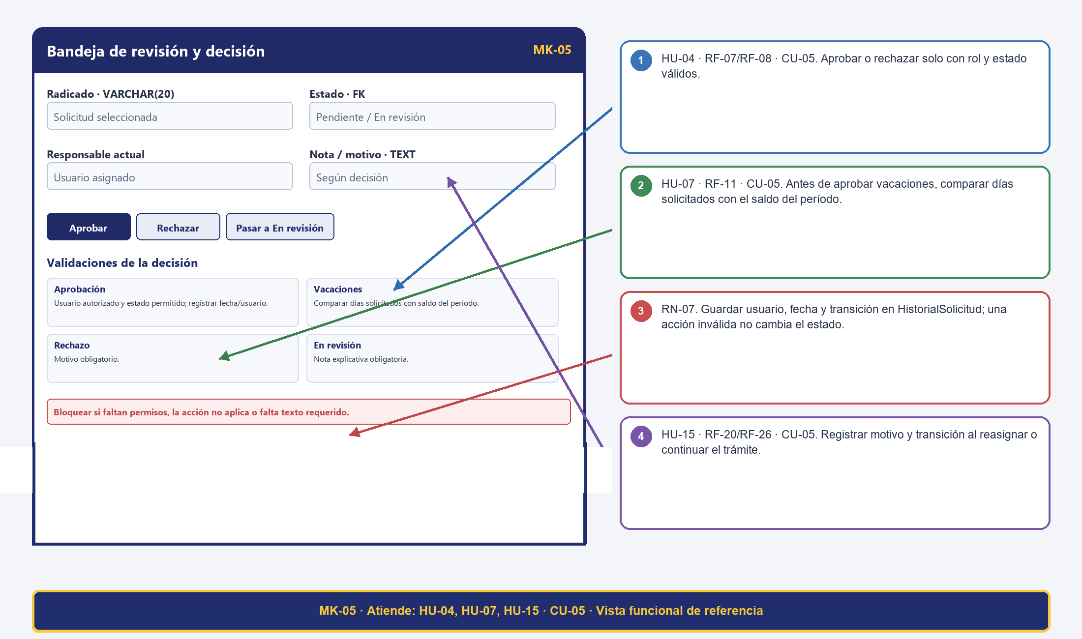
Tabla 10. Trazabilidad del mockup MK-05: Bandeja de revisión y decisión
Código | MK-05
Pantalla | Bandeja de revisión y decisión
Atiende (HU / CU) | HU-04, HU-07, HU-15 / CU-05
Campos ↔ Diccionario | Solicitud.id_estado INT FK; decisión y nota en HistorialSolicitud.fecha_accion DATETIME/comentario TEXT; SaldoVacaciones.dias_generados y dias_utilizados. Días disponibles = dias_generados - dias_utilizados (valor derivado, no almacenado).
Botones ↔ Eventos | Aprobar; Rechazar; Pasar a En revisión — eventos relacionados con CU-05. RF específicos y transiciones se detallan en la matriz final.
RN visibles | RN-03/05/06/07/12/16: estado válido, autorización, motivo de rechazo, saldo y nota para En revisión. RNF-01/03/04/05.
Métodos de clase ↔ pantalla (HU respaldadas) | PermisoLaboral.aprobarPermiso; SaldoVacaciones.diasDisponibles; Solicitud.actualizarEstado; HistorialSolicitud.registrarCambioEstado

14.6 MK-06 — Asignaciones y responsables
Figura 15. MK-06: Asignaciones y responsables; vista de referencia con trazabilidad anotada.
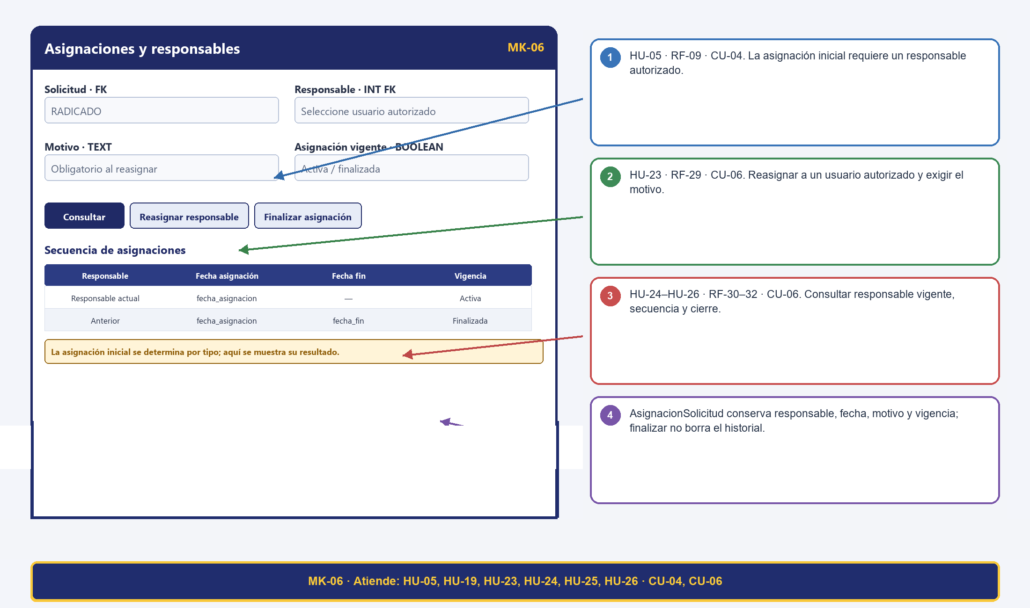
Tabla 11. Trazabilidad del mockup MK-06: Asignaciones y responsables
Código | MK-06
Pantalla | Asignaciones y responsables
Atiende (HU / CU) | HU-05, HU-19, HU-23, HU-24, HU-25, HU-26 / CU-04, CU-06
Campos ↔ Diccionario | AsignacionSolicitud.id_solicitud/id_usuario_responsable INT FK; fecha_asignacion/fecha_fin DATETIME; motivo TEXT; activa BOOLEAN.
Botones ↔ Eventos | Consultar; Reasignar responsable; Finalizar asignación — eventos relacionados con CU-04, CU-06. RF específicos y transiciones se detallan en la matriz final.
RN visibles | RN-08/09/10/26: responsable autorizado, motivo de reasignación y asignación vigente diferenciada de finalizada. RNF-03/04/05/06.
Métodos de clase ↔ pantalla (HU respaldadas) | Solicitud.asignarResponsable; AsignacionSolicitud.asignar; AsignacionSolicitud.finalizarAsignacion

14.7 MK-07 — Notificaciones y alertas
Figura 16. MK-07: Notificaciones y alertas; vista de referencia con trazabilidad anotada.
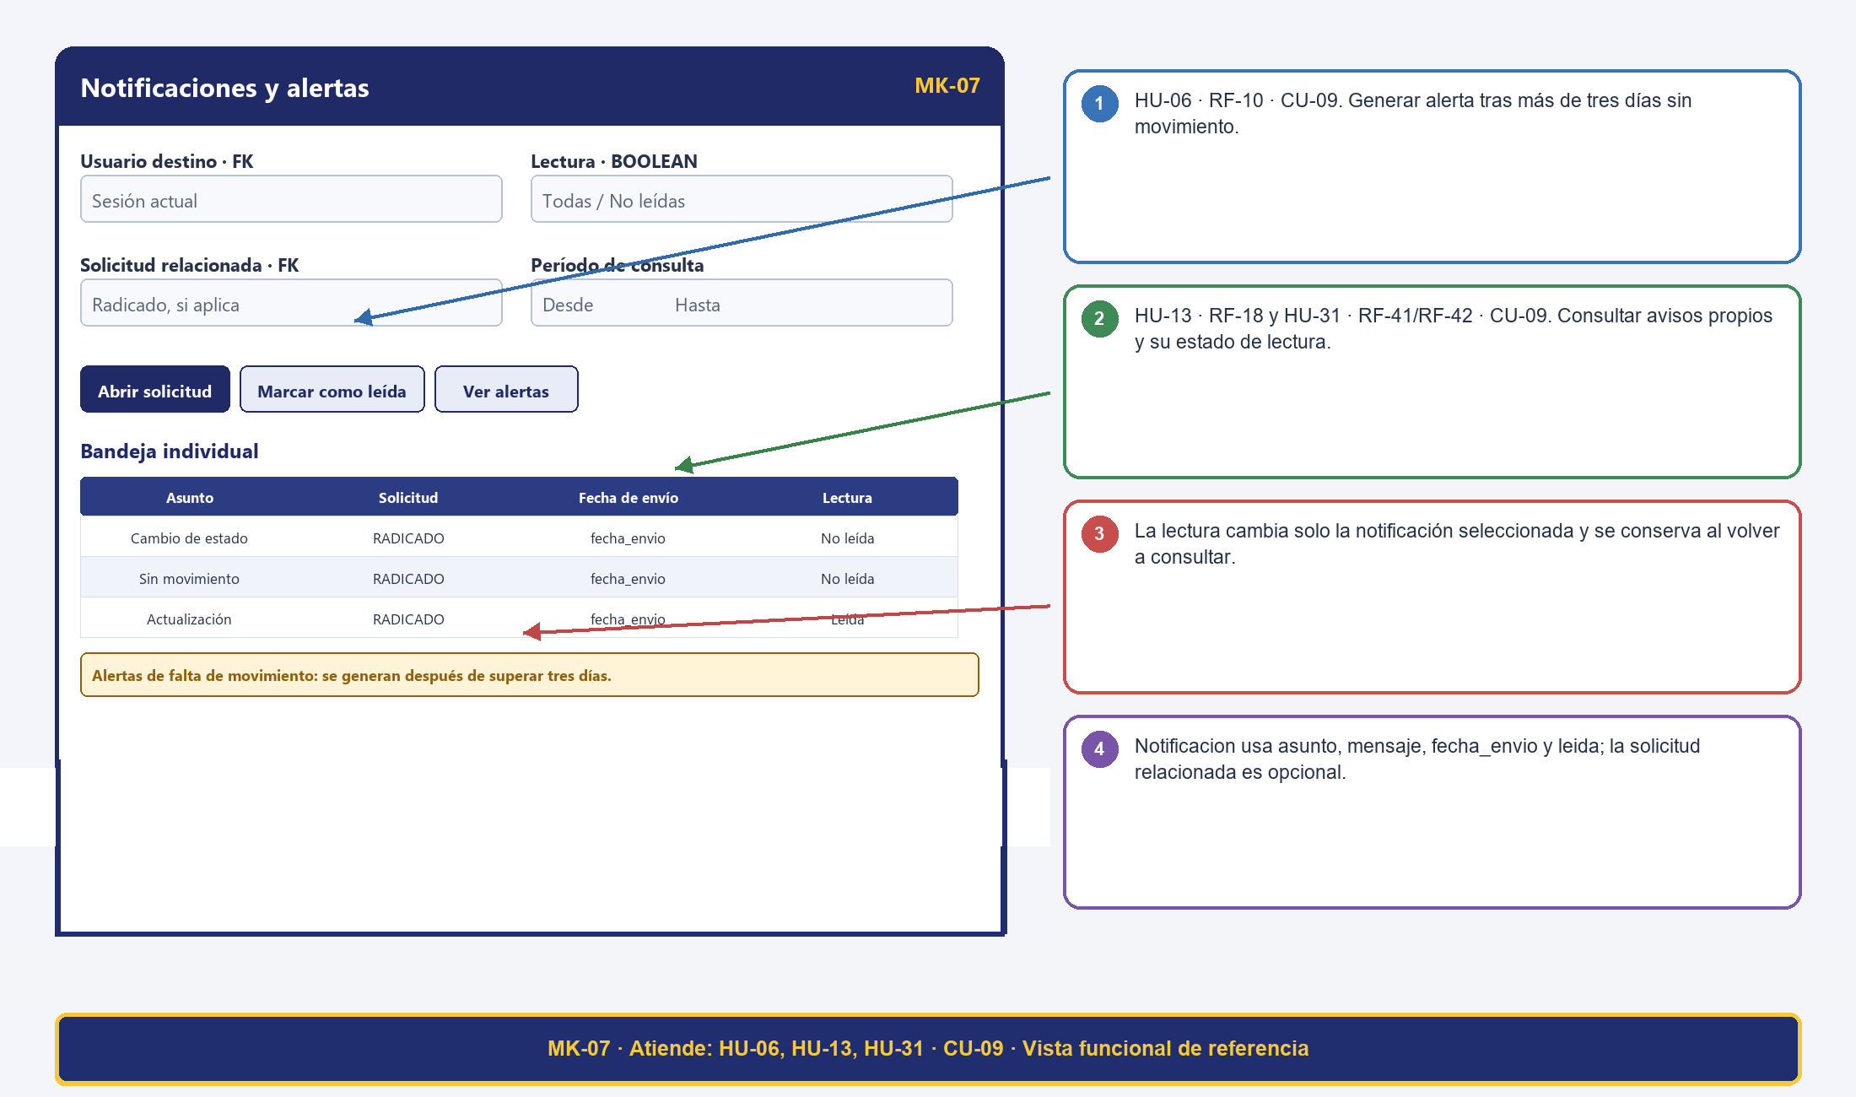
Tabla 12. Trazabilidad del mockup MK-07: Notificaciones y alertas
Código | MK-07
Pantalla | Notificaciones y alertas
Atiende (HU / CU) | HU-06, HU-13, HU-31 / CU-09
Campos ↔ Diccionario | Notificacion.id_usuario INT FK, id_solicitud INT FK opcional, asunto VARCHAR(150), mensaje TEXT, fecha_envio DATETIME y leida BOOLEAN.
Botones ↔ Eventos | Abrir solicitud; Marcar como leída; Ver alertas — eventos relacionados con CU-09. RF específicos y transiciones se detallan en la matriz final.
RN visibles | RN-11/21/22: alerta después de tres días sin movimiento, destinatario correcto y lectura individual. RNF-03/04/05.
Métodos de clase ↔ pantalla (HU respaldadas) | Notificacion.enviarNotificacion; Notificacion.marcarComoLeida

14.8 MK-08 — Certificado laboral
Figura 17. MK-08: Certificado laboral; vista de referencia con trazabilidad anotada.
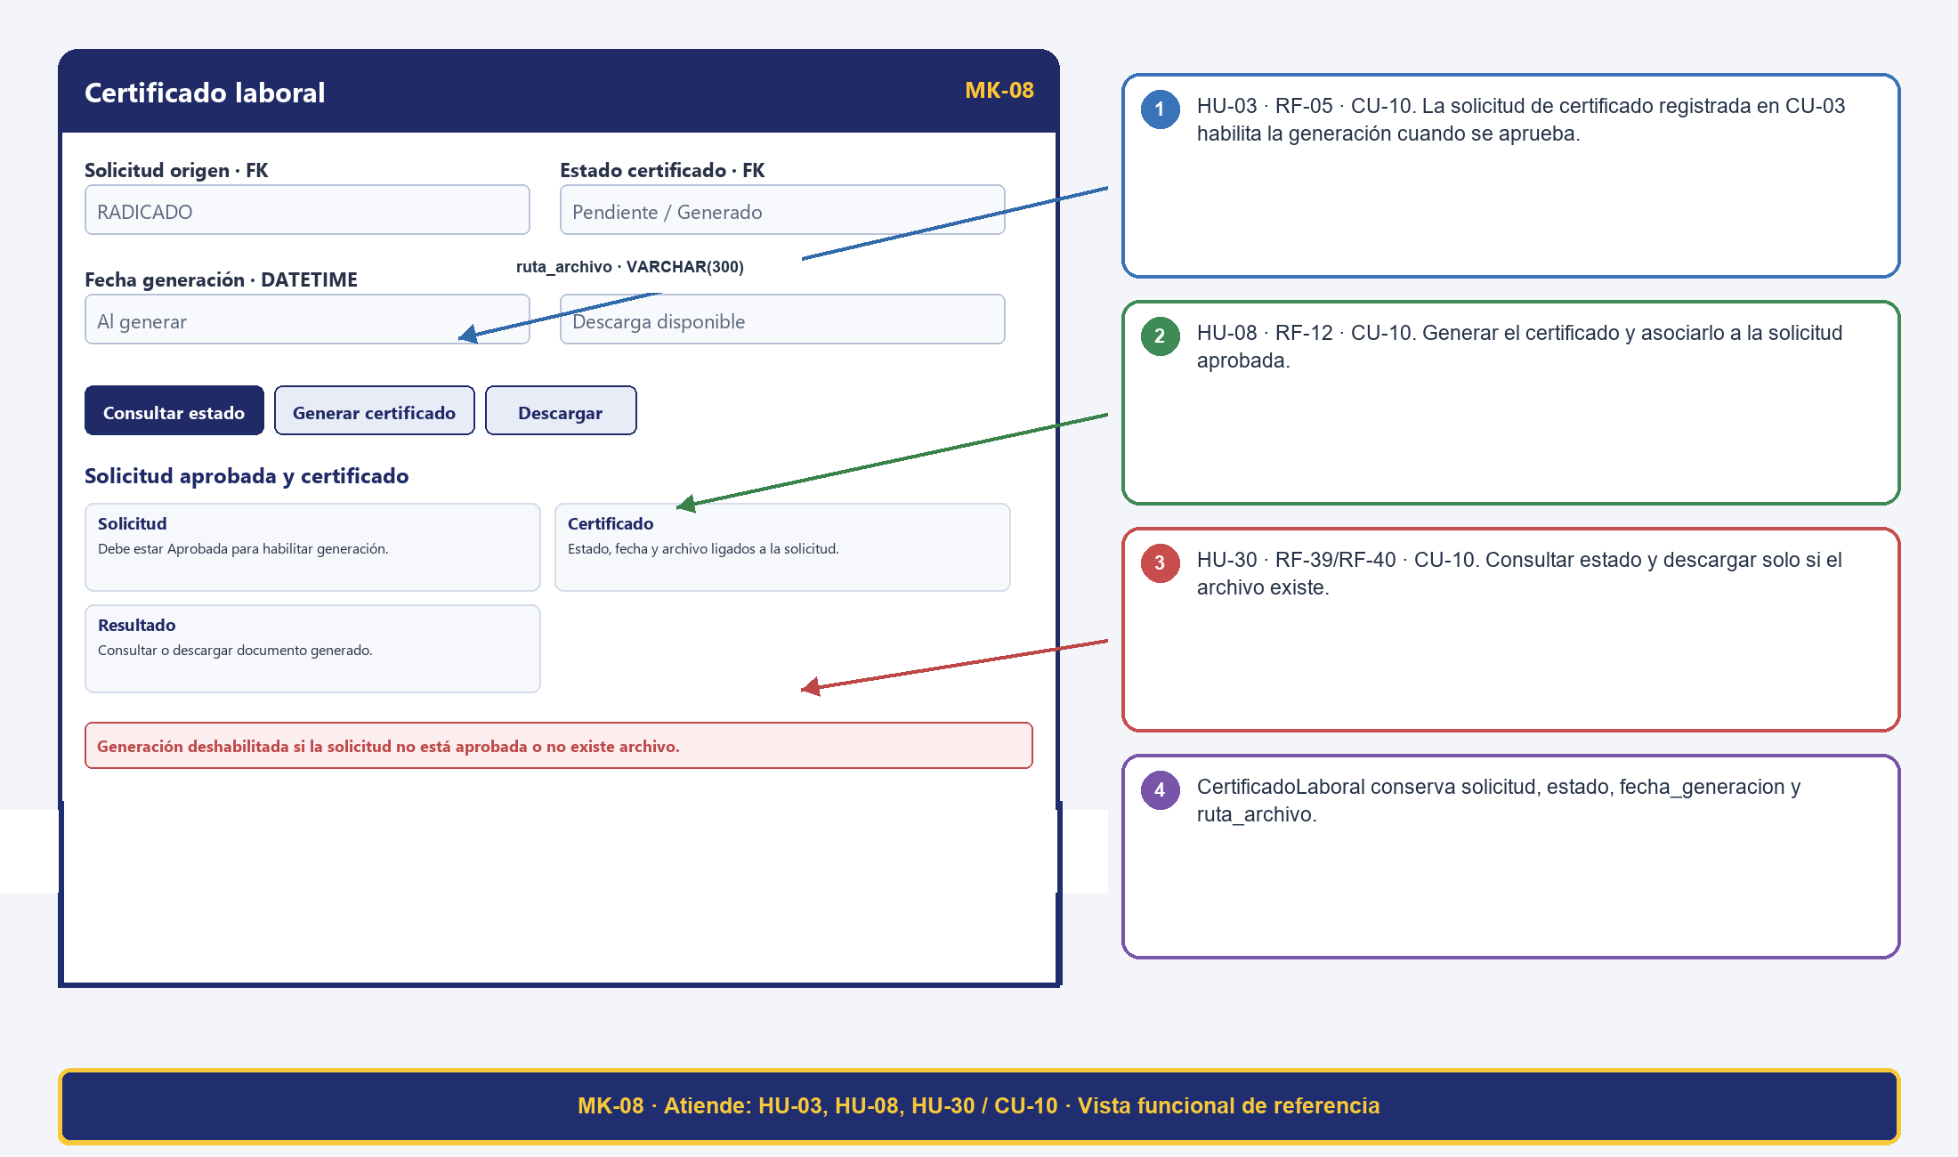
Tabla 13. Trazabilidad del mockup MK-08: Certificado laboral
Código | MK-08
Pantalla | Certificado laboral
Atiende (HU / CU) | HU-03, HU-08, HU-30 / CU-10
Campos ↔ Diccionario | CertificadoLaboral.id_solicitud/id_estado_certificado INT FK; fecha_generacion DATETIME; ruta_archivo VARCHAR(300). EstadoCertificado.nombre VARCHAR(30).
Botones ↔ Eventos | Consultar estado; Generar certificado; Descargar — eventos relacionados con CU-10. RF específicos y transiciones se detallan en la matriz final.
RN visibles | RN-14: solo pueden generarse certificados laborales cuando la solicitud esté en estado Aprobada.  RN-03: la consulta y descarga del certificado exige sesión activa y autorización sobre la solicitud.
Métodos de clase ↔ pantalla (HU respaldadas) | Solicitud.radicarSolicitud; CertificadoLaboral.generarCertificado; CertificadoLaboral.consultarCertificado

14.9 MK-09 — Saldo y días de vacaciones
Figura 18. MK-09: Saldo y días de vacaciones; vista de referencia con trazabilidad anotada.
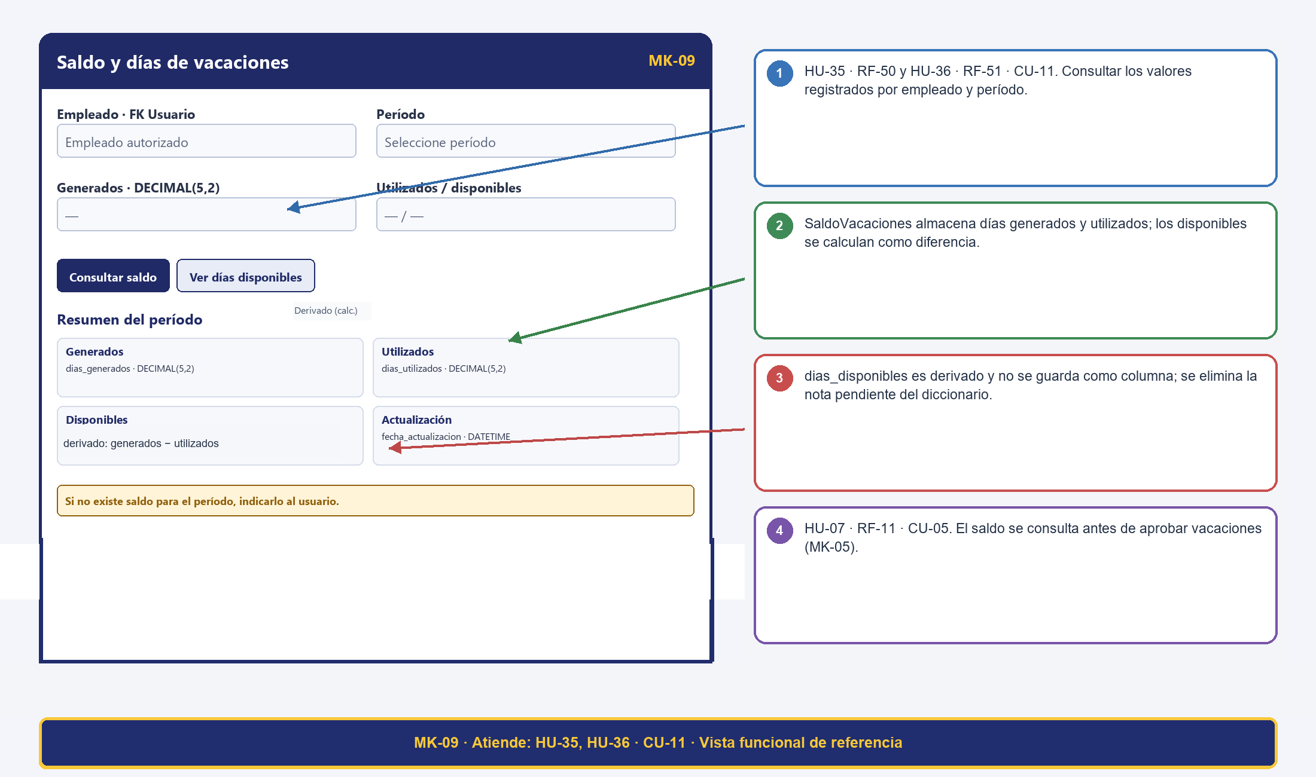
Tabla 14. Trazabilidad del mockup MK-09: Saldo y días de vacaciones
Código | MK-09
Pantalla | Saldo y días de vacaciones
Atiende (HU / CU) | HU-35, HU-36 / CU-11
Campos ↔ Diccionario | SaldoVacaciones.id_usuario INT FK NN; SaldoVacaciones.periodo VARCHAR(10) NN; SaldoVacaciones.dias_generados DECIMAL(5,2) NN; SaldoVacaciones.dias_utilizados DECIMAL(5,2) NN; SaldoVacaciones.fecha_actualizacion DATETIME NN. El saldo disponible (dias_generados - dias_utilizados) se calcula como valor derivado en consulta.
Botones ↔ Eventos | Consultar saldo; Ver días disponibles — eventos relacionados con CU-11. RF específicos y transiciones se detallan en la matriz final.
RN visibles | RN-12/30: saldo del período y rango temporal coherente. Días disponibles se calculan con los valores de SaldoVacaciones. RNF-01/03/04/05.
Métodos de clase ↔ pantalla (HU respaldadas) | SaldoVacaciones.diasDisponibles

14.10 MK-10 — Perfil organizacional y catálogos
Figura 19. MK-10: Perfil organizacional y catálogos; vista de referencia con trazabilidad anotada.
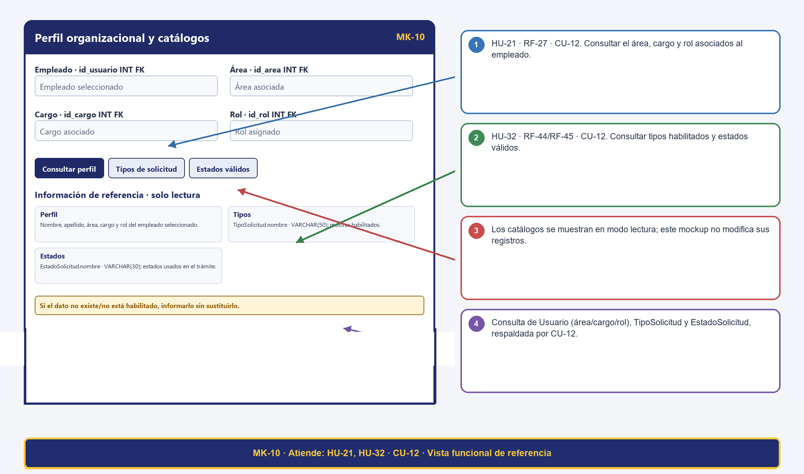
Tabla 15. Trazabilidad del mockup MK-10: Perfil organizacional y catálogos
Código | MK-10
Pantalla | Perfil organizacional y catálogos
Atiende (HU / CU) | HU-21, HU-32 / CU-12
Campos ↔ Diccionario | Usuario.nombre/apellido VARCHAR(100), id_area/id_cargo/id_rol INT FK; Área/Cargo.nombre VARCHAR(100); Rol.nombre VARCHAR(50); TipoSolicitud.nombre VARCHAR(50); EstadoSolicitud.nombre VARCHAR(30).
Botones ↔ Eventos | Consultar perfil; Tipos de solicitud; Estados válidos — eventos relacionados con CU-12. RF específicos y transiciones se detallan en la matriz final.
RN visibles | RN-03/25/27: estado válido, perfil del empleado consultado y acceso autorizado. RNF-03/04/05.
Métodos de clase ↔ pantalla (HU respaldadas) | Consulta de solo lectura de Usuario (área, cargo y rol), TipoSolicitud y EstadoSolicitud, respaldada por CU-12.

14.11 MK-11 — Historial y auditoría
Figura 20. MK-11: Historial y auditoría; vista de referencia con trazabilidad anotada.
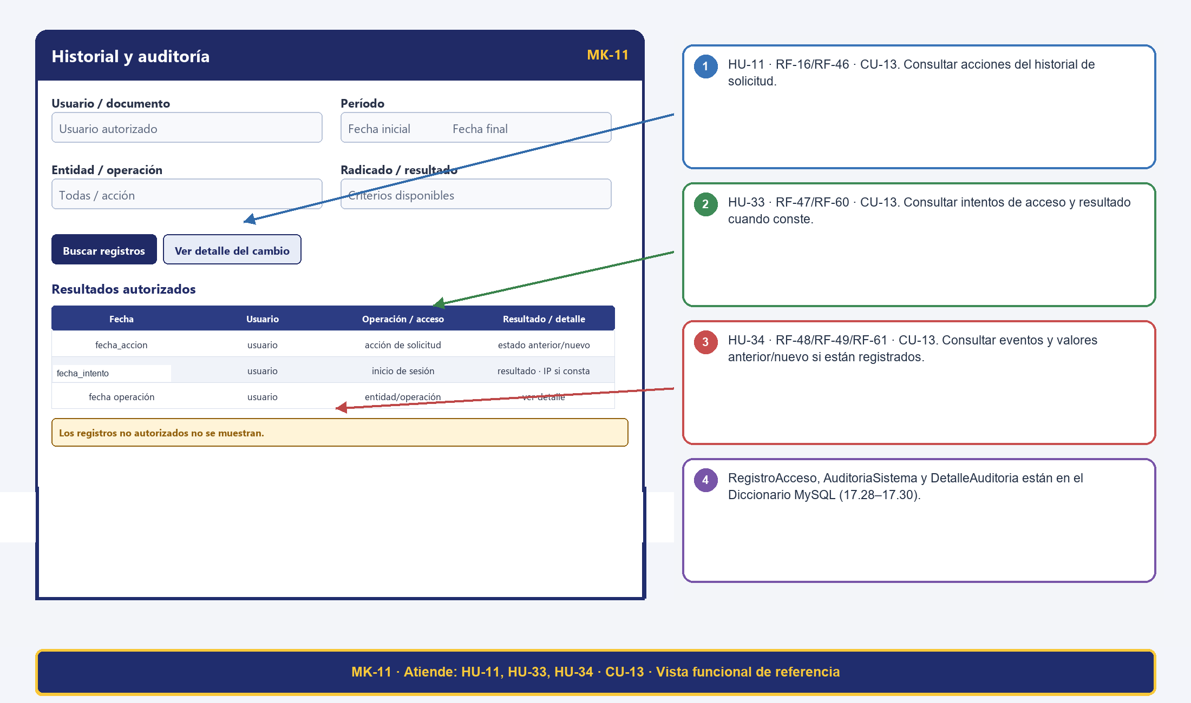
Tabla 16. Trazabilidad del mockup MK-11: Historial y auditoría
Código | MK-11
Pantalla | Historial y auditoría
Atiende (HU / CU) | HU-11, HU-33, HU-34 / CU-13
Campos ↔ Diccionario | HistorialSolicitud (id_solicitud, id_usuario, id_tipo_accion, id_estado_anterior, id_estado_nuevo, comentario, fecha_accion); RegistroAcceso (id_usuario, fecha_intento, exitoso, direccion_ip); AuditoriaSistema (id_usuario, tabla_afectada, accion_realizada, fecha_accion); DetalleAuditoria (id_auditoria, campo_modificado, valor_anterior, valor_nuevo).
Botones ↔ Eventos | Buscar registros; Ver detalle del cambio — eventos relacionados con CU-13. RF específicos y transiciones se detallan en la matriz final.
RN visibles | RN-07/27/28: solo lectura, autorización y valores anterior/nuevo cuando existan. RNF-03/05. El Diccionario MySQL incluye RegistroAcceso, AuditoriaSistema y DetalleAuditoria.
Métodos de clase ↔ pantalla (HU respaldadas) | PermisoLaboral.aprobarPermiso; Solicitud.actualizarEstado; HistorialSolicitud.registrarCambioEstado; HistorialSolicitud.consultarHistorial; RegistroAcceso.consultarAccesosPorUsuario; AuditoriaSistema.consultarPorUsuario; DetalleAuditoria.consultarDetalle

14.12 MK-12 — Reportes y exportación
Figura 21. MK-12: Reportes y exportación; vista de referencia con trazabilidad anotada.
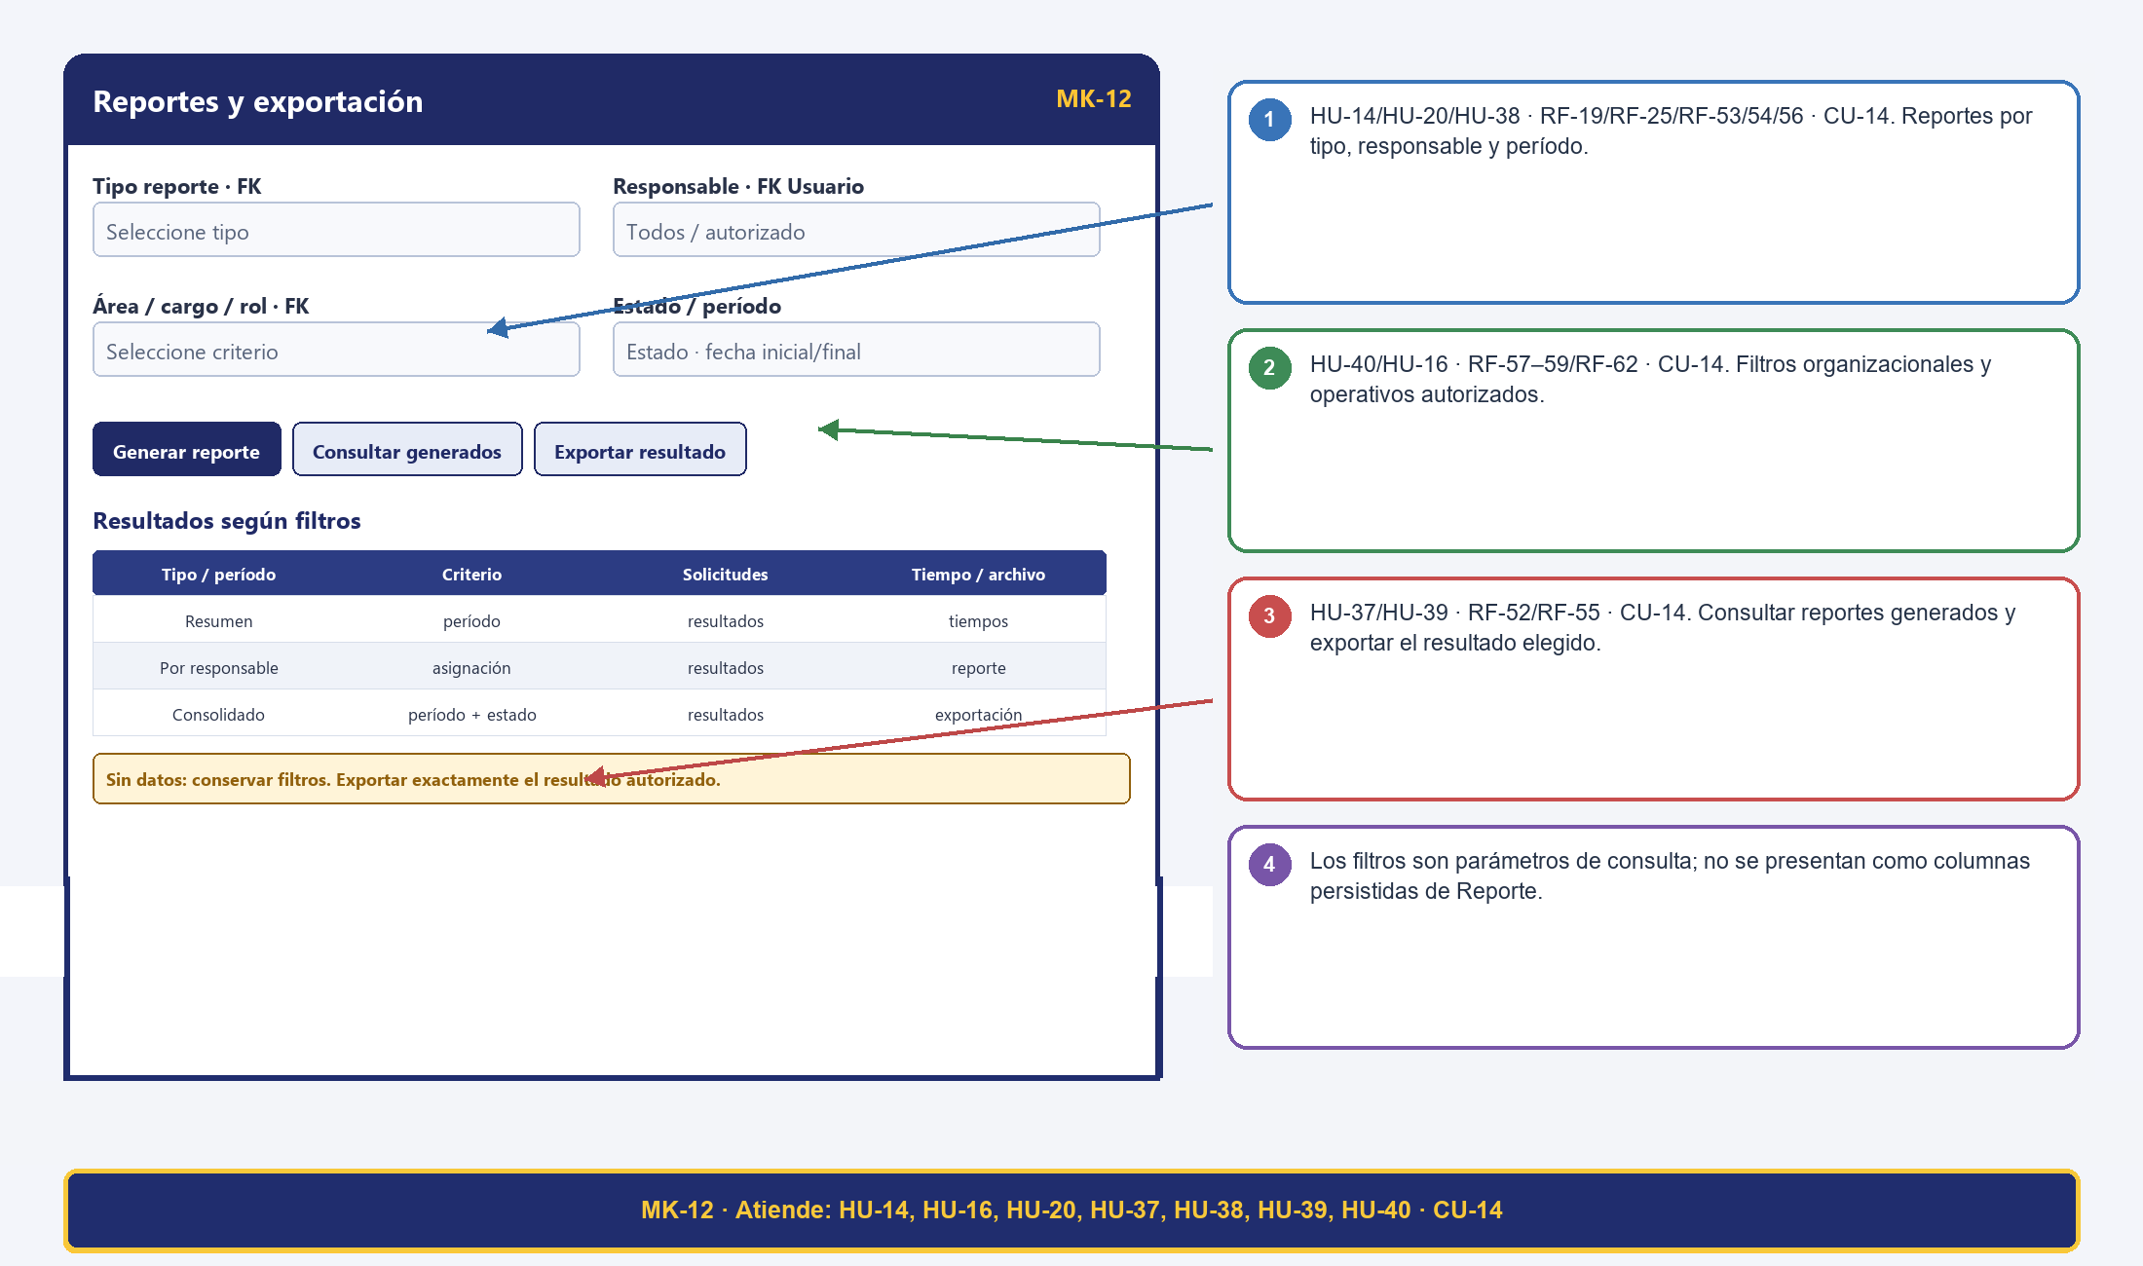
Tabla 17. Trazabilidad del mockup MK-12: Reportes y exportación
Código | MK-12
Pantalla | Reportes y exportación
Atiende (HU / CU) | HU-14, HU-20, HU-37, HU-38, HU-39, HU-40, HU-16 / CU-14
Campos ↔ Diccionario | Reporte.id_tipo_reporte/id_usuario INT FK, fecha_generacion DATETIME, nombre_archivo VARCHAR(150), ruta_archivo VARCHAR(300). Los filtros de consulta no están definidos como campos persistidos.
Botones ↔ Eventos | Generar reporte; Consultar generados; Exportar resultado — eventos relacionados con CU-14. RF específicos y transiciones se detallan en la matriz final.
RN visibles | RN-25: los reportes deben generarse únicamente con información registrada en el sistema.  RN-27 y RN-30: solo usuarios con rol autorizado pueden generar o exportar reportes según los parámetros seleccionados.
Métodos de clase ↔ pantalla (HU respaldadas) | Reporte.generar; Reporte.exportar

14.13 Matriz integral de trazabilidad
La matriz integra las 40 HU consolidadas con sus criterios de aceptación, RF, RN/RNF, pasos básicos y alternos de CU, campos SQL contrastados, actores, mockups y referencias al documento MySQL. La numeración de HU de la entrega MySQL se usa como referencia funcional; no se presume una equivalencia uno a uno con las historias consolidadas de Nexa. P identifica pasos básicos y FA, flujos alternos. La tabla de correspondencia MySQL relaciona los métodos operativos con los procedimientos y HU; las operaciones de consulta y validación se justifican por sus criterios de aceptación.
Tabla 18. Matriz integral de trazabilidad del proyecto
HU | Criterios de aceptación | RF asociados | RN / RNF | CU (pasos / flujos) | SQL DDL: tablas y campos | ACT / MK / referencia MySQL
HU-01 | CA-1: Con credenciales válidas, el sistema permite el acceso y muestra únicamente las funciones del rol asignado.  CA-2: Con credenciales inválidas, deniega el acceso y presenta un mensaje claro.  CA-3: Registra los intentos asociados a una cuenta identificable con fecha, resultado y dirección IP cuando esté disponible. | RF-01 | RN: — / RNF: RNF-03 | CU-01 P1–3; FA-01/02; CU-01 P3 | Usuario (id_usuario, nombre, apellido, correo, contrasena_hash, id_cargo, id_area, id_rol, activo); Rol (id_rol, nombre); RegistroAcceso (id_acceso, id_usuario, fecha_intento, exitoso, direccion_ip) | ACT-01 / MK-01 / PRG-01 / ACT-01, ACT-02, ACT-03, ACT-04 / Sin PRG directo identificado en la matriz MySQL
HU-02 | CA-1: El sistema envía un mecanismo temporal al correo registrado y permite solicitar otro cuando el anterior haya expirado.  CA-2: Solo un mecanismo vigente y no utilizado permite establecer la nueva contraseña.  CA-3: Después del restablecimiento, el mecanismo queda marcado como utilizado y no puede reutilizarse. | RF-02, RF-43 | RN: RN-20 / RNF: RNF-03, RNF-05 | CU-02 P1; FA-01/02; CU-02 P3; FA-02; CU-02 P2 | RecuperacionClave (id_recuperacion, id_usuario, token, fecha_solicitud, fecha_expiracion, utilizada); Usuario (id_usuario, nombre, apellido, correo, contrasena_hash, id_cargo, id_area, id_rol, activo) | ACT-01, ACT-05 / MK-01 / PRG-02 / ACT-01, ACT-02, ACT-03, ACT-05 / Sin PRG directo identificado en la matriz MySQL
HU-03 | CA-1: El empleado selecciona uno de los tipos de solicitud disponibles y diligencia los datos obligatorios de ese trámite.  CA-2: Se aplican las validaciones correspondientes, incluidas las fechas y el saldo para vacaciones y el soporte requerido para incapacidad.  CA-3: Una solicitud válida recibe un radicado único, queda en el estado inicial definido y muestra confirmación.  CA-4: Si faltan datos o no se cumplen las reglas del tipo seleccionado, el sistema no radica la solicitud e indica qué debe corregirse. | RF-03, RF-13, RF-04, RF-05, RF-06 | RN: RN-01, RN-23, RN-13, RN-14, RN-02 / RNF: RNF-01, RNF-02, RNF-03, RNF-04, RNF-05, RNF-06 | CU-03 P1–4; FA-01–04; CU-10 P1–3; FA-01/02. | PermisoLaboral (id_permiso, id_solicitud, id_tipo_permiso, id_estado_permiso, fecha_inicio, fecha_fin, motivo); EstadoPermiso (id_estado_permiso, nombre); TipoPermiso (id_tipo_permiso, nombre); Solicitud (id_solicitud, radicado, id_usuario, id_tipo_solicitud, id_estado, fecha_registro); EstadoVacacion (id_estado_vacacion, nombre); TipoVacacion (id_tipo_vacacion, nombre); Vacacion (id_vacacion, id_solicitud, id_tipo_vacacion, id_estado_vacacion, fecha_inicio, fecha_fin, motivo); CertificadoLaboral (id_certificado, id_solicitud, id_estado_certificado, fecha_generacion, ruta_archivo); EstadoCertificado (id_estado_certificado, nombre); EstadoIncapacidad (id_estado_incapacidad, nombre); TipoIncapacidad (id_tipo_incapacidad, nombre); Incapacidad (id_incapacidad, id_solicitud, id_tipo_incapacidad, id_estado_incapacidad, fecha_inicio, fecha_fin, observacion); Documento (id_documento, id_solicitud, id_usuario_carga, nombre_archivo, tipo_archivo, tamano_archivo, ruta_archivo, fecha_carga) | ACT-01 / MK-03, MK-08 / PRG-04 / PRG-03, PRG-04 / PRG-04, PRG-08 / PRG-04, PRG-07
HU-04 | CA-1: Solo un actor autorizado puede aprobar o rechazar una solicitud en un estado que admita la decisión.  CA-2: Al rechazar, se exige el motivo; al aprobar, se registra la decisión y su nuevo estado.  CA-3: Cada cambio guarda solicitud, actor, fecha, estado anterior, estado nuevo y acción asociada al historial. | RF-07, RF-26, RF-08 | RN: RN-03, RN-05, RN-07, RN-06 / RNF: RNF-01, RNF-02, RNF-03, RNF-04, RNF-05, RNF-06 | CU-05 P1–3; FA-01/02/04. | HistorialSolicitud (id_historial, id_solicitud, id_usuario, id_tipo_accion, id_estado_anterior, id_estado_nuevo, fecha_accion, comentario); EstadoSolicitud (id_estado, nombre); PermisoLaboral (id_permiso, id_solicitud, id_tipo_permiso, id_estado_permiso, fecha_inicio, fecha_fin, motivo); Solicitud (id_solicitud, radicado, id_usuario, id_tipo_solicitud, id_estado, fecha_registro) | ACT-02 / MK-05 / PRG-05 / ACT-01, ACT-02, ACT-03, ACT-04 / Sin PRG directo identificado en la matriz MySQL
HU-05 | Antecedentes:  Dado que existe una solicitud registrada  Y que el tipo de solicitud tiene un responsable definido para iniciar su flujo  Escenario: CA-1 Determinación del responsable  Dado que RAD-2026-005 corresponde a un tipo de solicitud con responsable configurado  Cuando se inicia el flujo de atención  Entonces el sistema determina el responsable correspondiente al tipo de solicitud  Escenario: CA-2 Asociación de la asignación  Dado que se determinó el responsable "Carlos Pérez"  Cuando se confirma la asignación inicial  Entonces la asignación queda asociada a RAD-2026-005  Y Carlos Pérez queda identificado como responsable  Escenario: CA-3 Registro de fecha  Dado que la solicitud fue asignada  Cuando se consulta la asignación  Entonces se muestra el responsable asignado  Y se conserva la fecha de asignación  Escenario: CA-4 Solicitud sin responsable disponible  Dado que no existe un responsable configurado para el tipo correspondiente  Cuando se intenta realizar la asignación inicial  Entonces el sistema no asigna un responsable inexistente  Y deja la situación identificada para gestión | RF-09 | RN: RN-08 / RNF: RNF-01, RNF-02, RNF-03, RNF-06 | CU-04 P1–3; FA-01; CU-06 P1–4 (consulta, reasignación y cierre de asignaciones). | AsignacionSolicitud (id_asignacion, id_solicitud, id_usuario_responsable, fecha_asignacion, fecha_fin, motivo, activa); Solicitud (id_solicitud, radicado, id_usuario, id_tipo_solicitud, id_estado, fecha_registro) | ACT-03 / MK-06 / PRG-04
HU-06 | Antecedentes:  Dado que existe una solicitud pendiente de atención  Y que el límite definido para generar la alerta es superior a tres días sin movimiento  Escenario: CA-1 Alerta después del límite  Dado que RAD-2026-006 permanece sin movimiento durante más de tres días  Cuando se supera el límite definido  Entonces el sistema genera la alerta correspondiente  Y la alerta identifica la solicitud y el destinatario  Escenario: CA-2 Sin alerta antes del límite  Dado que RAD-2026-007 lleva menos de tres días sin movimiento  Cuando se verifica el proceso de alertas  Entonces el sistema no genera la alerta por vencimiento del límite  Escenario: CA-3 Identificación de la solicitud  Dado que RAD-2026-006 genera una alerta  Cuando el destinatario consulta la alerta  Entonces puede identificar el número de radicado  Y puede identificar que corresponde a una solicitud sin movimiento  Escenario: CA-4 Destinatario correcto  Dado que una solicitud tiene un responsable vigente  Cuando se genera la alerta  Entonces la alerta se dirige al destinatario definido para la atención de la solicitud | RF-10 | RN: RN-11 / RNF: RNF-02, RNF-03, RNF-04 | CU-09 P1–2; FA-01 | Notificacion (id_notificacion, id_usuario, id_solicitud, asunto, mensaje, fecha_envio, leida); Solicitud (id_solicitud, radicado, id_usuario, id_tipo_solicitud, id_estado, fecha_registro) | ACT-03, ACT-05 / MK-07 / PRG-10
HU-07 | Antecedentes:  Dado que existe una solicitud de vacaciones pendiente de aprobación  Y que el sistema dispone del saldo correspondiente al empleado y período  Escenario: CA-1 Consulta previa a la aprobación  Dado que Ana Torres solicita 5 días de vacaciones  Cuando el usuario autorizado inicia la validación para aprobar  Entonces el sistema consulta el saldo disponible antes de aprobar  Escenario: CA-2 Saldo suficiente  Dado que Ana tiene 10 días disponibles y solicita 5  Cuando se valida el saldo  Entonces el sistema determina que el saldo es suficiente  Y permite continuar con el proceso de aprobación  Escenario: CA-3 Saldo insuficiente  Dado que Ana tiene 3 días disponibles y solicita 5  Cuando se valida el saldo  Entonces el sistema determina que el saldo es insuficiente  Y no permite aprobar la solicitud por falta de saldo  Escenario: CA-4 Período correspondiente  Dado que Ana tiene saldos registrados para diferentes períodos  Cuando se valida una solicitud de vacaciones  Entonces el sistema utiliza el saldo correspondiente al período de la solicitud | RF-11 | RN: RN-05, RN-12 / RNF: RNF-01, RNF-02, RNF-03, RNF-04, RNF-05, RNF-06 | CU-05 P2; FA-03 | SaldoVacaciones (id_saldo, id_usuario, periodo, dias_generados, dias_utilizados, fecha_actualizacion); Vacacion (id_vacacion, id_solicitud, id_tipo_vacacion, id_estado_vacacion, fecha_inicio, fecha_fin, motivo) | ACT-03 / MK-05 / PRG-03, PRG-05
HU-08 | Antecedentes:  Dado que existe una solicitud de certificado laboral asociada a un empleado  Escenario: CA-1 Generación desde solicitud aprobada  Dado que la solicitud RAD-2026-008 está aprobada  Cuando el usuario de Talento Humano solicita generar el certificado  Entonces el sistema genera el certificado asociado a RAD-2026-008  Escenario: CA-2 Rechazo de generación sin aprobación  Dado que RAD-2026-009 se encuentra pendiente  Cuando el usuario intenta generar el certificado  Entonces el sistema no genera el documento como certificado aprobado  Y conserva el estado de la solicitud  Escenario: CA-3 Asociación del archivo  Dado que el certificado fue generado correctamente  Cuando se consulta la solicitud RAD-2026-008  Entonces el archivo generado aparece asociado a esa solicitud  Escenario: CA-4 Disponibilidad  Dado que existe un certificado generado  Cuando el empleado o usuario autorizado consulta la solicitud  Entonces el sistema permite acceder al archivo según los permisos definidos | RF-12 | RN: RN-14 / RNF: RNF-01, RNF-02, RNF-03, RNF-04, RNF-05, RNF-06 | CU-10 P1–2; FA-01 | CertificadoLaboral (id_certificado, id_solicitud, id_estado_certificado, fecha_generacion, ruta_archivo); EstadoCertificado (id_estado_certificado, nombre); Solicitud (id_solicitud, radicado, id_usuario, id_tipo_solicitud, id_estado, fecha_registro) | ACT-03 / MK-08 / PRG-08
HU-09 | Antecedentes:  Dado que el usuario de Talento Humano ha iniciado sesión  Y que existen solicitudes registradas  Escenario: CA-1 Búsqueda por radicado existente  Dado que existe la solicitud RAD-2026-010  Cuando el usuario busca exactamente RAD-2026-010  Entonces el sistema localiza la solicitud  Y muestra información que permite identificarla inequívocamente  Escenario: CA-2 Radicado inexistente  Dado que no existe una solicitud con radicado RAD-9999  Cuando el usuario realiza la búsqueda  Entonces el sistema no devuelve solicitudes  Y muestra que no se encontró coincidencia  Escenario: CA-3 Radicado exacto  Dado que existen varios radicados diferentes  Cuando el usuario consulta RAD-2026-010  Entonces el resultado corresponde al radicado consultado  Y no mezcla información de otros radicados  Escenario: CA-4 Consulta sin modificación  Dado que el usuario localiza una solicitud  Cuando visualiza el resultado de la búsqueda  Entonces la consulta no modifica los datos de la solicitud | RF-14 | RN: RN-23 / RNF: RNF-01, RNF-02, RNF-03, RNF-04, RNF-05, RNF-06 | CU-07 P1; FA-01 | Solicitud (id_solicitud, radicado, id_usuario, id_tipo_solicitud, id_estado, fecha_registro) | ACT-03 / MK-02 / PRG-11
HU-10 | CA-1: El archivo queda asociado a la solicitud correspondiente y se identifica quién lo cargó y cuándo.  CA-2: Se permiten soportes adicionales mientras la solicitud no haya sido procesada.  CA-3: El sistema valida el formato y tamaño permitidos antes de aceptar el archivo. | RF-15, RF-33 | RN: RN-17, RN-18, RN-19 / RNF: RNF-01, RNF-02, RNF-03, RNF-04, RNF-05, RNF-06 | CU-08 P1–2; FA-01/02. | Solicitud (id_solicitud, radicado, id_usuario, id_tipo_solicitud, id_estado, fecha_registro); Documento (id_documento, id_solicitud, id_usuario_carga, nombre_archivo, tipo_archivo, tamano_archivo, ruta_archivo, fecha_carga) | ACT-01 / MK-03 / PRG-04, PRG-07 / MK-04 / PRG-07
HU-11 | CA-1: El historial se presenta en orden cronológico y corresponde a la solicitud consultada.  CA-2: Cuando existan, se muestran la radicación, cambios de estado, asignaciones y cargas documentales, con actor, fecha y detalle registrado.  CA-3: El acceso a la información respeta los permisos del usuario. | RF-16, RF-46 | RN: RN-07, RN-28 / RNF: RNF-01, RNF-02, RNF-03, RNF-06 | CU-13 P1–2; FA-01; CU-13 P1 | HistorialSolicitud (id_historial, id_solicitud, id_usuario, id_tipo_accion, id_estado_anterior, id_estado_nuevo, fecha_accion, comentario); TipoAccion (id_tipo_accion, nombre) | ACT-03 / MK-04 / PRG-09 / MK-11 / Consulta SQL; matriz MySQL
HU-12 | Antecedentes:  Dado que el empleado tiene una solicitud registrada  Y que la solicitud se encuentra en un estado que permite modificación  Escenario: CA-1 Edición de solicitud pendiente  Dado que RAD-2026-013 está pendiente  Cuando Ana modifica el motivo de la solicitud y guarda los cambios  Entonces el sistema actualiza la información  Y conserva la solicitud con sus datos modificados  Escenario: CA-2 Solicitud procesada no editable  Dado que RAD-2026-014 ya fue aprobada  Cuando Ana intenta modificarla  Entonces el sistema no permite la edición  Y conserva los datos procesados  Escenario: CA-3 Estado no modificable  Dado que una solicitud se encuentra en un estado que no permite cambios  Cuando el empleado intenta editarla  Entonces el sistema bloquea la operación  Escenario: CA-4 Trazabilidad de modificación  Dado que una solicitud pendiente fue modificada  Cuando se consulta su historial  Entonces la modificación queda identificable para conservar la trazabilidad | RF-17 | RN: RN-07, RN-15 / RNF: RNF-01, RNF-02, RNF-03, RNF-04, RNF-05, RNF-06 | CU-05 P1,3; FA-01/04 | Solicitud (id_solicitud, radicado, id_usuario, id_tipo_solicitud, id_estado, fecha_registro) | ACT-01 / MK-03 / PRG-05
HU-13 | Antecedentes:  Dado que el empleado tiene solicitudes registradas  Y que está habilitada la notificación correspondiente  Escenario: CA-1 Notificación por cambio de estado  Dado que RAD-2026-015 cambia de Pendiente a Aprobada  Cuando se confirma el cambio de estado  Entonces el sistema genera la notificación configurada  Y la dirige al empleado correspondiente  Escenario: CA-2 Destinatario correcto  Dado que RAD-2026-016 pertenece a Ana Torres  Cuando se genera una notificación por su cambio de estado  Entonces la notificación identifica a Ana como destinataria  Y no se presenta como notificación dirigida a otro empleado  Escenario: CA-3 Notificación interna  Dado que se genera una notificación interna  Cuando Ana consulta sus notificaciones  Entonces puede identificar el aviso relacionado con la solicitud  Y el sistema conserva su estado de lectura  Escenario: CA-4 Correo configurado  Dado que el proceso tiene habilitada la notificación por correo  Cuando ocurre el evento que la genera  Entonces el sistema utiliza el correo asociado al destinatario | RF-18 | RN: RN-21 / RNF: RNF-02, RNF-03, RNF-04 | CU-09 P2–3; FA-02/03 | Notificacion (id_notificacion, id_usuario, id_solicitud, asunto, mensaje, fecha_envio, leida); Solicitud (id_solicitud, radicado, id_usuario, id_tipo_solicitud, id_estado, fecha_registro) | ACT-01, ACT-05 / MK-07 / PRG-09
HU-14 | Antecedentes:  Dado que existen solicitudes con fechas y responsables registrados  Y que el usuario de Talento Humano puede consultar reportes  Escenario: CA-1 Consulta por tipo y responsable  Dado que existen solicitudes de permiso atendidas por Carlos Pérez  Cuando el usuario consulta tiempos por tipo "Permiso laboral" y responsable "Carlos Pérez"  Entonces el reporte utiliza esos criterios  Y muestra los tiempos registrados para las solicitudes coincidentes  Escenario: CA-2 Uso de tiempos registrados  Dado que una solicitud tiene registrado su tiempo de atención  Cuando se genera la consulta  Entonces el reporte utiliza el tiempo registrado del proceso  Y no inventa un valor para la solicitud  Escenario: CA-3 Identificación del período  Dado que el usuario consulta el período del 01/10/2026 al 31/10/2026  Cuando genera el reporte  Entonces el resultado identifica el período consultado  Escenario: CA-4 Sin coincidencias  Dado que no existen solicitudes que cumplan los filtros  Cuando se consulta el reporte  Entonces el sistema informa que no hay información coincidente | RF-19 | RN: RN-29, RN-30 / RNF: RNF-01, RNF-02, RNF-03, RNF-04, RNF-05, RNF-06 | CU-14 P1–2; FA-01 | TipoReporte (id_tipo_reporte, nombre); Solicitud (id_solicitud, radicado, id_usuario, id_tipo_solicitud, id_estado, fecha_registro); Reporte (id_reporte, id_tipo_reporte, id_usuario, fecha_generacion, nombre_archivo, ruta_archivo) | ACT-03 / MK-12 / PRG-11
HU-15 | Antecedentes:  Dado que existe una solicitud que puede pasar al estado En revisión  Y que el usuario de Talento Humano está autorizado  Escenario: CA-1 Cambio a En revisión  Dado que RAD-2026-017 está en un estado que permite revisión adicional  Cuando el usuario selecciona cambiar a En revisión  Entonces la solicitud queda en estado En revisión  Escenario: CA-2 Nota obligatoria  Dado que RAD-2026-018 requiere una validación adicional  Cuando el usuario intenta cambiarla a En revisión sin registrar una nota  Entonces el sistema no ejecuta el cambio  Y solicita la nota explicativa  Escenario: CA-3 Nota registrada  Dado que el usuario ingresa la nota "Validar soporte adjunto"  Cuando confirma el cambio  Entonces la nota queda asociada al cambio de estado  Y la solicitud queda En revisión  Escenario: CA-4 Historial  Dado que la solicitud fue cambiada a En revisión  Cuando se consulta su historial  Entonces se identifica el cambio de estado  Y se conserva la nota explicativa registrada | RF-20, RF-26 | RN: RN-03, RN-07, RN-16 / RNF: RNF-01, RNF-02, RNF-03, RNF-04, RNF-05, RNF-06 | CU-05 P1,3; FA-01/02/04 | HistorialSolicitud (id_historial, id_solicitud, id_usuario, id_tipo_accion, id_estado_anterior, id_estado_nuevo, fecha_accion, comentario); EstadoSolicitud (id_estado, nombre); Solicitud (id_solicitud, radicado, id_usuario, id_tipo_solicitud, id_estado, fecha_registro) | ACT-03 / MK-05 / PRG-05
HU-16 | CA-1: La consulta acepta estado, tipo, empleado y rango de fechas, incluidos los filtros de período y estado.  CA-2: Los resultados corresponden a los criterios seleccionados y muestran el radicado, tipo, empleado, fecha y estado.  CA-3: Si no hay coincidencias, el sistema informa que no se encontraron solicitudes. | RF-21, RF-62 | RN: RN-03, RN-27, RN-30 / RNF: RNF-01, RNF-02, RNF-03, RNF-04, RNF-05, RNF-06 | CU-07 P1; FA-01/02; CU-14 P1–2 | EstadoSolicitud (id_estado, nombre); TipoSolicitud (id_tipo_solicitud, nombre); Solicitud (id_solicitud, radicado, id_usuario, id_tipo_solicitud, id_estado, fecha_registro); TipoReporte (id_tipo_reporte, nombre); Reporte (id_reporte, id_tipo_reporte, id_usuario, fecha_generacion, nombre_archivo, ruta_archivo); Cargo (id_cargo, nombre); Area (id_area, nombre); Rol (id_rol, nombre) | ACT-03 / MK-02 / PRG-11 / MK-02, MK-12
HU-17 | Antecedentes:  Dado que el empleado "Ana Torres" ha iniciado sesión  Escenario: CA-1 Consulta exclusiva del empleado  Dado que Ana tiene solicitudes propias y existen solicitudes de otros empleados  Cuando consulta su historial personal  Entonces el sistema muestra únicamente las solicitudes de Ana Torres  Escenario: CA-2 Fechas y estados  Dado que Ana tiene solicitudes con diferentes fechas y estados  Cuando consulta su historial  Entonces cada solicitud muestra su fecha y estado correspondiente  Escenario: CA-3 Respuestas y comentarios  Dado que una solicitud de Ana tiene una respuesta o comentario registrado  Cuando consulta su historial  Entonces el sistema muestra esa respuesta o comentario junto a la solicitud  Escenario: CA-4 Sin solicitudes  Dado que un empleado no tiene solicitudes anteriores  Cuando consulta su historial personal  Entonces el sistema informa que no existen solicitudes para mostrar | RF-22 | RN: RN-03, RN-24 / RNF: RNF-01, RNF-02, RNF-03, RNF-04, RNF-05, RNF-06 | CU-07 P2; FA-01/02 | EstadoSolicitud (id_estado, nombre); TipoSolicitud (id_tipo_solicitud, nombre); Solicitud (id_solicitud, radicado, id_usuario, id_tipo_solicitud, id_estado, fecha_registro) | ACT-01 / MK-04 / PRG-11
HU-18 | Antecedentes:  Dado que el empleado tiene una solicitud registrada  Y que todavía no ha sido aprobada ni rechazada  Escenario: CA-1 Cancelación permitida  Dado que RAD-2026-019 se encuentra pendiente  Cuando Ana selecciona cancelar la solicitud  Entonces el sistema ejecuta la cancelación  Y registra la acción realizada  Escenario: CA-2 Solicitud aprobada no cancelable  Dado que RAD-2026-020 está aprobada  Cuando Ana intenta cancelarla  Entonces el sistema no permite la cancelación  Escenario: CA-3 Solicitud rechazada no cancelable  Dado que RAD-2026-021 está rechazada  Cuando Ana intenta cancelarla  Entonces el sistema no permite la cancelación  Escenario: CA-4 Trazabilidad  Dado que RAD-2026-019 fue cancelada correctamente  Cuando se consulta su historial  Entonces la cancelación aparece registrada  Y se conserva la información de la acción | RF-23, RF-26 | RN: RN-03, RN-04, RN-07 / RNF: RNF-01, RNF-02, RNF-03, RNF-04, RNF-05, RNF-06 | CU-05 P1,3; FA-01/04 | HistorialSolicitud (id_historial, id_solicitud, id_usuario, id_tipo_accion, id_estado_anterior, id_estado_nuevo, fecha_accion, comentario); EstadoSolicitud (id_estado, nombre); Solicitud (id_solicitud, radicado, id_usuario, id_tipo_solicitud, id_estado, fecha_registro) | ACT-01 / MK-04 / PRG-05
HU-19 | Antecedentes:  Dado que existe una solicitud con un responsable asignado  Y que el usuario de Talento Humano está autorizado para reasignar  Escenario: CA-1 Reasignación a responsable autorizado  Dado que RAD-2026-022 está asignada a Carlos Pérez  Cuando el usuario la reasigna a Laura Gómez, quien es responsable autorizado  Entonces la nueva asignación queda asociada a la solicitud  Escenario: CA-2 Responsable no autorizado  Dado que "Usuario no autorizado" no puede recibir solicitudes  Cuando se intenta reasignar RAD-2026-022 a ese usuario  Entonces el sistema no realiza la reasignación  Escenario: CA-3 Motivo obligatorio  Dado que se seleccionó un responsable autorizado  Cuando el usuario intenta reasignar sin ingresar motivo  Entonces el sistema no completa la reasignación  Y solicita el motivo obligatorio  Escenario: CA-4 Registro histórico  Dado que la reasignación se realizó con motivo "Distribución de carga"  Cuando se consulta el historial de la solicitud  Entonces se identifica la reasignación  Y se conserva el motivo registrado | RF-24 | RN: RN-07, RN-09, RN-10 / RNF: RNF-01, RNF-02, RNF-03, RNF-06 | CU-06 P1,3; FA-01 | AsignacionSolicitud (id_asignacion, id_solicitud, id_usuario_responsable, fecha_asignacion, fecha_fin, motivo, activa); HistorialSolicitud (id_historial, id_solicitud, id_usuario, id_tipo_accion, id_estado_anterior, id_estado_nuevo, fecha_accion, comentario) | ACT-03 / MK-06 / PRG-06
HU-20 | Antecedentes:  Dado que el gerente tiene permiso para consultar información de gestión  Escenario: CA-1 Selección de período  Dado que el gerente desea consultar octubre de 2026  Cuando selecciona el período del 01/10/2026 al 31/10/2026  Entonces el sistema genera el resumen correspondiente a ese período  Escenario: CA-2 Diferenciación por tipo  Dado que existen solicitudes de permisos, vacaciones, incapacidades y certificados  Cuando el gerente consulta el resumen  Entonces la información diferencia los tipos de solicitud  Escenario: CA-3 Correspondencia con el período  Dado que existen solicitudes fuera del período seleccionado  Cuando se genera el resumen  Entonces esas solicitudes no hacen parte del resultado del período consultado  Escenario: CA-4 Período sin información  Dado que no existen solicitudes en el período seleccionado  Cuando el gerente consulta el resumen  Entonces el sistema informa que no existen datos para ese período | RF-25 | RN: RN-29, RN-30 / RNF: RNF-01, RNF-02, RNF-03, RNF-04, RNF-05, RNF-06 | CU-14 P1–2; FA-01 | TipoReporte (id_tipo_reporte, nombre); Solicitud (id_solicitud, radicado, id_usuario, id_tipo_solicitud, id_estado, fecha_registro); Reporte (id_reporte, id_tipo_reporte, id_usuario, fecha_generacion, nombre_archivo, ruta_archivo) | ACT-04 / MK-12 / PRG-11
HU-21 | Antecedentes:  Dado que existe un empleado registrado  Y que el usuario de Talento Humano tiene permiso para consultar su información organizacional  Escenario: CA-1 Identificación del empleado  Dado que el usuario selecciona a Ana Torres  Cuando consulta su perfil organizacional  Entonces el sistema identifica que la información corresponde a Ana Torres  Escenario: CA-2 Datos organizacionales disponibles  Dado que Ana Torres tiene área "Talento Humano", cargo "Analista" y rol registrado  Cuando se consulta su perfil  Entonces el sistema muestra el área, cargo y rol registrados  Escenario: CA-3 Información correspondiente  Dado que existen otros empleados registrados  Cuando el usuario consulta el perfil de Ana Torres  Entonces el sistema no mezcla datos organizacionales de otros empleados  Escenario: CA-4 Datos no registrados  Dado que un empleado no tiene uno de los datos organizacionales registrados  Cuando se consulta el perfil  Entonces el sistema muestra los datos disponibles  Y no inventa información para el dato faltante | RF-27 | RN: RN-03 / RNF: RNF-01, RNF-02, RNF-03, RNF-04, RNF-05 | CU-12 P1–2; FA-01/03 | Usuario (id_usuario, nombre, apellido, correo, contrasena_hash, id_cargo, id_area, id_rol, activo); Cargo (id_cargo, nombre); Area (id_area, nombre); Rol (id_rol, nombre) | ACT-03 / MK-10 / PRG-11
HU-22 | Antecedentes:  Dado que existe una solicitud registrada  Y que el usuario tiene permiso para consultarla  Escenario: CA-1 Radicado  Dado que existe RAD-2026-023  Cuando el usuario consulta su detalle  Entonces el sistema muestra el radicado RAD-2026-023  Escenario: CA-2 Información básica  Dado que RAD-2026-023 es una solicitud de permiso registrada el 10/10/2026  Cuando se consulta el detalle  Entonces se muestran el tipo, la fecha y el estado actual  Escenario: CA-3 Responsable  Dado que RAD-2026-023 tiene un responsable vigente  Cuando se consulta el detalle  Entonces el sistema muestra el responsable actual  Escenario: CA-4 Solicitud inexistente  Dado que no existe RAD-9999  Cuando el usuario intenta consultar su detalle  Entonces el sistema informa que la solicitud no fue encontrada | RF-28 | RN: RN-23, RN-27 / RNF: RNF-01, RNF-02, RNF-03, RNF-04, RNF-05, RNF-06 | CU-07 P2; FA-03 | EstadoSolicitud (id_estado, nombre); TipoSolicitud (id_tipo_solicitud, nombre); Solicitud (id_solicitud, radicado, id_usuario, id_tipo_solicitud, id_estado, fecha_registro) | ACT-01 / MK-04 / PRG-11
HU-23 | Antecedentes:  Dado que existe una solicitud con asignaciones registradas  Escenario: CA-1 Responsable vigente  Dado que RAD-2026-024 tiene como responsable vigente a Carlos Pérez  Cuando el usuario consulta el responsable actual  Entonces el sistema identifica a Carlos Pérez como responsable vigente  Escenario: CA-2 Correspondencia con la solicitud  Dado que existen asignaciones de varias solicitudes  Cuando se consulta RAD-2026-024  Entonces se muestra únicamente la asignación correspondiente a esa solicitud  Escenario: CA-3 Asignación finalizada  Dado que una asignación anterior de RAD-2026-024 fue finalizada  Cuando se consulta el responsable actual  Entonces la asignación finalizada no aparece como vigente  Escenario: CA-4 Sin responsable vigente  Dado que una solicitud no tiene una asignación vigente  Cuando se consulta su responsable actual  Entonces el sistema informa que no existe responsable vigente | RF-29 | RN: RN-26 / RNF: RNF-01, RNF-02, RNF-03, RNF-06 | CU-06 P1; FA-02 | AsignacionSolicitud (id_asignacion, id_solicitud, id_usuario_responsable, fecha_asignacion, fecha_fin, motivo, activa); HistorialSolicitud (id_historial, id_solicitud, id_usuario, id_tipo_accion, id_estado_anterior, id_estado_nuevo, fecha_accion, comentario); Usuario (id_usuario, nombre, apellido, correo, contrasena_hash, id_cargo, id_area, id_rol, activo) | ACT-01 / MK-06 / PRG-06
HU-24 | Antecedentes:  Dado que una solicitud tiene una o más asignaciones o reasignaciones registradas  Escenario: CA-1 Consulta de asignaciones  Dado que RAD-2026-025 fue asignada inicialmente a Carlos Pérez y posteriormente a Laura Gómez  Cuando se consulta el historial de asignaciones  Entonces se muestran las asignaciones asociadas a RAD-2026-025  Escenario: CA-2 Diferenciación de estados  Dado que la asignación de Carlos Pérez fue finalizada y la de Laura Gómez está vigente  Cuando se consulta el historial  Entonces se distinguen la asignación finalizada y la vigente  Escenario: CA-3 Fechas de asignación  Dado que cada asignación tiene una fecha registrada  Cuando se consulta el historial  Entonces el sistema muestra la fecha correspondiente a cada asignación  Escenario: CA-4 Solicitud sin asignaciones  Dado que una solicitud no tiene asignaciones registradas  Cuando se consulta su historial de asignaciones  Entonces el sistema informa que no existen asignaciones históricas | RF-30 | RN: RN-26 / RNF: RNF-01, RNF-02, RNF-03, RNF-06 | CU-06 P1–2; FA-02/04 | AsignacionSolicitud (id_asignacion, id_solicitud, id_usuario_responsable, fecha_asignacion, fecha_fin, motivo, activa); HistorialSolicitud (id_historial, id_solicitud, id_usuario, id_tipo_accion, id_estado_anterior, id_estado_nuevo, fecha_accion, comentario); Usuario (id_usuario, nombre, apellido, correo, contrasena_hash, id_cargo, id_area, id_rol, activo) | ACT-03 / MK-06 / PRG-06
HU-25 | Antecedentes:  Dado que existe una asignación vigente asociada a una solicitud  Y que el usuario de Talento Humano está autorizado  Escenario: CA-1 Finalización de asignación  Dado que Carlos Pérez tiene la asignación vigente de RAD-2026-026  Cuando el usuario finaliza la asignación  Entonces la asignación queda marcada como finalizada  Escenario: CA-2 Registro de fecha de finalización  Dado que la asignación está vigente  Cuando se confirma su finalización  Entonces el sistema registra la fecha de finalización  Escenario: CA-3 Deja de estar activa  Dado que la asignación de Carlos Pérez fue finalizada  Cuando se consulta el responsable vigente de RAD-2026-026  Entonces Carlos Pérez ya no aparece como responsable activo  Escenario: CA-4 Asignación ya finalizada  Dado que una asignación ya está finalizada  Cuando se intenta finalizar nuevamente  Entonces el sistema no la trata como una asignación vigente | RF-31 | RN: RN-26 / RNF: RNF-01, RNF-02, RNF-03, RNF-06 | CU-06 P3; FA-03 | AsignacionSolicitud (id_asignacion, id_solicitud, id_usuario_responsable, fecha_asignacion, fecha_fin, motivo, activa) | ACT-03 / MK-06 / PRG-06
HU-26 | Antecedentes:  Dado que existe una asignación o reasignación con motivo registrado  Escenario: CA-1 Consulta del motivo  Dado que la asignación de RAD-2026-027 tiene el motivo "Distribución de carga"  Cuando el usuario consulta el motivo  Entonces el sistema muestra "Distribución de carga"  Escenario: CA-2 Motivo asociado a la asignación  Dado que RAD-2026-027 tiene varias asignaciones con motivos diferentes  Cuando se consulta una asignación específica  Entonces el motivo mostrado corresponde a esa asignación  Escenario: CA-3 Asignación sin motivo  Dado que una asignación no tiene un motivo registrado  Cuando se consulta su motivo  Entonces el sistema informa que no existe motivo registrado  Escenario: CA-4 Consulta sin modificación  Dado que existe una asignación con motivo registrado  Cuando el usuario consulta el motivo  Entonces la asignación permanece sin cambios | RF-32 | RN: RN-10 / RNF: RNF-01, RNF-02, RNF-03, RNF-06 | CU-06 P2; FA-04 | AsignacionSolicitud (id_asignacion, id_solicitud, id_usuario_responsable, fecha_asignacion, fecha_fin, motivo, activa); HistorialSolicitud (id_historial, id_solicitud, id_usuario, id_tipo_accion, id_estado_anterior, id_estado_nuevo, fecha_accion, comentario); Usuario (id_usuario, nombre, apellido, correo, contrasena_hash, id_cargo, id_area, id_rol, activo) | ACT-03 / MK-06 / PRG-06
HU-27 | Antecedentes:  Dado que existe una solicitud con documentos adjuntos  Y que el usuario tiene permiso para consultarlos  Escenario: CA-1 Consulta de documentos  Dado que RAD-2026-029 tiene dos documentos asociados  Cuando el usuario consulta sus documentos adjuntos  Entonces el sistema muestra los documentos asociados a RAD-2026-029  Escenario: CA-2 Información del documento  Dado que existe un documento llamado "Soporte.pdf"  Cuando se consulta la lista de documentos  Entonces se identifica su nombre, tipo y fecha de carga  Escenario: CA-3 Documento de otra solicitud  Dado que existen documentos asociados a diferentes solicitudes  Cuando se consulta RAD-2026-029  Entonces el sistema no muestra documentos pertenecientes a otra solicitud  Escenario: CA-4 Consulta sin modificación  Dado que existen documentos asociados  Cuando el usuario los consulta  Entonces el contenido y los registros de los archivos no se modifican | RF-34 | RN: RN-17, RN-19 / RNF: RNF-01, RNF-02, RNF-03, RNF-04, RNF-05, RNF-06 | CU-08 P3; FA-02/03 | Solicitud (id_solicitud, radicado, id_usuario, id_tipo_solicitud, id_estado, fecha_registro); Documento (id_documento, id_solicitud, id_usuario_carga, nombre_archivo, tipo_archivo, tamano_archivo, ruta_archivo, fecha_carga) | ACT-03 / MK-04 / PRG-07
HU-28 | Antecedentes:  Dado que el empleado está adjuntando un documento a una solicitud  Escenario: CA-1 Formato válido  Dado que el archivo "Soporte.pdf" tiene un formato permitido  Cuando el empleado intenta adjuntarlo  Entonces el sistema acepta la validación de formato  Escenario: CA-2 Formato inválido  Dado que el archivo "Soporte.exe" no corresponde a un formato permitido  Cuando el empleado intenta adjuntarlo  Entonces el sistema informa que el formato no es válido  Y no almacena el archivo como soporte válido  Escenario: CA-3 Tamaño máximo  Dado que el archivo supera el tamaño máximo permitido  Cuando el empleado intenta cargarlo  Entonces el sistema informa que el tamaño no es válido  Y no almacena el archivo como soporte válido  Escenario: CA-4 Validación exitosa  Dado que el archivo cumple formato y tamaño  Cuando se ejecutan las validaciones  Entonces el archivo puede continuar al proceso de almacenamiento como soporte válido | RF-35 | RN: RN-18 / RNF: RNF-01, RNF-02, RNF-03, RNF-04, RNF-05, RNF-06 | CU-08 P1; FA-01 | Documento (id_documento, id_solicitud, id_usuario_carga, nombre_archivo, tipo_archivo, tamano_archivo, ruta_archivo, fecha_carga) | ACT-01 / MK-03 / PRG-07
HU-29 | CA-1: El permiso muestra fechas, tipo, estado y motivo.  CA-2: Las vacaciones muestran fechas, días calculados, modalidad, estado y motivo.  CA-3: La incapacidad muestra fechas, tipo u origen, estado, observación y soporte médico cuando esté asociado.  CA-4: El sistema solo muestra los datos que corresponden al tipo de trámite y a los permisos del usuario. | RF-36, RF-37, RF-38 | RN: RN-12, RN-13, RN-17 / RNF: RNF-01, RNF-02, RNF-03, RNF-04, RNF-05, RNF-06 | CU-07 P2; FA-03 | PermisoLaboral (id_permiso, id_solicitud, id_tipo_permiso, id_estado_permiso, fecha_inicio, fecha_fin, motivo); EstadoPermiso (id_estado_permiso, nombre); TipoPermiso (id_tipo_permiso, nombre); EstadoVacacion (id_estado_vacacion, nombre); TipoVacacion (id_tipo_vacacion, nombre); Vacacion (id_vacacion, id_solicitud, id_tipo_vacacion, id_estado_vacacion, fecha_inicio, fecha_fin, motivo); EstadoIncapacidad (id_estado_incapacidad, nombre); TipoIncapacidad (id_tipo_incapacidad, nombre); Incapacidad (id_incapacidad, id_solicitud, id_tipo_incapacidad, id_estado_incapacidad, fecha_inicio, fecha_fin, observacion) | ACT-01 / MK-04 / Consulta SQL; matriz MySQL / PRG-03 / ACT-03
HU-30 | CA-1: El sistema informa el estado vigente del certificado.  CA-2: Cuando el certificado esté generado, permite consultar y descargar el archivo asociado.  CA-3: Si aún no está disponible, indica el estado sin presentar un archivo inexistente. | RF-39, RF-40 | RN: RN-14 / RNF: RNF-01, RNF-02, RNF-03, RNF-04, RNF-05, RNF-06 | CU-10 P3; FA-02 | CertificadoLaboral (id_certificado, id_solicitud, id_estado_certificado, fecha_generacion, ruta_archivo); EstadoCertificado (id_estado_certificado, nombre) | ACT-01 / MK-08 / PRG-08
HU-31 | CA-1: El empleado consulta únicamente sus notificaciones, con asunto, fecha y contenido.  CA-2: Puede marcar individualmente una notificación como leída.  CA-3: El estado de lectura se conserva y se refleja al volver a consultar. | RF-41, RF-42 | RN: RN-21, RN-22 / RNF: RNF-02, RNF-03, RNF-04 | CU-09 P3; FA-03 | Notificacion (id_notificacion, id_usuario, id_solicitud, asunto, mensaje, fecha_envio, leida) | ACT-01 / MK-07 / PRG-09
HU-32 | CA-1: Antes de radicar, el empleado puede consultar los tipos de solicitud disponibles.  CA-2: El personal autorizado puede consultar los estados válidos y su significado operativo.  CA-3: La consulta presenta los valores definidos por los catálogos vigentes. | RF-44, RF-45 | RN: RN-03 / RNF: RNF-01, RNF-02, RNF-03, RNF-04, RNF-05 | CU-12 P1–2; FA-02 | TipoSolicitud (id_tipo_solicitud, nombre); EstadoSolicitud (id_estado, nombre) | ACT-01 / MK-10 / Consulta SQL; matriz MySQL / ACT-03
HU-33 | CA-1: La consulta permite filtrar por usuario y rango de fechas; cuando se requiera, también por dirección IP y resultado.  CA-2: Cada resultado muestra fecha del intento, resultado y dirección IP registrada.  CA-3: La consulta no permite alterar los registros de acceso. | RF-47, RF-60 | RN: RN-27 / RNF: RNF-01, RNF-02, RNF-03, RNF-06 | CU-13 P1; FA-01/02; CU-13 P1–2 | RegistroAcceso (id_acceso, id_usuario, fecha_intento, exitoso, direccion_ip); Usuario (id_usuario, nombre, apellido, correo, contrasena_hash, id_cargo, id_area, id_rol, activo) | ACT-03 / MK-11 / PRG-01 / PRG-01, PRG-11
HU-34 | CA-1: La consulta permite filtrar eventos por usuario operador, tabla afectada y período.  CA-2: Cada evento muestra acción, usuario y fecha registrados.  CA-3: Cuando existe un detalle asociado, se muestran el campo modificado y sus valores anterior y nuevo. | RF-48, RF-49, RF-61 | RN: RN-27, RN-28 / RNF: RNF-01, RNF-02, RNF-03, RNF-06 | CU-13 P1; FA-01/02; CU-13 P2–3; FA-01/02/03; CU-13 P1–2 | AuditoriaSistema (id_auditoria, id_usuario, tabla_afectada, accion_realizada, fecha_accion); Usuario (id_usuario, nombre, apellido, correo, contrasena_hash, id_cargo, id_area, id_rol, activo); DetalleAuditoria (id_detalle, id_auditoria, campo_modificado, valor_anterior, valor_nuevo) | ACT-04 / MK-11 / PRG-09 / ACT-03 / PRG-09, PRG-11
HU-35 | Antecedentes:  Dado que existe información de saldo de vacaciones para empleados y períodos  Escenario: CA-1 Selección de empleado y período  Dado que el usuario selecciona a Ana Torres y el período 2026  Cuando consulta el saldo  Entonces el sistema identifica a Ana Torres y el período 2026  Escenario: CA-2 Días generados y utilizados  Dado que Ana tiene 15 días generados y 5 utilizados  Cuando consulta el saldo del período  Entonces el sistema muestra 15 días generados  Y muestra 5 días utilizados  Escenario: CA-3 Único saldo por empleado y período  Dado que existe un saldo para Ana Torres y el período 2026  Cuando se consulta ese período  Entonces el sistema presenta el saldo correspondiente a esa combinación  Escenario: CA-4 Período sin saldo  Dado que no existe saldo registrado para el período consultado  Cuando se realiza la consulta  Entonces el sistema informa que no existe información de saldo para ese período | RF-50 | RN: RN-12, RN-30 / RNF: RNF-01, RNF-02, RNF-03, RNF-04, RNF-05, RNF-06 | CU-11 P1–2; FA-01/02 | SaldoVacaciones (id_saldo, id_usuario, periodo, dias_generados, dias_utilizados, fecha_actualizacion) | ACT-03 / MK-09 / PRG-03
HU-36 | Antecedentes:  Dado que el empleado "Ana Torres" tiene información de saldo de vacaciones  Escenario: CA-1 Cálculo de disponibilidad  Dado que Ana tiene 15 días generados y 5 utilizados  Cuando consulta sus días disponibles  Entonces el sistema calcula la disponibilidad a partir de esos valores  Escenario: CA-2 Período correspondiente  Dado que Ana tiene saldos correspondientes a diferentes períodos  Cuando consulta un período específico  Entonces la disponibilidad corresponde al período consultado  Escenario: CA-3 Consulta sin modificación  Dado que existe un saldo de vacaciones registrado  Cuando Ana consulta sus días disponibles  Entonces la consulta no modifica el saldo  Escenario: CA-4 Sin información de saldo  Dado que no existe saldo para el período consultado  Cuando Ana consulta sus días disponibles  Entonces el sistema informa que no hay información disponible para calcular la disponibilidad | RF-51 | RN: RN-12 / RNF: RNF-01, RNF-02, RNF-03, RNF-04, RNF-05, RNF-06 | CU-11 P1–2; FA-01/02 | SaldoVacaciones (id_saldo, id_usuario, periodo, dias_generados, dias_utilizados, fecha_actualizacion) | ACT-01 / MK-09 / PRG-03
HU-37 | Antecedentes:  Dado que existen reportes de gestión previamente generados  Y que el usuario está autorizado para consultarlos  Escenario: CA-1 Identificación del tipo  Dado que existe un reporte de tiempos de respuesta  Cuando el usuario consulta los reportes generados  Entonces el sistema identifica el tipo del reporte  Escenario: CA-2 Fecha de generación  Dado que el reporte fue generado el 20/10/2026  Cuando el usuario consulta sus datos  Entonces se muestra la fecha de generación  Escenario: CA-3 Usuario autorizado  Dado que el reporte está disponible para un usuario autorizado  Cuando ese usuario lo consulta  Entonces el sistema permite acceder al reporte  Escenario: CA-4 Reporte no disponible para el usuario  Dado que un reporte no corresponde al usuario autorizado  Cuando intenta consultarlo  Entonces el sistema no lo presenta como disponible para ese usuario | RF-52 | RN: RN-27, RN-30 / RNF: RNF-01, RNF-02, RNF-03, RNF-04, RNF-05, RNF-06 | CU-14 P1,3; FA-01 | TipoReporte (id_tipo_reporte, nombre); Solicitud (id_solicitud, radicado, id_usuario, id_tipo_solicitud, id_estado, fecha_registro); Reporte (id_reporte, id_tipo_reporte, id_usuario, fecha_generacion, nombre_archivo, ruta_archivo); Cargo (id_cargo, nombre); Area (id_area, nombre); Rol (id_rol, nombre) | ACT-04 / MK-12 / PRG-11
HU-38 | CA-1: El usuario selecciona el criterio disponible: tipo de solicitud, responsable o período.  CA-2: El reporte presenta los datos que corresponden al criterio seleccionado y al intervalo indicado.  CA-3: Si no hay datos para los filtros, el sistema informa que el resultado está vacío. | RF-53, RF-54, RF-56 | RN: RN-27, RN-29, RN-30 / RNF: RNF-01, RNF-02, RNF-03, RNF-04, RNF-05, RNF-06 | CU-14 P1–2; FA-01/02 | TipoReporte (id_tipo_reporte, nombre); Solicitud (id_solicitud, radicado, id_usuario, id_tipo_solicitud, id_estado, fecha_registro); Reporte (id_reporte, id_tipo_reporte, id_usuario, fecha_generacion, nombre_archivo, ruta_archivo) | ACT-03 / MK-12 / PRG-11 / ACT-04
HU-39 | Antecedentes:  Dado que existe un reporte de gestión consultado  Y que el formato de exportación está habilitado  Escenario: CA-1 Exportación habilitada  Dado que el reporte RAD-REP-001 está disponible  Cuando el usuario selecciona un formato habilitado  Entonces el sistema genera el archivo de exportación  Escenario: CA-2 Reporte correspondiente  Dado que el usuario está consultando el reporte de solicitudes de octubre  Cuando selecciona exportar  Entonces el archivo corresponde al reporte consultado  Escenario: CA-3 Conservación de información  Dado que el reporte contiene resultados y filtros  Cuando se exporta  Entonces el archivo conserva la información del resultado  Escenario: CA-4 Formato no habilitado  Dado que un formato no está habilitado  Cuando el usuario intenta exportar en ese formato  Entonces el sistema no realiza una exportación en ese formato | RF-55 | RN: RN-27 / RNF: RNF-01, RNF-02, RNF-03, RNF-04, RNF-05, RNF-06 | CU-14 P3; FA-02/03 | Reporte (id_reporte, id_tipo_reporte, id_usuario, fecha_generacion, nombre_archivo, ruta_archivo) | ACT-03 / MK-12 / PRG-11
HU-40 | CA-1: La consulta admite cada criterio organizacional definido: área, cargo o rol.  CA-2: Los resultados muestran únicamente las solicitudes vinculadas al criterio seleccionado.  CA-3: El sistema respeta los permisos de consulta del usuario. | RF-57, RF-58, RF-59 | RN: RN-27, RN-29 / RNF: RNF-01, RNF-02, RNF-03, RNF-04, RNF-05, RNF-06 | CU-14 P1–2; FA-01/02 | TipoReporte (id_tipo_reporte, nombre); Solicitud (id_solicitud, radicado, id_usuario, id_tipo_solicitud, id_estado, fecha_registro); Reporte (id_reporte, id_tipo_reporte, id_usuario, fecha_generacion, nombre_archivo, ruta_archivo); Cargo (id_cargo, nombre); Area (id_area, nombre); Rol (id_rol, nombre) | ACT-04 / MK-12 / PRG-11 / ACT-03

15. Diccionario de Datos
Este diccionario describe las entidades, campos, tipos, tamaños, restricciones y relaciones del Sistema de Gestión de Solicitudes de Talento Humano de Nexa Servicios. Sus 30 entidades y campos se contrastaron con las 30 tablas del SQL recibido; la correspondencia se documenta también en la matriz de HU de la sección 14.13.

Convenciones
PK: llave primaria. FK: llave foránea. UQ: valor o combinación única. NN: no nulo. NULL: valor opcional. AI: autoincremental.
Las referencias indicadas como FK -> Tabla.campo identifican la tabla y el campo referenciados.
N/A indica que el tamaño no aplica al tipo de dato.

Criterios de integridad y coherencia
Especialización de Solicitud. PermisoLaboral, Vacacion e Incapacidad son subtipos excluyentes. En cada tabla hija id_solicitud es único; además, la aplicación o una restricción de base de datos debe validar que id_tipo_solicitud corresponda al único subtipo creado.
Fechas de los trámites. En PermisoLaboral, Vacacion e Incapacidad, fecha_fin debe ser igual o posterior a fecha_inicio.
Duraciones derivadas. dias_solicitados y dias_incapacidad no se almacenan; se calculan a partir de fecha_inicio y fecha_fin. La regla del proyecto debe definir si el cálculo cuenta días calendario o hábiles.
Saldo de vacaciones. La clave compuesta (id_usuario, periodo) evita saldos duplicados por empleado y período. dias_disponibles se calcula como dias_generados menos dias_utilizados y no se almacena.
Auditoría. AuditoriaSistema registra la operación y DetalleAuditoria conserva los campos y valores modificados, en relación de uno a varios.
Motivo de vacaciones. Vacacion incluye motivo porque HU-03 solicita conservar la razón indicada por el empleado.
Reportes. Reporte conserva los metadatos del archivo generado. Los filtros de consulta son transitorios y no se almacenan en esta entidad.

Tablas y campos

15.1 Tabla Rol
Tabla 19. Tabla Rol
Campo | Tipo de dato | Tamaño | Restricción | Descripción
id_rol | INT | N/A | PK, NN, AI | Identificador único del rol en el sistema.
nombre | VARCHAR | 50 | UQ, NN | Nombre utilizado para identificar el rol.
descripcion | VARCHAR | 200 | N/A | Descripción de las funciones asociadas al rol.

15.2 Tabla Área
Nombre fisico normalizado: Área.
Tabla 20. Tabla Área
Campo | Tipo de dato | Tamaño | Restricción | Descripción
id_area | INT | N/A | PK, NN, AI | Identificador único del área registrada.
nombre | VARCHAR | 100 | UQ, NN | Nombre del área en Nexa Servicios.
descripcion | VARCHAR | 200 | N/A | Información sobre las funciones del área.

15.3 Tabla Cargo
Tabla 21. Tabla Cargo
Campo | Tipo de dato | Tamaño | Restricción | Descripción
id_cargo | INT | N/A | PK, NN, AI | Identificador único del cargo.
nombre | VARCHAR | 100 | UQ, NN | Nombre que identifica el cargo.
descripcion | VARCHAR | 200 | N/A | Funciones o características del cargo.

15.4 Tabla Usuario
Tabla 22. Tabla Usuario
Campo | Tipo de dato | Tamaño | Restricción | Descripción
id_usuario | INT | N/A | PK, NN, AI | Identificador único del usuario.
nombre | VARCHAR | 100 | NN | Nombre del usuario.
apellido | VARCHAR | 100 | NN | Apellido del usuario.
documento | VARCHAR | 20 | UQ, NN | Número de identificación del usuario.
correo | VARCHAR | 150 | UQ, NN | Correo institucional del usuario.
contrasena_hash | VARCHAR | 255 | NN | Hash de la contraseña usada para autenticación; no almacenar texto plano.
id_cargo | INT | N/A | FK, NN -> Cargo.id_cargo | Cargo asociado al usuario.
id_area | INT | N/A | FK, NN -> Area.id_area | Área a la que pertenece el usuario.
id_rol | INT | N/A | FK, NN -> Rol.id_rol | Rol asignado al usuario.
activo | BOOLEAN | N/A | NN | Indica si la cuenta esta habilitada.
intentos_fallidos | INT | N/A | NN | Cantidad de intentos de acceso incorrectos.
bloqueado_hasta | DATETIME | N/A | NULL | Fecha y hora límite del bloqueo; NULL si la cuenta no esta bloqueada.

15.5 Tabla TipoSolicitud
Tabla 23. Tabla TipoSolicitud
Campo | Tipo de dato | Tamaño | Restricción | Descripción
id_tipo_solicitud | INT | N/A | PK, NN, AI | Identificador único del tipo de solicitud.
nombre | VARCHAR | 50 | UQ, NN | Nombre utilizado para identificar el tipo.
descripcion | VARCHAR | 200 | N/A | Características y finalidad de la solicitud.

15.6 Tabla EstadoSolicitud
Tabla 24. Tabla EstadoSolicitud
Campo | Tipo de dato | Tamaño | Restricción | Descripción
id_estado | INT | N/A | PK, NN, AI | Identificador único del estado general.
nombre | VARCHAR | 30 | UQ, NN | Nombre que identifica el estado.
descripcion | VARCHAR | 150 | N/A | Explicacion del significado del estado.

15.7 Tabla Solicitud
Las fechas del tramite y los datos propios del motivo se almacenan en la tabla del subtipo correspondiente. Solicitud es la entidad base.
Tabla 25. Tabla Solicitud
Campo | Tipo de dato | Tamaño | Restricción | Descripción
id_solicitud | INT | N/A | PK, NN, AI | Identificador único de cada solicitud registrada.
radicado | VARCHAR | 20 | UQ, NN | Número único de radicado asignado a la solicitud.
id_usuario | INT | N/A | FK, NN -> Usuario.id_usuario | Usuario que registra la solicitud.
id_tipo_solicitud | INT | N/A | FK, NN -> TipoSolicitud.id_tipo_solicitud | Tipo general que identifica el subtipo aplicable.
id_estado | INT | N/A | FK, NN -> EstadoSolicitud.id_estado | Estado general actual de la solicitud.
fecha_registro | DATETIME | N/A | NN | Fecha y hora en que se registra la solicitud.

15.8 Tabla TipoAccion
Tabla 26. Tabla TipoAccion
Campo | Tipo de dato | Tamaño | Restricción | Descripción
id_tipo_accion | INT | N/A | PK, NN, AI | Identificador único del tipo de acción.
nombre | VARCHAR | 50 | UQ, NN | Nombre de la acción realizada.
descripcion | VARCHAR | 150 | N/A | Explicacion de la acción.

15.9 Tabla HistorialSolicitud
Tabla 27. Tabla HistorialSolicitud
Campo | Tipo de dato | Tamaño | Restricción | Descripción
id_historial | INT | N/A | PK, NN, AI | Identificador del registro historico.
id_solicitud | INT | N/A | FK, NN -> Solicitud.id_solicitud | Solicitud relacionada.
id_usuario | INT | N/A | FK, NN -> Usuario.id_usuario | Usuario que realizo la acción.
id_tipo_accion | INT | N/A | FK, NN -> TipoAccion.id_tipo_accion | Tipo de acción realizada.
id_estado_anterior | INT | N/A | FK -> EstadoSolicitud.id_estado; | Estado previo al cambio; puede ser NULL si aun no existia. NULL permitido
id_estado_nuevo | INT | N/A | FK -> EstadoSolicitud.id_estado; | Estado resultante; puede ser NULL si la acción no cambia el estado. NULL permitido
fecha_accion | DATETIME | N/A | NN | Fecha y hora de la acción.
comentario | TEXT | N/A | NULL | Información adicional, motivo o nota de la acción.

15.10 Tabla AsignacionSolicitud
Tabla 28. Tabla AsignacionSolicitud
Campo | Tipo de dato | Tamaño | Restricción | Descripción
id_asignacion | INT | N/A | PK, NN, AI | Identificador único de la asignación.
id_solicitud | INT | N/A | FK, NN -> Solicitud.id_solicitud | Solicitud asignada.
id_usuario_responsable | INT | N/A | FK, NN -> Usuario.id_usuario | Usuario encargado de gestionar la solicitud.
fecha_asignacion | DATETIME | N/A | NN | Fecha y hora de la asignación.
fecha_fin | DATETIME | N/A | NULL | Fecha y hora en que termina la responsabilidad.
motivo | TEXT | N/A | NULL | Explicacion de la asignación o reasignación.
activa | BOOLEAN | N/A | NN | Indica si la asignación sigue vigente.

15.11 Tabla Documento
Tabla 29. Tabla Documento
Campo | Tipo de dato | Tamaño | Restricción | Descripción
id_documento | INT | N/A | PK, NN, AI | Identificador único del documento.
id_solicitud | INT | N/A | FK, NN -> Solicitud.id_solicitud | Solicitud a la que pertenece el documento.
id_usuario_carga | INT | N/A | FK, NN -> Usuario.id_usuario | Usuario que carga el archivo.
nombre_archivo | VARCHAR | 150 | NN | Nombre del archivo adjuntado.
tipo_archivo | VARCHAR | 50 | NN | Extension o formato validado durante la carga.
tamano_archivo | INT | N/A | NN | Tamaño del archivo en KB.
ruta_archivo | VARCHAR | 300 | NN | Ubicacion del archivo almacenado.
fecha_carga | DATETIME | N/A | NN | Fecha y hora de carga.

15.12 Tabla Notificacion
Tabla 30. Tabla Notificacion
Campo | Tipo de dato | Tamaño | Restricción | Descripción
id_notificacion | INT | N/A | PK, NN, AI | Identificador único de la notificacion.
id_usuario | INT | N/A | FK, NN -> Usuario.id_usuario | Usuario que recibe la notificacion.
id_solicitud | INT | N/A | FK -> Solicitud.id_solicitud; NULL | Solicitud relacionada; puede ser NULL para avisos generales. permitido
asunto | VARCHAR | 150 | NN | Titulo principal de la notificacion.
mensaje | TEXT | N/A | NN | Contenido de la información enviada.
fecha_envio | DATETIME | N/A | NN | Fecha y hora de envío.
leida | BOOLEAN | N/A | NN | Indica si el usuario ya consulto la notificacion.

15.13 Tabla EstadoCertificado
Tabla 31. Tabla EstadoCertificado
Campo | Tipo de dato | Tamaño | Restricción | Descripción
id_estado_certificado | INT | N/A | PK, NN, AI | Identificador único del estado del certificado.
nombre | VARCHAR | 30 | UQ, NN | Nombre del estado del certificado.
descripcion | VARCHAR | 150 | N/A | Explicacion del significado del estado.

15.14 Tabla CertificadoLaboral
Tabla 32. Tabla CertificadoLaboral
Campo | Tipo de dato | Tamaño | Restricción | Descripción
id_certificado | INT | N/A | PK, NN, AI | Identificador del certificado laboral generado.
id_solicitud | INT | N/A | FK, NN -> Solicitud.id_solicitud | Solicitud de certificado que origino el documento.
id_estado_certificado | INT | N/A | FK, NN -> EstadoCertificado.id_e | Estado actual del certificado. stado_certificado
fecha_generacion | DATETIME | N/A | NN | Fecha y hora de generación.
ruta_archivo | VARCHAR | 300 | NN | Ubicacion del archivo del certificado.

15.15 Tabla TipoPermiso
Tabla 33. Tabla TipoPermiso
Campo | Tipo de dato | Tamaño | Restricción | Descripción
id_tipo_permiso | INT | N/A | PK, NN, AI | Identificador único del tipo de permiso.
nombre | VARCHAR | 80 | UQ, NN | Categoria del permiso.
descripcion | VARCHAR | 200 | N/A | Finalidad del tipo de permiso.

15.16 Tabla PermisoLaboral
Regla de fechas: fecha_fin debe ser igual o posterior a fecha_inicio.
Tabla 34. Tabla PermisoLaboral
Campo | Tipo de dato | Tamaño | Restricción | Descripción
id_permiso | INT | N/A | PK, NN, AI | Identificador único del permiso.
id_solicitud | INT | N/A | FK, NN; UQ -> Solicitud.id_solicitud permiso. | Solicitud relacionada; una solicitud corresponde a un solo registro de
id_tipo_permiso | INT | N/A | FK, NN -> TipoPermiso.id_tipo_permiso | Tipo de permiso solicitado.
id_estado_permiso | INT | N/A | FK, NN -> EstadoPermiso.id_esta | Estado propio del permiso. do_permiso
fecha_inicio | DATE | N/A | NN | Fecha de inicio del permiso.
fecha_fin | DATE | N/A | NN | Fecha de finalización del permiso.
motivo | TEXT | N/A | NN | Razón del permiso solicitado.

15.17 Tabla EstadoPermiso
Tabla 35. Tabla EstadoPermiso
Campo | Tipo de dato | Tamaño | Restricción | Descripción
id_estado_permiso | INT | N/A | PK, NN, AI | Identificador único del estado del permiso.
nombre | VARCHAR | 30 | UQ, NN | Nombre del estado del permiso.
descripcion | VARCHAR | 150 | N/A | Explicacion del significado del estado.

15.18 Tabla TipoVacacion
Tabla 36. Tabla TipoVacacion
Campo | Tipo de dato | Tamaño | Restricción | Descripción
id_tipo_vacacion | INT | N/A | PK, NN, AI | Identificador único del tipo de vacaciones.
nombre | VARCHAR | 50 | UQ, NN | Modalidad de vacaciones.
descripcion | VARCHAR | 150 | N/A | Características del tipo de vacaciones.

15.19 Tabla Vacacion
Regla de fechas: fecha_fin debe ser igual o posterior a fecha_inicio. La duracion solicitada se calcula a partir de las fechas y no se persiste como
dias_solicitados.
Tabla 37. Tabla Vacacion
Campo | Tipo de dato | Tamaño | Restricción | Descripción
id_vacacion | INT | N/A | PK, NN, AI | Identificador único del registro de vacaciones.
id_solicitud | INT | N/A | FK, NN; UQ -> Solicitud.id_solicitud vacaciones. | Solicitud relacionada; una solicitud corresponde a un solo registro de
id_tipo_vacacion | INT | N/A | FK, NN -> TipoVacacion.id_tipo_vacacion | Tipo de vacaciones.
id_estado_vacacion | INT | N/A | FK, NN -> EstadoVacacion.id_est | Estado de las vacaciones. ado_vacacion
fecha_inicio | DATE | N/A | NN | Fecha de inicio del período solicitado.
fecha_fin | DATE | N/A | NN | Fecha de finalización del período solicitado.
motivo | TEXT | N/A | NN | Razón indicada para la solicitud de vacaciones.

15.20 Tabla EstadoVacacion
Tabla 38. Tabla EstadoVacacion
Campo | Tipo de dato | Tamaño | Restricción | Descripción
id_estado_vacacion | INT | N/A | PK, NN, AI | Identificador único del estado de vacaciones.
nombre | VARCHAR | 30 | UQ, NN | Nombre del estado de vacaciones.
descripcion | VARCHAR | 150 | N/A | Significado del estado.

15.21 Tabla SaldoVacaciones
Clave compuesta única por usuario y período. dias_disponibles = dias_generados - dias_utilizados; es un valor derivado y no se almacena.
Tabla 39. Tabla SaldoVacaciones
Campo | Tipo de dato | Tamaño | Restricción | Descripción
id_saldo | INT | N/A | PK, NN, AI | Identificador único del saldo.
id_usuario | INT | N/A | FK, NN; UQ comp. -> Usuario.id_usuario período. | Usuario al que pertenece el saldo; forma clave única junto con
periodo | VARCHAR | 10 | NN; UQ comp. | Año o ciclo de generación del saldo; forma clave única junto con id_usuario.
dias_generados | DECIMAL | 5,2 | NN | Días de vacaciones generados en el período.
dias_utilizados | DECIMAL | 5,2 | NN | Días de vacaciones utilizados en el período.
fecha_actualizacion | DATETIME | N/A | NN | Fecha y hora de la última actualizacion del saldo.

15.22 Tabla TipoIncapacidad
Tabla 40. Tabla TipoIncapacidad
Campo | Tipo de dato | Tamaño | Restricción | Descripción
id_tipo_incapacidad | INT | N/A | PK, NN, AI | Identificador único del tipo de incapacidad.
nombre | VARCHAR | 80 | UQ, NN | Nombre del tipo de incapacidad.
descripcion | VARCHAR | 200 | N/A | Características del tipo de incapacidad.

15.23 Tabla Incapacidad
Regla de fechas: fecha_fin debe ser igual o posterior a fecha_inicio. La duracion se calcula a partir de las fechas y no se persiste como dias_incapacidad.
Tabla 41. Tabla Incapacidad
Campo | Tipo de dato | Tamaño | Restricción | Descripción
id_incapacidad | INT | N/A | PK, NN, AI | Identificador único del registro de incapacidad.
id_solicitud | INT | N/A | FK, NN; UQ -> Solicitud.id_solicitud incapacidad. | Solicitud relacionada; una solicitud corresponde a un solo registro de
id_tipo_incapacidad | INT | N/A | FK, NN -> TipoIncapacidad.id_tip | Tipo de incapacidad. o_incapacidad
id_estado_incapacidad | INT | N/A | FK, NN -> EstadoIncapacidad.id_ | Estado del tramite médico. estado_incapacidad
fecha_inicio | DATE | N/A | NN | Fecha de inicio de la incapacidad.
fecha_fin | DATE | N/A | NN | Fecha de finalización de la incapacidad.
observacion | TEXT | N/A | NULL | Información complementaria de la incapacidad.

15.24 Tabla EstadoIncapacidad
Tabla 42. Tabla EstadoIncapacidad
Campo | Tipo de dato | Tamaño | Restricción | Descripción
id_estado_incapacidad | INT | N/A | PK, NN, AI | Identificador único del estado de incapacidad.
nombre | VARCHAR | 30 | UQ, NN | Nombre del estado de incapacidad.
descripcion | VARCHAR | 150 | N/A | Explicacion del significado del estado.

15.25 Tabla RecuperacionClave
Nombre fisico normalizado de la entidad de recuperacion de contraseña: RecuperacionClave.
Tabla 43. Tabla RecuperacionClave
Campo | Tipo de dato | Tamaño | Restricción | Descripción
id_recuperacion | INT | N/A | PK, NN, AI | Identificador único del proceso de recuperacion.
id_usuario | INT | N/A | FK, NN -> Usuario.id_usuario | Usuario que solicita recuperar la clave.
token | VARCHAR | 255 | UQ, NN | Token temporal almacenado de forma segura como hash.
fecha_solicitud | DATETIME | N/A | NN | Fecha y hora de la solicitud.
fecha_expiracion | DATETIME | N/A | NN | Fecha y hora límite de validez.
utilizada | BOOLEAN | N/A | NN | Indica si el token ya fue utilizado.

15.26 Tabla TipoReporte
Tabla 44. Tabla TipoReporte
Campo | Tipo de dato | Tamaño | Restricción | Descripción
id_tipo_reporte | INT | N/A | PK, NN, AI | Identificador único de la categoria de reporte.
nombre | VARCHAR | 80 | UQ, NN | Nombre de la categoria.
descripcion | VARCHAR | 200 | N/A | Explicacion del tipo de reporte.

15.27 Tabla Reporte
Los criterios usados para generar reportes se procesan como filtros de consulta; no se persisten en esta entidad.
Tabla 45. Tabla Reporte
Campo | Tipo de dato | Tamaño | Restricción | Descripción
id_reporte | INT | N/A | PK, NN, AI | Identificador único del reporte generado.
id_tipo_reporte | INT | N/A | FK, NN -> TipoReporte.id_tipo_reporte | Tipo de reporte generado.
id_usuario | INT | N/A | FK, NN -> Usuario.id_usuario | Usuario que genera el reporte.
fecha_generacion | DATETIME | N/A | NN | Fecha y hora de generación.
nombre_archivo | VARCHAR | 150 | N/A | Nombre del archivo generado; puede ser NULL si el reporte no se descarga como archivo.
ruta_archivo | VARCHAR | 300 | N/A | Ubicacion del archivo generado; puede ser NULL si el reporte no se almacena como archivo.

15.28 Tabla RegistroAcceso
Entidad de soporte para el historial de intentos de acceso.
Tabla 46. Tabla RegistroAcceso
Campo | Tipo de dato | Tamaño | Restricción | Descripción
id_acceso | INT | N/A | PK, NN, AI | Identificador único del registro de acceso.
id_usuario | INT | N/A | FK, NN -> Usuario.id_usuario | Usuario relacionado con el intento de acceso.
fecha_intento | DATETIME | N/A | NN | Fecha y hora del intento de inicio de sesion.
exitoso | BOOLEAN | N/A | NN | Indica si el acceso se realizo correctamente.
direccion_ip | VARCHAR | 45 | N/A | Direccion IP desde la que se realizo el intento.

15.29 Tabla AuditoriaSistema
Cada registro puede tener cero o varios detalles en DetalleAuditoria. El detalle se normaliza en una tabla relacionada, de acuerdo con el diagrama de
clases.
Tabla 47. Tabla AuditoriaSistema
Campo | Tipo de dato | Tamaño | Restricción | Descripción
id_auditoria | INT | N/A | PK, NN, AI | Identificador único del evento de auditoria.
id_usuario | INT | N/A | FK, NN -> Usuario.id_usuario | Usuario que desencadena la acción auditada.
tabla_afectada | VARCHAR | 50 | NN | Nombre de la entidad o tabla modificada.
accion_realizada | VARCHAR | 10 | NN | Operación registrada: INSERT, UPDATE o DELETE.
fecha_accion | DATETIME | N/A | NN | Fecha y hora de la operación auditada.

15.30 Tabla DetalleAuditoria
Relaciones: una fila de AuditoriaSistema puede tener cero o varias filas de detalle.
Tabla 48. Tabla DetalleAuditoria
Campo | Tipo de dato | Tamaño | Restricción | Descripción
id_detalle | INT | N/A | PK, NN, AI | Identificador único del detalle de auditoria.
id_auditoria | INT | N/A | FK, NN -> AuditoriaSistema.id_auditoria | Evento de auditoria al que pertenece el detalle.
campo_modificado | VARCHAR | 100 | NN | Nombre del campo afectado por la operación.
valor_anterior | TEXT | N/A | NULL | Valor previo del campo; NULL cuando no existia valor anterior.
valor_nuevo | TEXT | N/A | NULL | Valor posterior del campo; NULL cuando la operación elimina el valor.
Esta es una comprobación lógica del diccionario y del modelo relacional documentados, no una certificación del DDL ni de sus restricciones. El compañero responsable del SQL debe cotejar claves, dependencias funcionales, nulabilidad e integridad referencial al entregar el script.
La revisión del Diccionario de Datos aplica estos criterios: 1FN, campos atómicos y grupos repetibles representados en entidades relacionadas; 2FN, claves primarias simples id_* en las fichas revisadas, sin dependencia parcial de claves compuestas; 3FN, atributos descriptivos de roles, áreas, cargos, tipos y estados se mantienen en catálogos y se relacionan mediante claves foráneas, evitando repetir esos nombres en las entidades transaccionales.

15.31 Revisión lógica de normalización hasta tercera forma normal

16. Modelo Orientado a Objetos (Diagrama de Clases)
Esta sección integra el paso del modelo de datos relacional al modelo orientado a objetos contenido en el PDF actual, conservando las clases, visibilidad, atributos, métodos y herencia allí definidos.
<<Clase>> Usuario
- idUsuario: int
- nombre: string
- apellido: string
- documento: string
- correo: string
- contrasenaHash: string
- activo: boolean
- intentosFallidos: int
- bloqueadoHasta: datetime
- cargo: Cargo
- area: Area
- rol: Rol
+ iniciarSesion(correo: string, contrasena: string): boolean
+ registrarIntentoFallido(): void
+ bloquearCuenta(): void
+ solicitarRecuperacionClave(): string
<<Clase>> Solicitud
- idSolicitud: int
- radicado: string
- fechaRegistro: datetime
- estado: EstadoSolicitud
- usuario: Usuario
- documentosSoporte: List<Documento>
+ radicarSolicitud(): boolean
+ actualizarEstado(nuevoEstado: EstadoSolicitud): void
+ asignarResponsable(usuario: Usuario): void
<<Clase>> PermisoLaboral
- fechaInicio: date
- fechaFin: date
- motivo: string
- tipoPermiso: TipoPermiso
- estadoPermiso: EstadoPermiso
+ calcularDias(): int <<derived>>
+ aprobarPermiso(): void
+ rechazarPermiso(): void
<<Clase>> Vacacion
- fechaInicio: date
- fechaFin: date
- motivo: string
- tipoVacacion: TipoVacacion
- estadoVacacion: EstadoVacacion
+ calcularDias(): int <<derived>>
+ validarSaldo(saldoActual: SaldoVacaciones): boolean
<<Clase>> Incapacidad
- fechaInicio: date
- fechaFin: date
- observacion: string
- tipoIncapacidad: TipoIncapacidad
- estadoIncapacidad: EstadoIncapacidad
+ calcularDias(): int <<derived>>
+ validarDocumentoMedico(): boolean
<<Clase>> Documento
- idDocumento: int
- nombreArchivo: string
- tipoArchivo: string
- tamanoArchivo: int
- rutaArchivo: string
- fechaCarga: datetime
- usuarioCarga: Usuario
+ validarFormato(): boolean
+ validarTamanoMaximo(): boolean
+ almacenarEnServidor(): string

Diagrama de Clases UML del sistema (núcleo y especialización de solicitudes)
Figura 22. Diagrama de Clases UML - Gestión de Solicitudes.
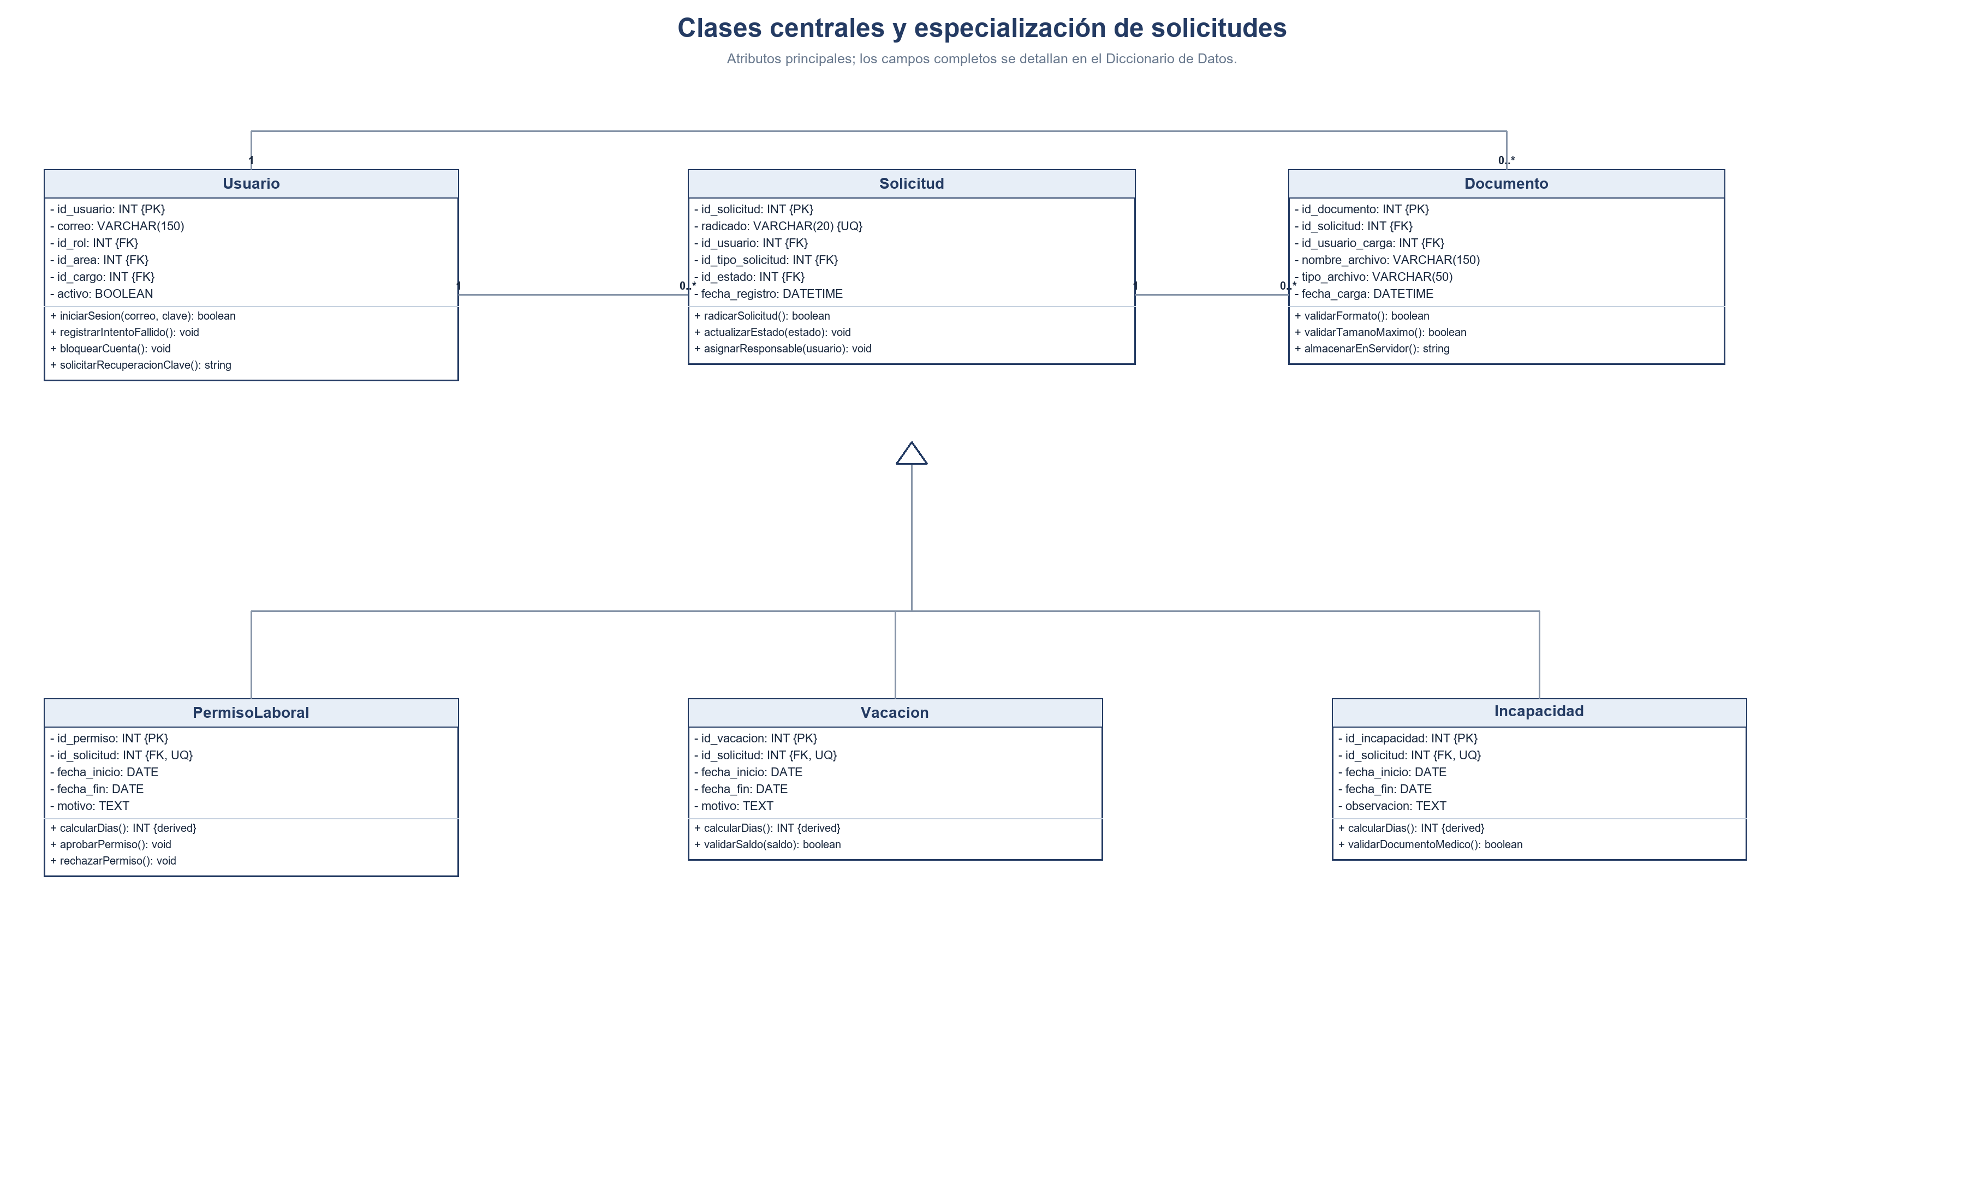
Este diagrama presenta el núcleo de solicitudes y sus especializaciones. Sus atributos y relaciones se contrastan con el Diccionario de Datos y talento_humano-1.sql; la exclusividad entre subtipos permanece como validación de aplicación, porque el script no la impone.

Vistas ampliadas por subdominio del diagrama de clases (30 entidades)
El modelo se presenta en cuatro vistas UML complementarias para facilitar la lectura. Las clases repetidas son referencias a una misma clase lógica; aquí se muestran atributos principales y el Diccionario de Datos conserva el detalle completo.

16.1 Núcleo y especialización
Solicitud es una clase concreta que sirve como base conceptual. PermisoLaboral, Vacacion e Incapacidad son especializaciones conceptuales. El SQL no garantiza exclusividad ni completitud entre subtipos.
Figura 23. Vista UML del núcleo y la especialización de solicitudes.
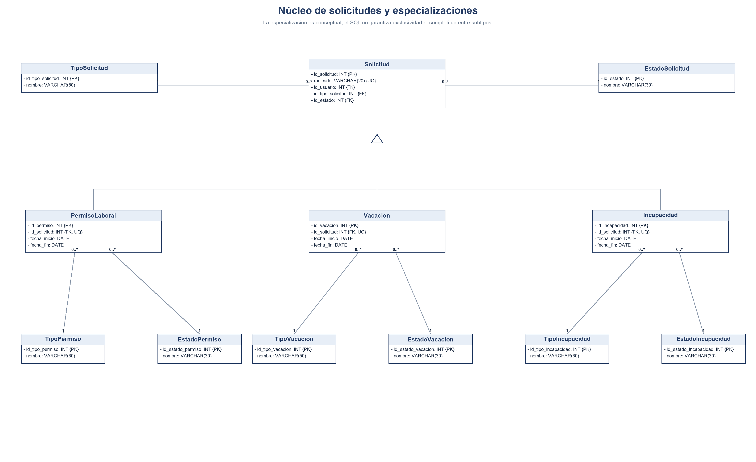

16.2 Catálogos de tipo y estado
Cada permiso, vacación o incapacidad se vincula con un tipo y un estado propios. Un registro de catálogo puede clasificar varias instancias del subtipo correspondiente.
Figura 24. Vista UML de los catálogos de los subtipos.
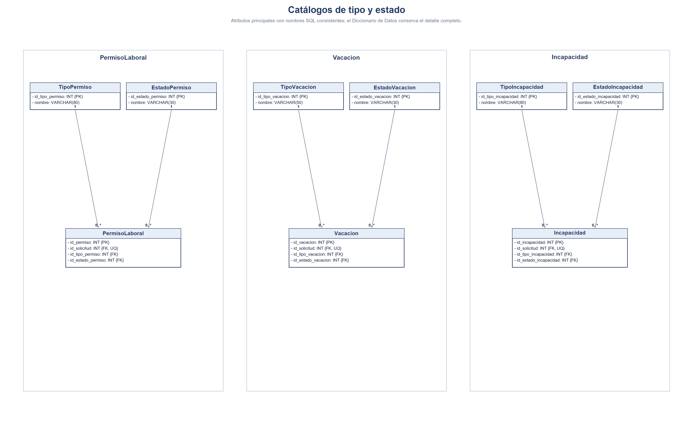

16.3 Gestión y seguimiento
Una solicitud puede tener cero o varios registros de historial, asignaciones, documentos o certificados. Cada notificación se dirige a un usuario y puede vincularse con cero o una solicitud; una solicitud puede asociarse con varias notificaciones. Las referencias al usuario identifican el actor, responsable, destinatario o cargador según el caso.
Figura 25. Vista UML del flujo y seguimiento de solicitudes.
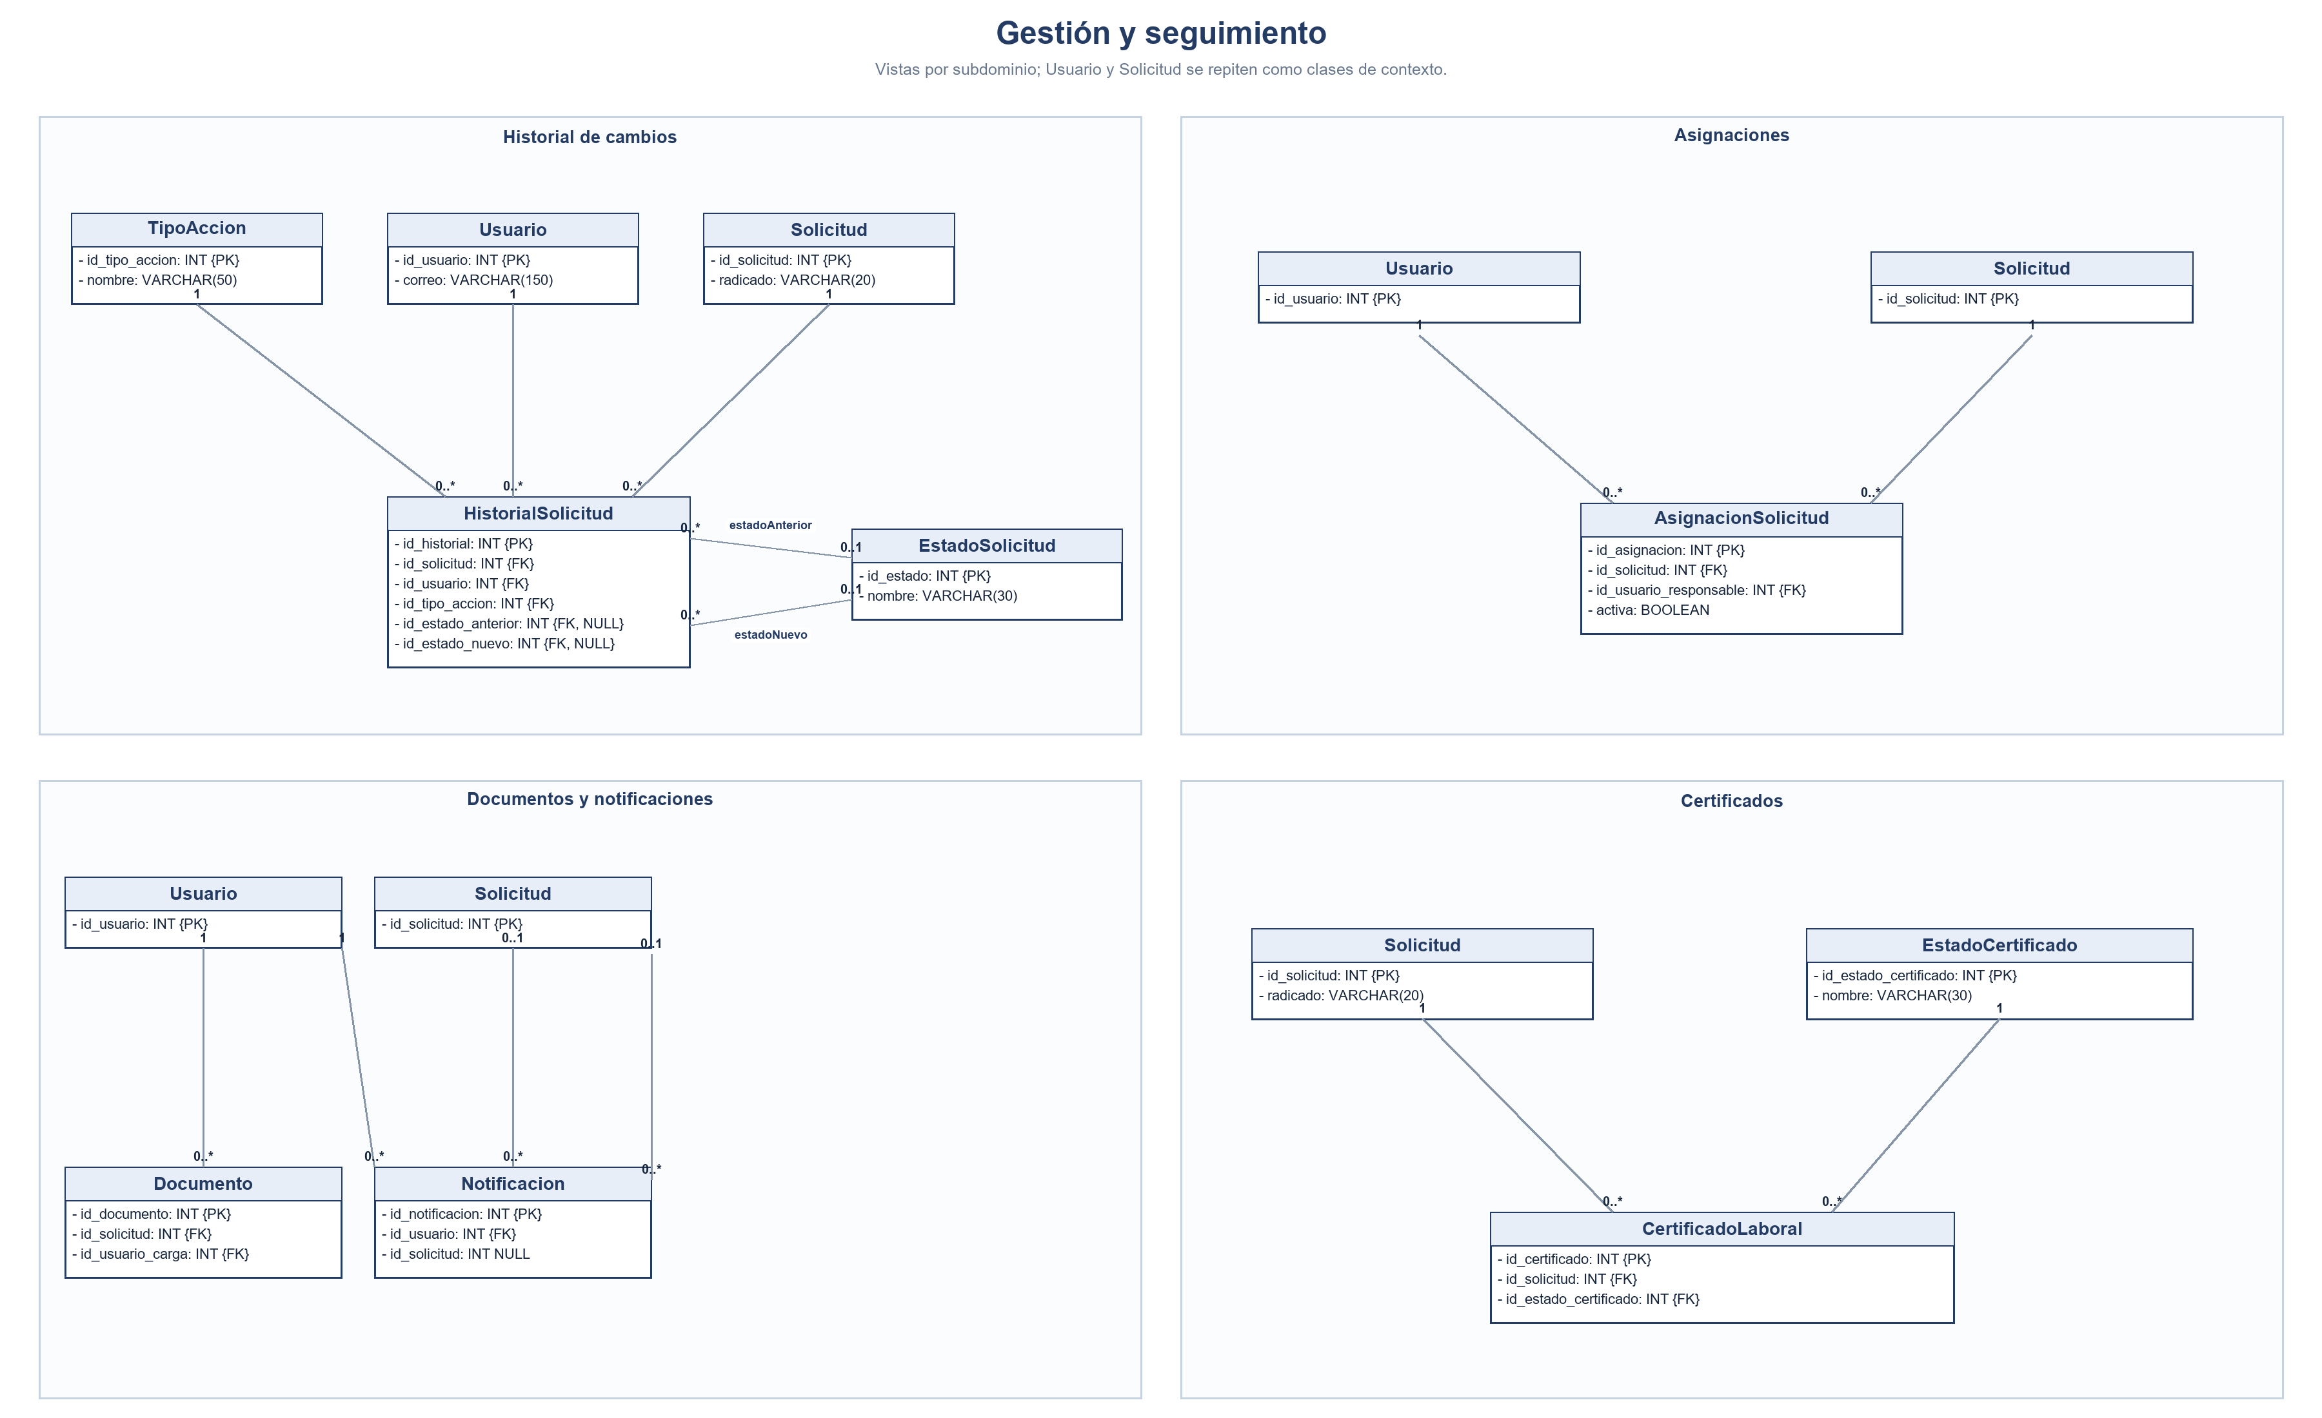

16.4 Usuarios, acceso y auditoría
Se muestran las relaciones organizacionales del usuario y las entidades de recuperación, acceso, reportes y auditoría.
Figura 26. Vista UML de usuarios y servicios de soporte.
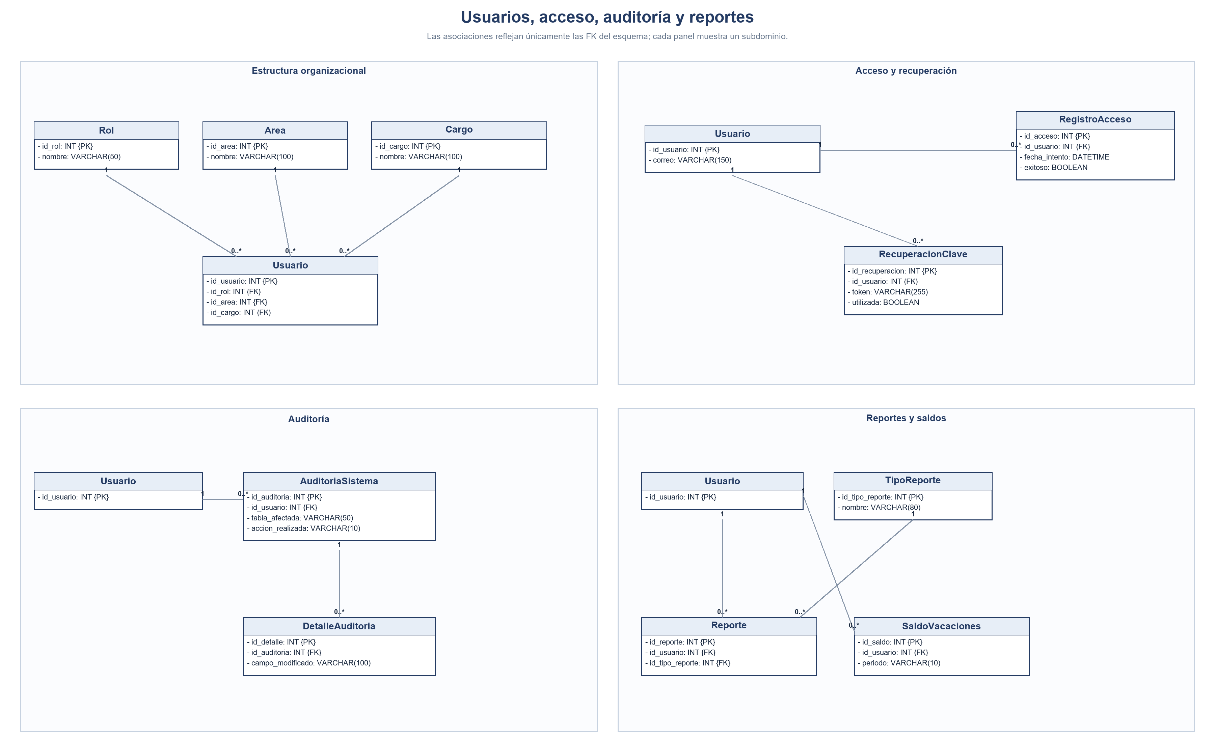

16.5 Criterios de corrección UML
La operación calcularDias() se define solo en las clases con fechas de inicio y fin: PermisoLaboral, Vacacion e Incapacidad. Solicitud no la declara porque también se relaciona con certificados, que no representan un periodo de ausencia.
• El modelo conceptual representa PermisoLaboral, Vacacion e Incapacidad como especializaciones mutuamente excluyentes. El SQL define UNIQUE(id_solicitud) en cada tabla de subtipo, lo que limita a una fila por subtipo y solicitud, pero no impide que una misma Solicitud aparezca en varias tablas ni exige que aparezca en alguna. La exclusividad y completitud deben validarse en la aplicación o respaldarse con restricciones de esquema adicionales. CertificadoLaboral se vincula con Solicitud para emitir el documento aprobado.
• Las multiplicidades distinguen catálogos compartidos (un tipo o estado para muchas instancias) de registros dependientes (por ejemplo, una auditoría con cero o más detalles).
• Las vistas parciales no duplican entidades del modelo; repiten Usuario, Solicitud y otros elementos solo como anclas de lectura.

16.6 Diseño conductual y paquetes MVC
Los siguientes diagramas presentan el flujo, la arquitectura lógica en paquetes MVC, las interacciones de registro y decisión y los estados de una solicitud. Se vinculan con requisitos y reglas ya documentados; son diseños conceptuales y no afirman que exista código implementado.
Figura 27. Diagrama de actividad del ciclo de una solicitud.
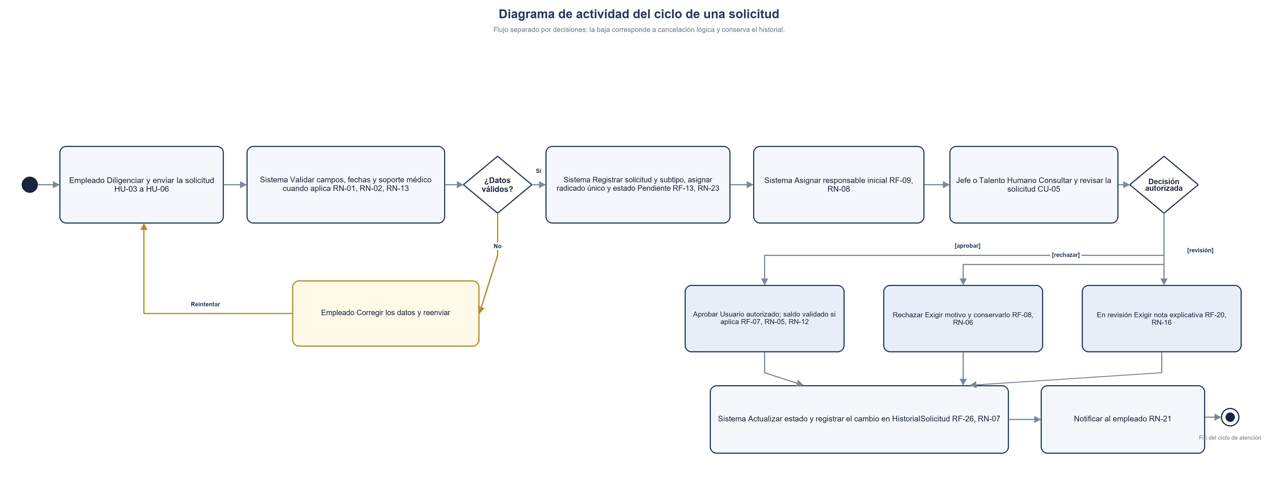
Trazabilidad: HU-03 a HU-04, HU-15, HU-18; RF-03 a RF-09, RF-13, RF-20, RF-23 y RF-26; RN-01 a RN-08, RN-13, RN-16, RN-21 y RN-23.
Figura 28. DDA de arquitectura lógica con paquetes MVC.
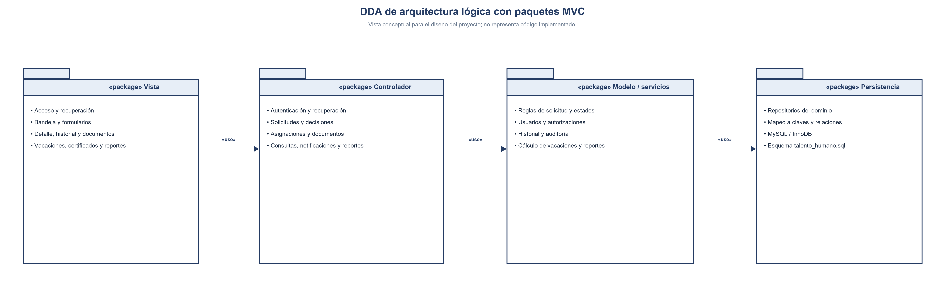
Trazabilidad funcional: CU-01 a CU-14. Vista conceptual del diseño MVC; los paquetes no implican que sus componentes estén implementados.
Figura 29. Diagrama de secuencia para registrar una solicitud.
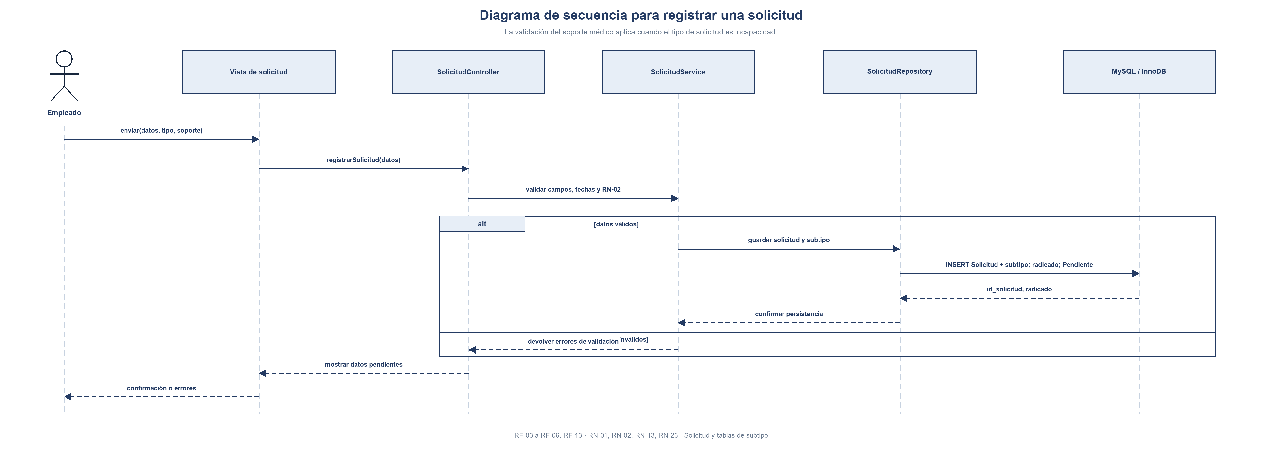
Trazabilidad: HU-03; RF-03 a RF-06 y RF-13; RN-01, RN-02, RN-13 y RN-23; persistencia de Solicitud y del subtipo aplicable.
Figura 30. Diagrama de secuencia para decidir una solicitud.
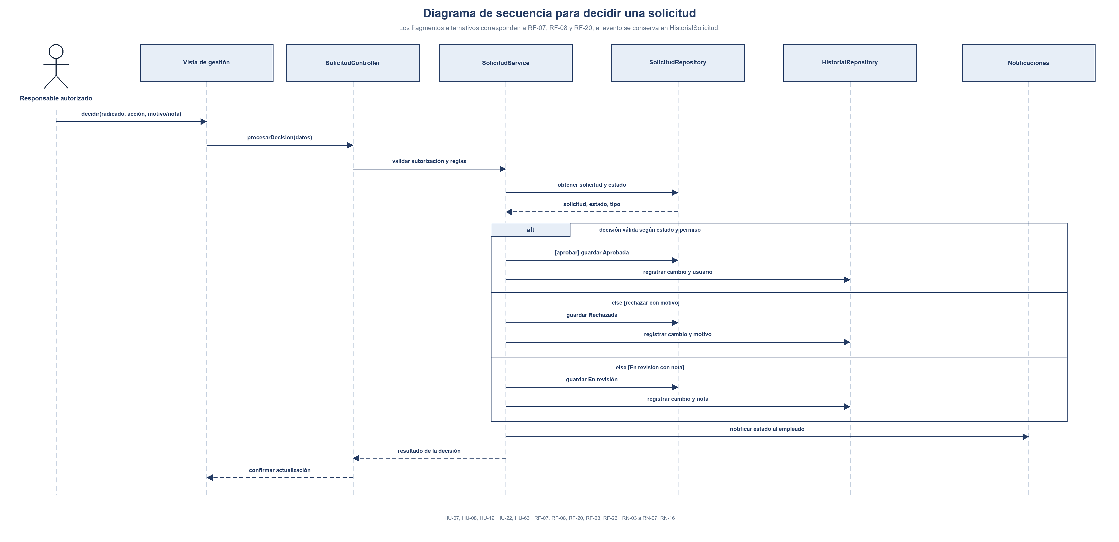
Trazabilidad: HU-04, HU-15, HU-18; RF-07, RF-08, RF-20, RF-23 y RF-26; RN-03 a RN-07, RN-16 y RN-21; evento en HistorialSolicitud.
Figura 31. Diagrama de estados de Solicitud.
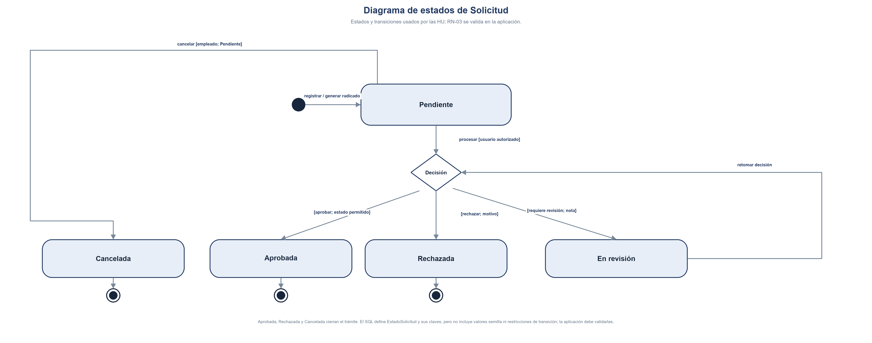
Trazabilidad: HU-04, HU-15, HU-18; RF-07, RF-08, RF-20 y RF-23; RN-03 a RN-07 y RN-16. La transición válida requiere control de permisos y estado.

17. MER y Modelo Relacional
Este artefacto se construye a partir del Diccionario de Datos actualizado y mantiene la secuencia de Diseño. No se inicia Construcción.

17.1 Entidades y claves
Figura 32. Modelo relacional de talento_humano.
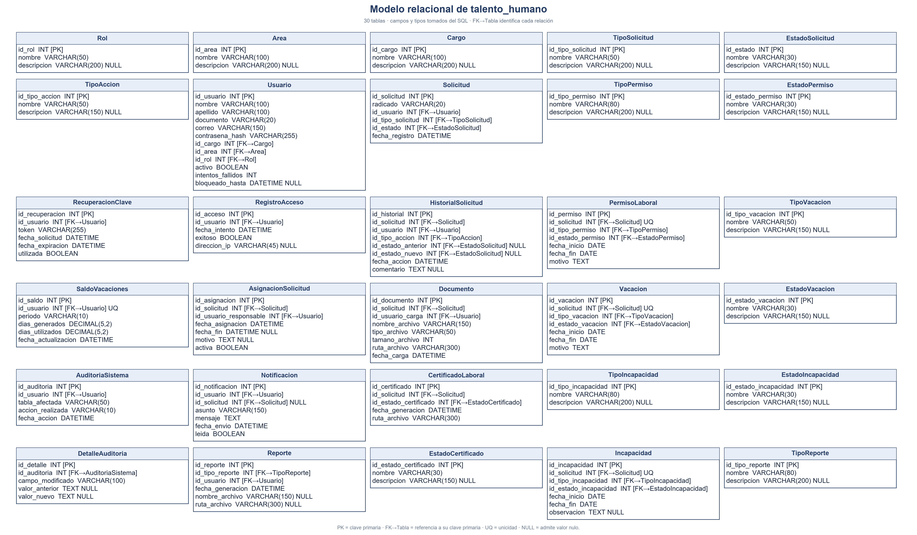
Cada tarjeta enumera campos, tipos y restricciones. FK → tabla señala la referencia; una FK no única implica 1:N y una FK con UQ limita la relación a 1:1. NULL y NOT NULL indican la opcionalidad del lado que contiene la FK.

17.2 Reglas de integridad
• Cada tabla de subtipo tiene UNIQUE(id_solicitud), que impide más de una fila de ese subtipo para la misma Solicitud. El script no impone exclusividad entre las tres tablas ni garantiza la creación de un subtipo para cada Solicitud; id_tipo_solicitud tampoco tiene una restricción que sincronice el catálogo con las tablas de subtipo.
• La aplicación debe validar que id_tipo_solicitud corresponda al subtipo registrado; el SQL suministrado no impone esa correspondencia entre tablas.
• Los datos derivados eliminados del Diccionario no deben volver a persistirse.
• Las claves foráneas deben referenciar registros existentes.

18. Auditoría cruzada: Diccionario de Datos ↔ MER ↔ Modelo Orientado a Objetos
Se revisó la correspondencia entre las tres representaciones y se registran coincidencias y diferencias.
Tabla 49. Auditoría cruzada del diccionario, el MER y las clases
Elemento | Resultado | Observación
Usuario | Coincide | Entidad y clase contienen autenticación, cargo, área y rol.
Solicitud | Coincide | Tanto el Diccionario/MER como el diagrama general y la Vista 1 del diagrama de clases vinculan Solicitud con Usuario, TipoSolicitud y EstadoSolicitud.
PermisoLaboral | Coincide | Subtipo de Solicitud con fechas, tipo y estado.
Vacacion | Coincide | Subtipo de Solicitud con fechaInicio, fechaFin, motivo, TipoVacacion y EstadoVacacion; días solicitados calculados por método derivado calcularDias().
Incapacidad | Coincide | Subtipo de Solicitud; días derivados.
Documento | Coincide | Relacionado con Solicitud y Usuario y representado como clase.
RegistroAcceso | Coincide | Modelado en el Diccionario (15.28), MER/SQL y Vista 4 del diagrama de clases (asociado a Usuario con métodos registrarIntento y consultarAccesosPorUsuario).
AuditoriaSistema | Coincide | Modelado en el Diccionario (15.29), MER/SQL y Vista 4 del diagrama de clases (asociado a Usuario y DetalleAuditoria).
HistorialSolicitud / AsignacionSolicitud | Coincide | Modelados en el Diccionario (15.9 y 15.10), MER/SQL y Vista 3 del diagrama de clases (asociados a Solicitud, Usuario y TipoAccion).
DetalleAuditoria | Coincide | Incorporado en el Diccionario (15.30), MER/SQL y Vista 4 del diagrama de clases (composición 1:N desde AuditoriaSistema).

18.1 Resultado de la auditoría
Control documental: el proyecto consolida 62 RF, 30 RN, 6 RNF, 40 HU funcionales, 14 CU, 12 mockups, 30 tablas del diccionario y la matriz integral de trazabilidad (sección 14.13). El cronograma prevé 16 semanas y 192 horas; los hitos de repositorio y del primer flujo MVC se presentan como entregables previstos, no como implementación ya comprobada.
Repositorio Git del proyecto: https://github.com/adelio2/Talento-humano-

Código | Objetos MySQL | Método UML relacionado | Trazabilidad HU / RF / RN / RNF / CU / MK | Tablas involucradas
PRG-01 | PROCEDURE sp_autenticar_usuario(IN p_correo, IN p_hash_ingresado, IN p_ip) | Usuario.iniciarSesion(): boolean / Usuario.bloquearCuenta(): void (Vista 1 y Vista 4) | HU-01, HU-33| CU-01, CU-13 | RF-01, RF-47, RF-60 | RN-27 | RNF-03 | MK-01, MK-11 | Usuario (R/U), Rol (R), Area (R), Cargo (R), RegistroAcceso (C)
PRG-02 | PROCEDURE sp_solicitar_recuperacion_clave / PROCEDURE sp_restablecer_clave_con_token | Usuario.solicitarRecuperacionClave(): string / RecuperacionClave.validarToken(): boolean (Vista 4) | HU-02 | CU-02 | RF-02, RF-43 | RN-20 | RNF-03 | MK-01 | Usuario (R/U), RecuperacionClave (C/R/U)
PRG-03 | FUNCTION fn_calcular_dias(p_fecha_inicio, p_fecha_fin) / FUNCTION fn_dias_disponibles_vacaciones(p_id_usuario, p_periodo) | PermisoLaboral.calcularDias(): int / Vacacion.calcularDias(): int / Incapacidad.calcularDias(): int / SaldoVacaciones.diasDisponibles(): decimal / Vacacion.validarSaldo(): boolean (Vistas 1 y 4) | HU-03, HU-07, HU-29, HU-35 a HU-36| CU-03, CU-05, CU-11 | RF-04, RF-11, RF-37, RF-50, RF-51 | RN-12, RN-13, RN-30 | MK-03, MK-05, MK-09 | SaldoVacaciones (R), Vacacion (R), PermisoLaboral (R), Incapacidad (R)
PRG-04 | PROCEDURE sp_radicar_solicitud_th(...) | Solicitud.radicarSolicitud(): boolean (Vista 1) + Caso incluido CU-04 Asignar responsable inicial | HU-03, HU-05, HU-10| CU-03, CU-04, CU-08 | RF-03 a RF-06, RF-09, RF-13, RF-15 | RN-01, RN-02, RN-08, RN-13, RN-17 a RN-19, RN-23 | MK-03, MK-06 | Solicitud (C), PermisoLaboral (C), Vacacion (C), Incapacidad (C), Documento (C), AsignacionSolicitud (C), HistorialSolicitud (C)
PRG-05 | PROCEDURE sp_gestionar_estado_solicitud(IN p_id_solicitud, IN p_id_usuario_actor, IN p_nuevo_estado, IN p_comentario) | Solicitud.actualizarEstado(estado): void / HistorialSolicitud.registrarCambio(): void (Vistas 1 y 3) | HU-04, HU-07, HU-12, HU-15, HU-18| CU-05 | RF-07, RF-08, RF-11, RF-17, RF-20, RF-23, RF-26 | RN-03 a RN-07, RN-12, RN-15, RN-16 | MK-04, MK-05 | Solicitud (R/U), EstadoSolicitud (R), Vacacion (R), SaldoVacaciones (R/U), HistorialSolicitud (C)
PRG-06 | PROCEDURE sp_reasignar_solicitud(IN p_id_solicitud, IN p_id_nuevo_responsable, IN p_id_usuario_actor, IN p_motivo) | AsignacionSolicitud.finalizarAsignacion(): void (Vista 3) | HU-19, HU-23 a HU-26| CU-06 | RF-24, RF-29 a RF-32 | RN-07, RN-09, RN-10, RN-26 | MK-06 | AsignacionSolicitud (R/U/C), Usuario (R), Rol (R), HistorialSolicitud (C)
PRG-07 | PROCEDURE sp_adjuntar_documento(...) | Documento.validarFormato(): boolean / Incapacidad.validarDocumentoMedico(): boolean (Vistas 1 y 3) | HU-03, HU-10, HU-27 a HU-28| CU-08 | RF-06, RF-15, RF-33 a RF-35 | RN-02, RN-17, RN-18, RN-19 | MK-03, MK-04 | Documento (C/R), Solicitud (R)
PRG-08 | PROCEDURE sp_generar_certificado_laboral(IN p_id_solicitud, IN p_ruta_archivo) | CertificadoLaboral.generarCertificado(): string (Vista 3) | HU-03, HU-08, HU-30| CU-10 | RF-05, RF-12, RF-39, RF-40 | RN-14, RN-15 | MK-08 | Solicitud (R), CertificadoLaboral (C/U), EstadoCertificado (R)
PRG-09 | TRIGGER trg_solicitud_after_update_notificar_auditar / PROCEDURE sp_marcar_notificacion_leida | Notificacion.marcarComoLeida(): void + AuditoriaSistema / DetalleAuditoria (Vistas 3 y 4) | HU-11, HU-13, HU-31, HU-34| CU-09, CU-13 | RF-18, RF-41, RF-42, RF-48, RF-49, RF-61 | RN-21, RN-22, RN-28 | MK-07, MK-11 | Solicitud, Notificacion (C/U), AuditoriaSistema (C), DetalleAuditoria (C)
PRG-10 | PROCEDURE sp_generar_alertas_sin_movimiento() + EVENT evt_alerta_solicitudes_sin_movimiento | Caso de Uso CU-09 Gestionar notificaciones y alertas (HU-06 / RN-11) | HU-06 | CU-09 | RF-10 | RN-11 | MK-07 | Solicitud (R), HistorialSolicitud (R), AsignacionSolicitud (R), Notificacion (C)
PRG-11 | VIEW vw_bandeja_solicitudes_completa / VIEW vw_perfil_organizacional / PROCEDURE sp_reporte_tiempos_y_resumen | Reporte.generar(): string (Vista 4) + Consultas CU-07, CU-12, CU-14 | HU-09, HU-14, HU-16 a HU-17, HU-20 a HU-22, HU-33 a HU-34, HU-37 a HU-40| CU-07, CU-12, CU-14 | RF-14, RF-19, RF-21, RF-25, RF-27, RF-28, RF-52 a RF-62 | RN-23 a RN-25, RN-27, RN-29, RN-30 | RNF-01 | MK-02, MK-04, MK-10, MK-12 | Solicitud, Usuario, Area, Cargo, Rol, TipoSolicitud, EstadoSolicitud, AsignacionSolicitud, Reporte, TipoReporte
Tabla 50. Correspondencia con la entrega MySQL del equipo
Esta matriz consolida los 11 bloques PRG descritos por el equipo MySQL y los relaciona con métodos UML, las 40 HU, RF, RN/RNF, CU, MK y tablas. El archivo talento_humano-1.sql contiene 30 tablas y no declara procedimientos, funciones, triggers, eventos ni vistas; por eso, los bloques PRG se atribuyen al documento de programación del equipo. Las correspondencias se establecen por función y no por coincidencia numérica entre las HU del documento MySQL y las HU consolidadas. Este cruce se revisa junto con el diccionario y la matriz integral.

19. Trazabilidad de objetos MySQL del equipo

Referencias
Dumas, M., La Rosa, M., Mendling, J., & Reijers, H. A. (2018). Fundamentals of business process management (2nd ed.). Springer. https://doi.org/10.1007/978-3-662-56509-4
International Organization for Standardization, & International Electrotechnical Commission. (2023). ISO/IEC 25010:2023 Systems and software engineering—Systems and software quality requirements and evaluation (SQuaRE)—Product quality model. https://www.iso.org/standard/78176.html
Object Management Group. (2017). OMG Unified Modeling Language (OMG UML), version 2.5.1. https://www.omg.org/spec/UML/2.5.1/PDF
Polivka, M., & Dvorakova, L. (2021). Human resources information systems—Current state of art regarding the 4th industrial revolution. Journal of Human Resources Management Research, 2021, Article 764147. https://doi.org/10.5171/2021.764147
Bernal Garavito, J., & Escobar Gomez, J. K. (2026). Diseño físico de base de datos y muestra de programación en MySQL [Documento de trabajo del equipo].
Equipo del proyecto. (2026). talento_humano-1.sql [Script DDL suministrado para el proyecto].

